LỊCH BÁO GIẢNG TUẦN 1 (Từ 5.9.2023 – 9.9.2023)
Cách ngôn: “Tiên học lễ, hậu học văn”

Thứ/  Ngày | Buổi | Tiết | Môn học | Tên bài dạy
Hai | Sáng | 1 |  | .
 |  | 2
 |  | 3
 |  | 4
 | Chiều | 1
 |  | 2
 |  | 3
Ba  5/9/2023 | Sáng | 1
 |  | 2
 |  | 3
 |  | 4
 | Chiều | 1 | Toán | Bài 1: Ôn tập các số đến 100 000(Tiết 2)
 |  | 2 | Tiếng Việt | Bài 1: Điều kì diệu (Tiết 3)
 |  | 3
Tư  6/9/2023 | Sáng | 1 | Toán | Bài 2: Ôn tập các phép tính trong phạm vi 100 000(Tiết 1)
 |  | 2 | HĐTN | HĐGDTCĐ: Tự hào về bản thân
 |  | 3
 |  | 4
Năm  7/9/2023 | Sáng | 1
 |  | 2
 |  | 3
 |  | 4
 | Chiều | 1 | Tiếng Việt | Bài 2: Thi nhạc (Tiết 1)
 |  | 2 | Tiếng Việt | Bài 2: Thi nhạc (Tiết 2)
 |  | 3 | Toán | Bài 2: Ôn tập các phép tính trong phạm vi 100 000(Tiết 2)
Sáu  8/9/2023 | Sáng | 1 | Toán | Bài 2: Ôn tập các phép tính trong phạm vi 100 000(Tiết 3)
 |  | 2 | Tiếng Việt | Bài 2: Thi nhạc (Tiết 3)
 |  | 3 | Địa Lí | Bài 1: Làm quen với phương tiện học tập môn Lịch Sử và Địa Lí (Tiết 2)
 |  | 4
 | Chiều | 1 | Tiếng Việt | Bài 2: Thi nhạc (Tiết 4)
 |  | 2 | Khoa Học | Bài 1: Tinh chất của nước và nước với cuộc sống (Tiết 2)
 |  | 3 | HĐTN | SHL: SHTCĐ: Tự hào thể hiện khả năng của bản thân

TUẦN 1
Thứ ba ngày 05 tháng 9 năm 2023
TOÁN
CHỦ ĐỀ 1: ÔN TẬP VÀ BỔ SUNG
Tiết 2 Bài 01: ÔN TẬP CÁC SỐ ĐẾN 100 000-LUYỆN TẬP (T2) – Trang 7

I. YÊU CẦU CẦN ĐẠT:
1. Năng lực đặc thù:
- Củng cố so sánh số, thứ tự số phân tích cấu tạo số bài 1, (tìm số lớn nhất, số bé nhất) (bài tập 2) và phát triển năng lực (bài tập 5)
- Nhận biết được cấu tạo và phân tích số của số có 6 chữ số, viết số thành tổng các hàng trăm nghìn, chục nghìn, nghìn ,trăm, chục và đơn vị (ôn tập).
- Nhận biết được ba số tự nhiên liên tiếp (bổ sung)
- Phát triển năng lực lập luận, tư duy toán học và năng lực giao tiếp toán học
2. Năng lực chung.
- Năng lực tự chủ, tự học: lắng nghe, trả lời câu hỏi, làm bài tập.
- Năng lực giải quyết vấn đề và sáng tạo: tham gia trò chơi, vận dụng.
- Năng lực giao tiếp và hợp tác: hoạt động nhóm.
3. Phẩm chất.
- Phẩm chất nhân ái: Có ý thức giúp đỡ lẫn nhau trong hoạt động nhóm để hoàn thành nhiệm vụ.
- Phẩm chất chăm chỉ: Chăm chỉ suy nghĩ, trả lời câu hỏi; làm tốt các bài tập.
- Phẩm chất trách nhiệm: Giữ trật tự, biết lắng nghe, học tập nghiêm túc.
II. ĐỒ DÙNG DẠY HỌC
- Kế hoạch bài dạy, bài giảng Power point.
- SGK và các thiết bị, học liệu phụ vụ cho tiết dạy.

III. HOẠT ĐỘNG DẠY HỌC
Hoạt động của giáo viên | Hoạt động của học sinh
1. Khởi động:
- Mục tiêu: + Tạo không khí vui vẻ, khấn khởi trước giờ học.
+ Kiểm tra kiến thức đã học của học sinh ở bài trước.
- Cách tiến hành:
- GV tổ chức trò chơi để khởi động bài học.  + Câu 1:  + Câu 2:  - GV Nhận xét, tuyên dương.  - GV dẫn dắt vào bài mới | - HS tham gia trò chơi  + Trả lời:  + Trả lời  - HS lắng nghe.
2. Luyện tập:
- Mục tiêu:
+Củng cố so sánh số, thứ tự số (tìm số lớn nhất, số bé nhất) liên hệ với số liên tiếp (bài tập 1,2) và phát triển năng lực (bài tập 5)
+ Ôn tập, củng cố về kiến thức về cấu tạo phân tích số có 6 chữ số, viết số theo hàng).
+ Bổ sung kiến thức mới về ba số liên tiếp (dựa vào số liên trước, số liền sau trên tia số đã học).
- Cách tiến hành:
Bài 1. (Làm việc theo nhóm) Nêu cách so sánh số>,<,=  - GV hướng dẫn cho HS nhận biết các dấu “>, <, =” ở câu có dấu “?”.  a) 9 897 ⍰ 10 000 68 534 ⍰ 68 499 34 000 ⍰ 33 979 b) 8 563⍰ 8 000 + 500 + 60 +3 45 031 ⍰ 40 000 + 50 000 + 30 70 208 ⍰ 60 000 + 9 000+9  - GV nhận xét, tuyên dương.  Bài 2: (Làm việc cá nhân) Chọn câu trả lời đúng?  a.Số bé nhất trong các số 20 107,19482,15 999,18 700  A.20 107 B 19482 C.15 999 D.18 700  b.Số nào dưới đây có chữ số hàng trăm là 8?  A ,57 680 B48 964 C,84 273 D 39 825  c.Số dân của một phường là 12 967 người, số dân của phường đó làm tròn đến hàng nghìn là:  A 12 900, B 13 000,C 12 000,D 12 960  - GV cho học sinh làm vở đổi vở soát , nhận xét  - GV hướng dẫn cho học sinh viết khoanh vào câu trả lời đúng và giải thích vì sao?  - Đại diện trình bày kết quả, nhận xét lẫn nhau.  - GV Nhận xét, tuyên dương.  Bài 3: (Làm việc cá nhân) Số?  - GV cho HS làm bài tập vào vở.  - Gọi HS nêu kết quả, HS nhận xét lẫn nhau.  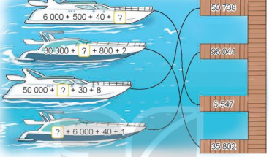- GV nhận xét, tuyên dương.  Bài 4. (Làm việc cá nhân)  - GV cho HS đọc yêu cầu của bài, phân tích đề bài.  Trong bốn ngày đầu của tuần chiến dịch tiêm chủng mở rộng thành phố A đã tiêm được số vắc xin phòng COVITD 19 như sau  Thứ Hai 36 785 liều vắc xin  Thứ Ba 35 952 liều vắc xin  Thứ Tư 37 243 liều vắc xin  Thứ Năm 29 419 liều vắc xin  - Ngày nào thành phố A tiêm được nhiều liều vắc xin nhất.Ngày nào thành phố A tiêm được ít liều vắc xin nhất  - Viết tên các ngày theo thự tự có số liều vắc xin đã tiêm được từ ít nhất đến nhiều nhất.  - GV hướng dẫn dựa theo so sánh số.So sánh từ hàng lớn nhất đến nhỏ nhất.rồi xếp  - Các nhóm trình bày kết quả, nhận xét lẫn nhau.  Bài 5; Đố em!  Số 28569 được xếp bởi các que tính như sau  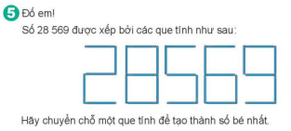  Hãy chuyển chỗ một que tính để tạo thành số bé nhất.  - GV Nhận xét, tuyên dương. | - 1 HS nêu cách so sánh số và đọc các dấu “>, <, =”.  - HS lần lượt làm bảng con viết số, điền dấu:  - HS làm việc theo nhóm vào phiếu  -HS nhận xét nêu cách so sánh số.  - HS làm vào vở.  a) khoanh vào C  b) Khoanh vào D  c, Khoanh vào B  - HS nêu yêu cầu của bài.  - HS làm bài đổi vở soát  - đại diện HS nêu kết quả và giải thích:  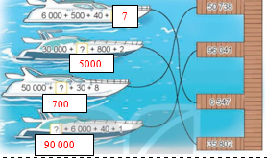  +Ngày tiêm được nhiều nhất  Thứ Tư 37 243 liều vắc xin  + Ngày tiêm được ít nhất:  Thứ Năm 29 419 liều vắc xin  Thứ Năm, Thứ Ba, Thứ Hai, Thứ Tư  Học sinh chuyển để được số 20 669
3. Vận dụng trải nghiệm.
- Mục tiêu:
+ Củng cố những kiến thức đã học trong tiết học để học sinh khắc sâu nội dung.
+ Vận dụng kiến thức đã học vào thực tiễn.
+ Tạo không khí vui vẻ, hào hứng, lưu luyến sau khi học sinh bài học.
- Cách tiến hành:
- GV tổ chức vận dụng bằng các hình thức như trò chơi, hái hoa,...sau bài học để học sinh nhận biết số theo thứ tự từ bé đến lớn, từ lớn đến bé, đọc số, viết số...  + Bài toán:....  - Nhận xét, tuyên dương | - HS tham gia để vận dụng kiến thức đã học vào thực tiễn.  + HS trả lời:.....
IV. ĐIỀU CHỈNH SAU BÀI DẠY:
................................................................................................................................
................................................................................................................................
................................................................................................................................
Bài 01: ĐIỀU KÌ DIỆU (3 tiết)
Tiết 3: VIẾT
Bài: TÌM HIỂU ĐOẠN VĂN VÀ CÂU CHỦ ĐỀ.

I. YÊU CẦU CẦN ĐẠT.
1. Năng lực đặc thù:
- Biết các đặc điểm của đoạn văn về nội dung và hình thức.
- Biết tìm câu chủ đề trong đoạn văn.
- Phát triển năng lực ngôn ngữ.
- Biết vận dụng kiến thức từ bài học để vận dụng vào thực tiễn: Biết trao đổi với người thân về vẻ riêng của mỗi người trong gia đình.
2. Năng lực chung.
- Năng lực tự chủ, tự học: Tích cực học tập, tiếp thu kiến thức để thực hiện tốt nội dung bài học.
- Năng lực giải quyết vấn đề và sáng tạo: Nâng cao kĩ năng tìm hiểu đặc điểm và câu chủ đề trong đoạn văn, vận dụng bài đọc vào thực tiễn.
- Năng lực giao tiếp và hợp tác: Phát triển năng lực giao tiếp trong trò chơi và hoạt động nhóm.
3. Phẩm chất.
- Phẩm chất nhân ái: Thông qua bài học, biết trân trọng nét riêng của mọi người trong cuộc sống.
- Phẩm chất chăm chỉ: Có ý thức tự giác trong học tập, trò chơi và vận dụng.
- Phẩm chất trách nhiệm: Biết giữ trật tự, lắng nghe và học tập nghiêm túc.
II. ĐỒ DÙNG DẠY HỌC.
- Kế hoạch bài dạy, bài giảng Power point.
- SGK và các thiết bị, học liệu phụ vụ cho tiết dạy.
III. HOẠT ĐỘNG DẠY HỌC.
Hoạt động của giáo viên | Hoạt động của học sinh
1. Khởi động:
- Mục tiêu:
+ Tạo không khí vui vẻ, khấn khởi trước giờ học.
+ Kiểm tra kiến thức đã học của học sinh ở bài trước.
- Cách tiến hành:
- GV giới thiệu bài hát “Em yêu trường em”, sáng tác Hoàng Vân để khởi động bài học.  + GV cùng trao đổi với HS về nội dung bài hát.  - GV nhận xét và dẫn dắt vào bài mới. | - HS lắng nghe bài hát “Em yêu trường em”  - HS cùng trao đổi với GV vè nội dung bài hát.  - HS lắng nghe.
2. Khám phá.
- Mục tiêu:
+ Biết các đặc điểm của đoạn văn về nội dung và hình thức.
+ Biết tìm câu chủ đề trong đoạn văn.
+ Phát triển năng lực ngôn ngữ.
- Cách tiến hành:
* Đọc các đoạn văn và thực hiện yêu cầu.  a. Nhận xét về hình thức trình bày của các đoạn văn.  b. Ý chính của mỗi đoạn văn là gì?  c. Tìm câu nêu ý chính của mỗi đoạn. câu đó nằm ở vị trí nào trong đoạn.  - GV mời 1 học sinh đọc yêu cầu.  - GV mời cả lớp làm việc chung:  Đoạn 1: Mọi người bắt tay vào việc chuẩn bị cho cuộc khiêu vũ. Người thì xén bớt cỏ để làm sân nhảy, người thì kê ghế dài xung quanh bãi cỏ đã xén ngọn. Bên này hai bạn nhanh nhẹn nhất đang dựng một cái sân khấu để biểu diễn nhạc. Bên kia mười tay đàn xuất sắc đã lập thành một dàn nhạc và chơi thử ngay tại chỗ. (Theo Ni-cô-lai Nô-xốp)  Đoạn 2: Những bác ong vàng cần cù tìm bắt từng con sâu trong nách lá. Kia nữa là họ hàng nhà ruồi trâu có đuôi dài như đuôi chuồn chuồn, đó chính là những “hiệp sĩ” diệt sâu róm. Lại còn những cô cậu chim sâu ít nói, chăm chỉ. Những bác cóc già lặng lẽ, siêng năng. Tất cả đều lo diệt trừ sâu bọ để giữ gìn hoa lá.  - GV mời một số HS trình bày.  - Mời cả lớp nhận xét nhận xét. GV nhận xét chung và chốt nội dung:  Qua bài tập 1 các em đã được làm quen với các đặc điểm của một đoạn văn (về các hình thức lẫn nội dung) và câu chủ đề của đoạn. Các em sẽ được tìm hiểu về cách viết đoạn văn theo các chủ đề khác nhau trong các tiết học tiếp theo.  - GV mời HS nêu ghi nhớ của bài.  + “Mỗi đoạn văn thường gồm một số câu được viết liên tục, không xuống dòng, trình bày một ý nhất định. Câu đầu tiên được viết lùi đầu dòng”.  + Câu chủ đề là câu Nêu ý chính của đoạn văn thường nằm ở đầu hoặc cuối đoạn.  - GV nhận xét chung. |  | - 1 HS đọc yêu cầu bài 1. Cả lớp lắng nghe bạn đọc.  - Cả lớp làm việc chung, cùng suy nghĩ để trả lời từng ý:  Hình thức trình bày Ý chính từng đoạn Câu nêu ý chính của từng đoạn và vị trí của câu đó trong đoạn  - Câu đầu tiên của đoạn được viết lùi đầu dòng. - các câu tiếp theo được viết liên tục không xuống dòng - Đoạn 1: Mọi người chuẩn bị cho cuộc khiêu vũ. - Đoạn 2: Những loài vật chăm chỉ diệt trừ sâu bọ - Đoạn 1: Câu đầu tiên “Mọi người bắt tay vào việc chuẩn bị cho cuộc chiến khiêu vũ.” - Đoạn 2: Câu cuối cùng: “Tất cả đều lo diệt trừ sâu bọ để giữ gìn hoa lá”.  - Một số HS trình bày trước lớp.  - HS lắng nghe.  - 1-3 HS đọc ghi nhớ:
3. Luyện tập.
- Mục tiêu:
+ Biết tìm câu chủ đề trong đoạn văn.
+ Phát triển năng lực ngôn ngữ.
- Cách tiến hành:
Bài 2. Chọn câu chủ đề cho từng đoạn văn và xác định vị trí đặt câu chủ đề cho mỗi đoạn.  - GV mời 1 HS đọc yêu cầu bài tập 2  a. Mùa xuân đến chim bắt đầu xây tổ.  b. Cứ thế, cả nhà mỗi người một việc hối hả mang tết về trong khoảng khắc chiều Ba mươi.  - Đoạn 1: Bà vừa vớt bánh chưng vừa nướng chả trên đống than đỏ rực. Mẹ bận gói giò tai - món khoái khẩu của bố. Chị hái những năm mùi già đun một nồi nước tắm tất niên thật to. Sóc quanh quẩn dọn dẹp thỉnh thoảng lại chạy ra đảo giúp mẹ mẻ mứt gừng, mứt bí. Bố từ đơn vị về mang theo một cành đào. Cành đào nhỏ thôi nhưng chứa đựng cả một mùa xuân của núi rừng Tây Bắc. (Theo Vũ Thị Huyền Trang)  - Đoạn 2: Bồ các xây tổ trên cây sung cao chót vót. Tổ bồ các xây ở đầu cành, trông trống trải. Chim ổ dộc xây dựng tổ trên cành vông, tổ hhư treo lơ lửng trên cành. Đôi chim cu chọn chỗ xây tổ trên cây thị - nơi có nhiều mầm non vừa nhú. Lúc đầu quanh tổ trông trống trải nhưng đến khi ấp trứng, những mầm non đã bật dậy tốt tươi, che xung quanh rất kín đáo.  - GV mời HS làm việc theo nhóm 4  - GV mời các nhóm trình bày.  - GV mời các nhóm nhận xét.  - GV nhận xét, tuyên dương |  |  | - 1 HS đọc yêu cầu bài tập 2. Cả lớp lắng nghe.  - Các nhóm tiến hành thảo luận và đưa ra phương án trả lời:  a. Câu chủ đề “Mùa xuân đến chim bắt đầu xây tổ” là của đoạn 2. Vị trí đứng đầu đoạn.  b. Câu chủ đề “Cứ thế, cả nhà mỗi người một việc hối hả mang tết về trong khoảng khắc chiều Ba mươi.” Là của đoạn 1. Vị trí của câu là đứng cuối đoạn.  - Các nhóm trình bày kết quả.  - Các nhóm khác nhận xét.
Bài tập 3: Viết câu chủ đề khác cho 1 trong 2 đoạn văn ở bài tập 2.  - GV mời HS đọc yêu cầu của bài.  - GV mời HS làm việc cá nhân, viết vào vở viết câu chủ đề khác cho 1 trong 2 đoạn văn ở bài tập 2.  - GV thu vở chấm một số bài, nhận xét, sửa sai và tuyên dương học sinh.  - GV nhận xét, tuyên dương chung. |  |  | - 1 HS đọc yêu cầu bài tập 3.  + HS làm bài vào vở.  VD: Câu chủ đề đoan 1, để ở đầu đoạn: “Cứ độ tết về, mọi người trong nhà ai cũng tấp nập công việc”.  + HS lắng nghe, rút kinh nghiệm.
4. Vận dụng trải nghiệm.
- Mục tiêu:
+ Củng cố những kiến thức đã học trong tiết học để học sinh khắc sâu nội dung.
+ Vận dụng kiến thức đã học vào thực tiễn.
+ Tạo không khí vui vẻ, hào hứng, lưu luyến sau khi học sinh bài học.
- Cách tiến hành:
- GV tổ chức vận dụng bằng trò chơi “Ai là người sáng tạo”.  + GV chuẩn bị một số tờ giấy A0 (tùy theo số lượng nhóm).  + Chia lớp thành 4-5 nhóm (tùy số lượng HS)  + Giao cho mỗi nhóm một vật như: các loại quả hay các loại đồ dùng,… nhóm có nhiệm vụ thảo luận và viết 1 đoạn văn có câu chủ đề đầu tiên và khoảng 3-4 câu giới thiệu hoặc tả về đồ vật đó. Nhóm nào làm đúng (đạt trên 50%) thì sẽ được nhận vật đó luôn.  - GV nhận xét tiết dạy.  - Dặn dò bài về nhà. | - HS tham gia để vận dụng kiến thức đã học vào thực tiễn.  - Các nhóm tham gia trò chơi vận dụng.  - HS lắng nghe, rút kinh nghiệm.
IV. ĐIỀU CHỈNH SAU BÀI DẠY:
.......................................................................................................................................
.......................................................................................................................................
.......................................................................................................................................
.......................................................................................................................................

Thứ tư ngày 6 tháng 9 năm 2023
CHỦ ĐỀ 1: ÔN TẬP VÀ BỔ SUNG
Bài 02: ÔN TẬP CÁC PHÉP TÍNH TRONG PHẠM VI 100 000 (T1) – Trang 9

I. YÊU CẦU CẦN ĐẠT:
1. Năng lực đặc thù:
- Tính nhẩm, đặt tính rồi tính được các phép cộng,trừ có nhớ trong phạm vi 100 000 (ôn tập).
- Biết đặt tính rồi tính các phép tính các phép tính dạng 100 000 trừ đi một số hoặc có tổng là 100 000. Tính giá trị của biểu thức.
- Thông qua hoạt động luyện tập thực hành, vận dụng giải bài toán thực tế.
- Phát triển năng lực lập luận, tư duy toán học và năng lực giao tiếp toán học
2. Năng lực chung.
- Năng lực tự chủ, tự học: lắng nghe, trả lời câu hỏi, làm bài tập.
- Năng lực giải quyết vấn đề và sáng tạo: tham gia trò chơi, vận dụng.
- Năng lực giao tiếp và hợp tác: hoạt động nhóm.
3. Phẩm chất.
- Phẩm chất nhân ái: Có ý thức giúp đỡ lẫn nhau trong hoạt động nhóm để hoàn thành nhiệm vụ.
- Phẩm chất chăm chỉ: Chăm chỉ suy nghĩ, trả lời câu hỏi; làm tốt các bài tập.
- Phẩm chất trách nhiệm: Giữ trật tự, biết lắng nghe, học tập nghiêm túc.
II. ĐỒ DÙNG DẠY HỌC
- Kế hoạch bài dạy, bài giảng Power point.
- SGK và các thiết bị, học liệu phục vụ cho tiết dạy.

III. HOẠT ĐỘNG DẠY HỌC
Hoạt động của giáo viên | Hoạt động của học sinh
1. Khởi động:
- Mục tiêu: + Tạo không khí vui vẻ, khấn khởi trước giờ học.
+ Kiểm tra kiến thức đã học của học sinh ở bài trước.
- Cách tiến hành:
- GV tổ chức trò chơi để khởi động bài học.  + Câu 1:  + Câu 2:  - GV Nhận xét, tuyên dương.  - GV dẫn dắt vào bài mới | - HS tham gia trò chơi  + Trả lời:  + Trả lời  - HS lắng nghe.
2. Luyện tập:
- Mục tiêu:
+ Ôn tập, củng cố về tính nhẩm đặt tính rồi tính phép cộng và phép trừ.
+ Được làm quen dạng tính có tổng là 100 000 và dạng tính 100 000 trừ đi một số (Kiến thức bổ sung ).
+ Vận dụng vào giải bài toán thực tế.
- Cách tiến hành:
Bài 1. (Làm việc cá nhân) Tính nhẩm  - GV hướng dẫn cho HS nhận biết được phép cộng, trừ với số tròn chục, tròn trăm.  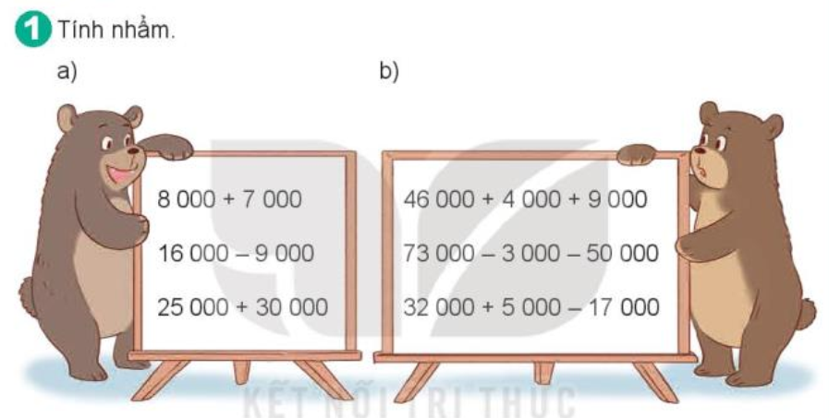  - GV nhận xét, tuyên dương.  Bài 2: (Làm việc nhóm 2) Đặt tính rồi tính:  8 254 + 6 392 58 623 + 25 047  36 073 - 847 74 528 – 16 240  - GV yêu cầu học sinh tính được phép cộng, trừ vào bảng con  - GV cho 2học sinh làm bảng lớp hay phiếu lớn  - GV Nhận xét, tuyên dương.  Bài 3: (Làm việc cá nhân) Tính giá trị biểu thức?  - 57 670 – (29 653 - 2 653)  - 16 000 + 8 140 + 2760  - GV cho HS làm bài tập vào vở.  - Gọi HS nêu kết quả, HS nhận xét lẫn nhau.  - GV nhận xét, tuyên dương.  Bài 4: (Làm việc cá nhân) Bài toán:  Giá một hộp bút là 16 500 đồng, giá một ba lô học sinh nhiều hơn giá một hộp bút là 62 500 đồng ,Mẹ mua cho An một hộp bút và một ba lô học sinh,Hỏi mẹ của An phải trả người bán bao nhiêu tiền?  -GV hướng dẫn học sinh phân tích bài toán: (Bài toán cho biết gì? hỏi gì) nêu cách giải.  - GV nhận xét tuyên dương. | - 1 HS nêu cách nhẩm số  - Chẳng hạn: 8 000 + 7 000  Nhẩm: 8 nghìn cộng 7 nghìn = 15 nghìn  8 000 + 7 000 = 15 000  16 000 – 9 000  Nhẩm: 16 nghìn trừ 9 nghìn = 7 nghìn  16 000 – 9 000 = 7 000  - HS lần lượt nêu miệng nối tiếp  - HS làm bảng con.  - các nhóm nêu kết quả.  8 254  + 6 329  14 583  58 623  + 25 047  83 670  36 073  - 847  35 226  74 528  - 16 240  58 288  - HS làm vào vở.2 Hs làm phiếu nhóm nêu giải thích cách làm ,lớp nhận xét  - 57 670 – (29 653 - 2 653)  = 57 670 -27 000 =30 670  - 16 000 + 8 140 + 2760  = 24 140 + 2 760  =26 900  - HS khác nhận xét bài làm của bạn  - HS đọc bài toán có lời văn, phân tich bài toán, nêu cách trình bày bài giải.  Bài giải:  Giá chiếc ba lo học sinh là:  16 500 + 62 500 = 79 000 (đồng)  Mẹ An phải trả tổng số tiền là:  16 500 – 79 000 = 95 500 (đồng)  Đáp số:95 500 đồng
3. Vận dụng trải nghiệm.
- Mục tiêu:
+ Củng cố những kiến thức đã học trong tiết học để học sinh khắc sâu nội dung.
+ Vận dụng kiến thức đã học vào thực tiễn.
+ Tạo không khí vui vẻ, hào hứng, lưu luyến sau khi học sinh bài học.
- Cách tiến hành:
- GV tổ chức vận dụng bằng các hình thức như trò chơi, hái hoa,...sau bài học để học sinh nhận biết cách cộng, trừ các số trong phạm vi 100 000, đọc số, viết số...  + Bài toán:....  - Nhận xét, tuyên dương | - HS tham gia để vận dụng kiến thức đã học vào thực tiễn.  + HS trả lời:.....
IV. ĐIỀU CHỈNH SAU BÀI DẠY:
..............................................................................................................................
..............................................................................................................................
..............................................................................................................................

HOẠT ĐỘNG TRẢI NGHIỆM
CHỦ ĐỀ: NHẬN DIỆN BẢN THÂN
Sinh hoạt theo chủ đề: TỰ HÀO VỀ BẢN THÂN

I. YÊU CẦU CẦN ĐẠT:
1. Năng lực đặc thù:
- Giới thiệu được đặc điểm, những điểm đáng yêu của bản thân.
- Biết làm bông hoa 5 cánh bằng bìa và thể hiện được đặc điểm của bản thân trên bông hoa mình làm.
- Rèn luyện và phát triển kĩ năng nghe – nói góp phần phát triển năng lực ngôn ngữ.
- Tự rèn luyện kĩ năng hoạt động làm hoa, qua đó góp phần phát triển năng lực thẩm mỹ.
2. Năng lực chung.
- Năng lực tự chủ, tự học: Biết điều chỉnh cảm xúc và suy nghĩ của bản thân, tự tin về bản thân trước tập thể.
- Năng lực giải quyết vấn đề và sáng tạo: Biết xây dựng cho mình hình ảnh đẹp trước bạn bè (sạch sẽ, gọn gàng, mặc lịch sự).
- Năng lực giao tiếp và hợp tác: Biết trao đổi, góp ý cùng bạn trong giao tiếp.
3. Phẩm chất.
- Phẩm chất nhân ái: Tôn trọng bạn, yêu quý và cảm thông về hình ảnh của bạn.
- Phẩm chất chăm chỉ: Có tinh thần chăm chỉ rèn luyện để xây dựng hình ảnh bản thân trước tập thể.
- Phẩm chất trách nhiệm: Có ý thức tôn trọng, bảo vệ hình ảnh của bạn trong lớp.
II. ĐỒ DÙNG DẠY HỌC
- Kế hoạch bài dạy, bài giảng Power point.
- SGK và các thiết bị, học liệu phục vụ cho tiết dạy.

III. HOẠT ĐỘNG DẠY HỌC
Hoạt động của giáo viên | Hoạt động của học sinh
1. Khởi động:
- Mục tiêu:
+ Tạo không khí vui vẻ, khấn khởi trước giờ học.
+ Thông qua khởi động, học sinh nhận ra được những điểm đáng yêu của bản thân và tự tin thể hiện.
- Cách tiến hành:
- GV tổ chức múa hát bài “Chào người bạn mới đến” – Nhạc và lời Lương Bằng Vinh để khởi động bài học.  - GV Cùng trao đổi với HS về nội dung bài hát và các hoạt động múa, hát mà các bạn thể hiện trước lớp.  - GV nhận xét, tuyên dương và dẫn dắt vào bài mới. |  | - Một số HS lên trước lớp thực hiện. Cả lớp cùng múa hát theo nhịp điều bài hát.  - HS chia sẻ nhận xét về các bạn thể hiện múa hát trước lớp.  - HS lắng nghe.
2. Khám phá:
- Mục tiêu:
+ Nhận ra được những điểm đáng yêu của bản thân.
+ Rèn luyện và phát triển kĩ năng nghe – nói góp phần phát triển năng lực ngôn ngữ.
- Cách tiến hành:
- GV Giáo viên chọn một bạn trong lớp làm quản trò. Quản trò sẽ nói lời chào kèm một đặc điểm đáng yêu của bạn.  Khi quản trò hô: “Tôi chào các bạn học tập chăm chỉ” thì những bạn học chăm chỉ đứng dậy đưa tay “xin chào”.  Cứ như thế quản trò thay đổi các đặc điểm khác, 1 HS có thể xin chào nhiều lần nếu thấy mình có những đặc điểm bạn quản trò hô.  + Đặc điểm chăm chỉ.  + Đặc điểm sạch sẽ gọn gàng.  + Đặc điểm lễ phép.  …  - Các bạn trong lớp có đặc điềm được nhắc đến sẽ đứng dậy, vẫy tay và nói: “Xin chào!”.  - GV theo dõi, động viên, ủng hộ cả lớp chơi.  - GV Nhận xét trò chơi, tuyên dương. |  | - HS lắng nghe.  - HS có đặc điểm mà quản trò hô thì đưa tay lên và nói: “xin chào”.  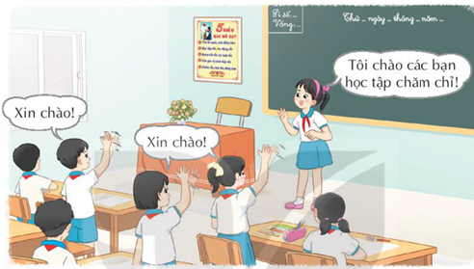  - Cả lớp chơi đến khi GV mời dừng lại và đánh giá những đặc điểm của HS.  - HS lắng nghe.
3. Luyện tập.
- Mục tiêu:
+ Biết làm bông hoa 5 cánh bằng bìa và thể hiện được đặc điểm của bản thân trên bông hoa mình làm.
+ Rèn luyện và phát triển kĩ năng nghe – nói góp phần phát triển năng lực ngôn ngữ.
+ Tự rèn luyện kĩ năng làm hoa, qua đó góp phần phát triển năng lực thẩm mỹ.
- Cách tiến hành:
* Hoạt động 1: Làm bông hoa “Tự hào”. (làm việc cá nhân)  - GV mời học sinh nêu yêu cầu hoạt động.  - Làm một bông hoa năm cánh bằng bìa và viết những đặc điểm của bản thân lên những cánh hoa.  - GV mời HS làm việc cá nhân, mỗi người làm một bông hoa cho mình.  + Lưu ý làm việc cẩn thận, an toàn, không đùa giỡn ttrong lúc làm việc tránh gây thương tích cho bạn. | - Học sinh đọc yêu cầu bài.  - HS chuẩn bị bìa, kéo, bút và tiến hành làm bông hoa theo yêu cầu, ghi tên những đặc điểm của bản thân vào bông hoa.
Hoạt động 2. Chia sẻ với bạn về bông hoa của em. . (Làm việc nhóm 4)  - GV mời cả lớp chia nhóm 4, cùng nhau chia sẻ trong nhóm về bông hoa mình vừa làm được, giải thích về những đặc điểm mình ghi trong bông hoa.  - GV mời các nhóm trình bày về kết quả thảo luận của tổ về những nét chung của các bạn:  + Có bao nhiêu bạn có nhiều đặc điểm nhất (chăm chỉ, lễ phép, gọn gàng,...)  + Những đặc điểm nào đáng yêu nhất...  + Cần làm gì để có những đặc điểm đó,...  - GV nhận xét chung, tuyên dương. | - Học sinh chia nhóm 4, tiến hành thảo luận và chia sẻ với bạn về bông hoa của mình.  - Giải thích với bạn lí do em tự hào về những đặc điểm ấy.  - Các trình bày kết quả thảo luận.  - Lắng nghe, rút kinh nghiệm bổ sung.
4. Vận dụng trải nghiệm.
- Mục tiêu:
+ Củng cố những kiến thức đã học trong tiết học để học sinh khắc sâu nội dung.
+ Vận dụng kiến thức đã học vào thực tiễn.
+ Tạo không khí vui vẻ, hào hứng, lưu luyến sau khi học sinh bài học.
- Cách tiến hành:
- GV nêu yêu cầu và hướng dẫn học sinh về nhà cùng với người thân: Thực hiện trò chuyện với người thân về những đặc điểm đáng yêu của bản thân.  - Nhận xét sau tiết dạy, dặn dò về nhà. | - Học sinh tiếp nhận thông tin và yêu cầu để về nhà ứng dụng.  - HS lắng nghe, rút kinh nghiệm
IV. ĐIỀU CHỈNH SAU BÀI DẠY:
..............................................................................................................................
..............................................................................................................................
..............................................................................................................................

Thứ năm ngày 7 tháng 9 năm 2023
Bài 02: THI NHẠC (4 tiết)
Tiết 1+2: ĐỌC

I. YÊU CẦU CẦN ĐẠT.
1. Năng lực đặc thù:
- Đọc đúng từ ngữ, câu, đoạn và toàn bộ câu chuyện Thi nhạc.
- Biết đọc diễn cảm phù hợp với lời miêu tả từng tiết mục của mỗi nhân vật trong câu chuyện.
- Nhận biết được đặc điểm của nhân vật thể hiện qua hình dáng, điệu bộ, hành động,…
- Nhận biết được cách liên tưởng, so sánh,… trong việc xây dựng nhân vật.
- Hiểu điều tác giả muốn nói qua câu chuyện: Mỗi người tạo được nét riêng, độc đáo chính là phát huy thế mạnh, khả năng của riêng mình.
- Phát triển năng lực ngôn ngữ.
- Biết vận dụng bài học vào thực tiễn cuộc sống: Biết chia sẻ suy nghĩ, nhận thức cách đánh giá của mình về bản thân và bạn bè. Biết thể hiện sự trân trọng bản thân và bạn bè.
2. Năng lực chung.
- Năng lực tự chủ, tự học: Tích cực tập đọc, cố gắng luyện đọc đúng, luyện đọc diễn cảm tốt.
- Năng lực giải quyết vấn đề và sáng tạo: Nâng cao kĩ năng tìm hiểu ý nghĩa nội dung bài đọc và vận dụng vào thực tiễn.
- Năng lực giao tiếp và hợp tác: Phát triển năng lực giao tiếp trong trả lời các câu hỏi và hoạt động nhóm.
3. Phẩm chất.
- Phẩm chất nhân ái: Thông qua bài văn, biết yêu quý và trân trọng bạn bè.
- Phẩm chất chăm chỉ: Có ý thức tự giác luyện đọc, trả lời các câu hỏi.
- Phẩm chất trách nhiệm: Biết giữ trật tự, lắng nghe và học tập nghiêm túc.
II. ĐỒ DÙNG DẠY HỌC.
- Kế hoạch bài dạy, bài giảng Power point.
- SGK và các thiết bị, học liệu phụ vụ cho tiết dạy.
III. HOẠT ĐỘNG DẠY HỌC.
Hoạt động của giáo viên | Hoạt động của học sinh
1. Khởi động:
- Mục tiêu:
+ Tạo không khí vui vẻ, khấn khởi trước giờ học.
+ Kiểm tra kiến thức đã học của học sinh ở bài trước.
- Cách tiến hành:
- GV giới thiệu bài hát “Đi học” để khởi động bài học.  + Đó các em bạn vừa hát bài Đi học đó tên gì?  - Các em thấy bạn ấy hát có hay không?  - Thông thường để đánh giá một người hát hay hay không hay ngoài việc chúng ta cảm nhận bằng nghe thì còn có các hội thi hát. Hội diễn văn nghệ,… các hội thi này đều có ban giám khảo là những người giỏi về âm nhạc để đánh giá, nhận xét ai là người hát hay. Vậy hôm nay cô trò chúng ta cũng sẽ chứng kiến một cuộc thi nhạc rất thú vị. Vậy cuộc thi đó như thế nào thì cô mời cả lớp cùng bắt đầu tìm hiểu nhé! | - HS lắng nghe bài hát.  + Đó là bạn Mai Vy.  - Bạn ấy hát rấy hay..  - Học sinh lắng nghe.
2. Khám phá.
- Mục tiêu:
+ Đọc đúng từ ngữ, câu, đoạn và toàn bộ câu chuyện Thi nhạc.
+ Biết đọc diễn cảm phù hợp với lời miêu tả từng tiết mục của mỗi nhân vật trong câu chuyện.
- Cách tiến hành:
2.1. Hoạt động 1: Đọc đúng.  - GV đọc mẫu lần 1: Đọc diễn cảm nhấn giọng ở những từ ngữ tình tiết bất ngờ hoặc những từ ngữ thể hiện tâm trạng cảm xúc của nhân vật trong câu chuyện.  - GV HD đọc: Đọc trôi chảy toàn bài, ngắt nghỉ câu đúng, chú ý câu dài. Đọc diễn cảm các từ ngữ thể hiện tâm trạng cảm xúc của nhân vật trong câu chuyện.  - Gọi 1 HS đọc toàn bài.  - GV chia đoạn: 5 đoạn theo thứ tự:  + Đoạn 1: từ đầu đến cúi xuống ghi điểm.  + Đoạn 2: tiếp theo cho đến cục-cục  + Đoạn 3: tiếp theo cho đến nhòa đi.  + Đoạn 4 tiếp theo cho đến khoe sắc.  + Đoạn 5: đoạn còn lại.  - GV gọi 5 HS đọc nối tiếp theo đoạn.  - GV hướng dẫn luyện đọc từ khó: Lấp lánh, niềm mãn nguyện, réo rắt, vi-ô-lông, cla-ri-nét, xen-lô,…  - GV hướng dẫn luyện đọc câu:  Mặc áo măng tô trong suốt,/ đôi mắt nâu lấp lánh,/ đầy vẻ tự tin,/ ve sầu biểu diễn bản nhạc “Mùa hè”.  - GV mời học sinh luyện đọc theo nhóm 2.  - GV nhận xét sửa sai. |  | - Hs lắng nghe cách đọc.  - HS lắng nghe giáo viên hướng dẫn cách đọc.  - 1 HS đọc toàn bài.  - HS quan sát  - 5 HS đọc nối tiếp theo đoạn.  - HS đọc từ khó.  - 2-3 HS đọc câu.  - 2 học sinh trong bàn đọc nối tiếp.  - HS lắng nghe, rút kinh nghiệm.
2.2. Hoạt động 2: Đọc diễn cảm.  - GV đọc mẫu lần 2: Đọc diễn cảm toàn bài, nhấn giọng vào những từ ngữ thể hiện cảm xúc của các nhân vật gửi vào tiếng nhạc như: réo rắt, say đắm, rạo rực, tưng bừng,…  - Mời 5 HS đọc diễn cảm nối tiếp đoạn.  - GV cho HS luyện đọc theo nhóm bàn (mỗi học sinh đọc 1 đoạn và nối tiếp nhau cho đến hết).  - GV theo dõi sửa sai.  - Thi đọc diễn cảm trước lớp:  + GV tổ chức cho mỗi tổ cử đại diện tham gia thi đọc diễn cảm trước lớp.  + GV nhận xét tuyên dương |  | - HS lắng nghe cách đọc diễn cảm.  - 5 HS đọc diễn cảm nối tiếp theo đoạn.  - HS luyện đọc diễn cảm theo nhóm bàn.  - HS lắng nghe rút kinh nghiệm.  + Mỗi tổ cử đại diện tham gia thi đọc diễn cảm trước lớp.  + HS lắng nghe, học tập lẫn nhau.
3. Luyện tập.
- Mục tiêu:
+ Nhận biết được đặc điểm của nhân vật thể hiện qua hình dáng, điệu bộ, hành động,…
+ Nhận biết được cách liên tưởng, so sánh,… trong việc xây dựng nhân vật.
+ Hiểu điều tác giả muốn nói qua câu chuyện: Mỗi người tạo được nét riêng, độc đáo chính là phát huy thế mạnh, khả năng của riêng mình.
- Cách tiến hành:
3.1. Tìm hiểu bài.  - GV mời 1 HS đọc toàn bài.  - GV mời 1 HS đọc phần giải nghĩa từ  + Tiết tấu : là nhịp điệu của âm nhạc.  + Vi-ô-lông, Cla-ri-nét, xen-lô: Tên các nhạc cụ  - GV gọi HS đọc và trả lời lần lượt các câu hỏi trong sgk. Đồng thời vận dụng linh hoạt các hoạt động nhóm bàn, hoạt động chung cả lớp, hòa động cá nhân,…  - GV hỗ trợ HS gặp khó khăn, lưu ý rèn cách trả lời đầy đủ câu.  + Câu 1: Câu chuyện có những nhân vật nào những nhân vật đó có điểm gì giống nhau?  Câu 2: Giới thiệu về tiết mục của một nhân vật em yêu thích trong câu chuyện.  + Tên bản n hạc và nhân vật biểu diễn.  + Ngọa hình của nhân vật.  + Những hình ảnh gợi ra từ các bản nhạc được trình diễn.  Câu 3: Vì sao thấy vàng anh rất vui và xúc động khi xem các học trò biểu diễn?  Câu 4: Tác giả muốn nói điều gì qua câu chuyện?  A. Nhiều loài vật có tiếng kêu, tiếng gáy, tiếng hót hay.  B. Thế giới của các loài vật muôn màu muôn vẻ.  C. Mỗi người hãy tạo cho mình một neý đẹp riêng.  D. Muốn hát hay. Đàn giỏi thì phải tập luyện chăm chỉ.  - GV giải thích thêm Câu chuyện muốn nói với chúng ta rằng việc mỗi người tạo được nét riêng, độc đáo chính là phát huy thế mạnh, khả năng riêng của mình. Tạo được nét riêng là ghi được dấu ấn, tên tuổi của mình trong lòng mọi người. Tạo được nét riêng của mỗi người trong một tập thể sẽ làm cho tập thể có thế mạnh.  - GV nhận xét, tuyên dương  - GV mời HS nêu nội dung bài.  - GV nhận xét và chốt: Mỗi người tạo được nét riêng, độc đáo chính là phát huy thế mạnh, khả năng của riêng mình |  | - Cả lớp lắng nghe.  - 1 HS đọc phần giải nghĩa từ  - HS trả lời lần lượt các câu hỏi:  + Câu chuyện có năm nhân vật: thầy Vàng Anh, ve sầu, gà trống, dế và họa mi. Những nhân vật đó có điểm giống nhau là yêu âm nhạc, say mê chơi nhạc biểu diễn hết mình.  + HS trả lời tự do theo ý thích của mình:  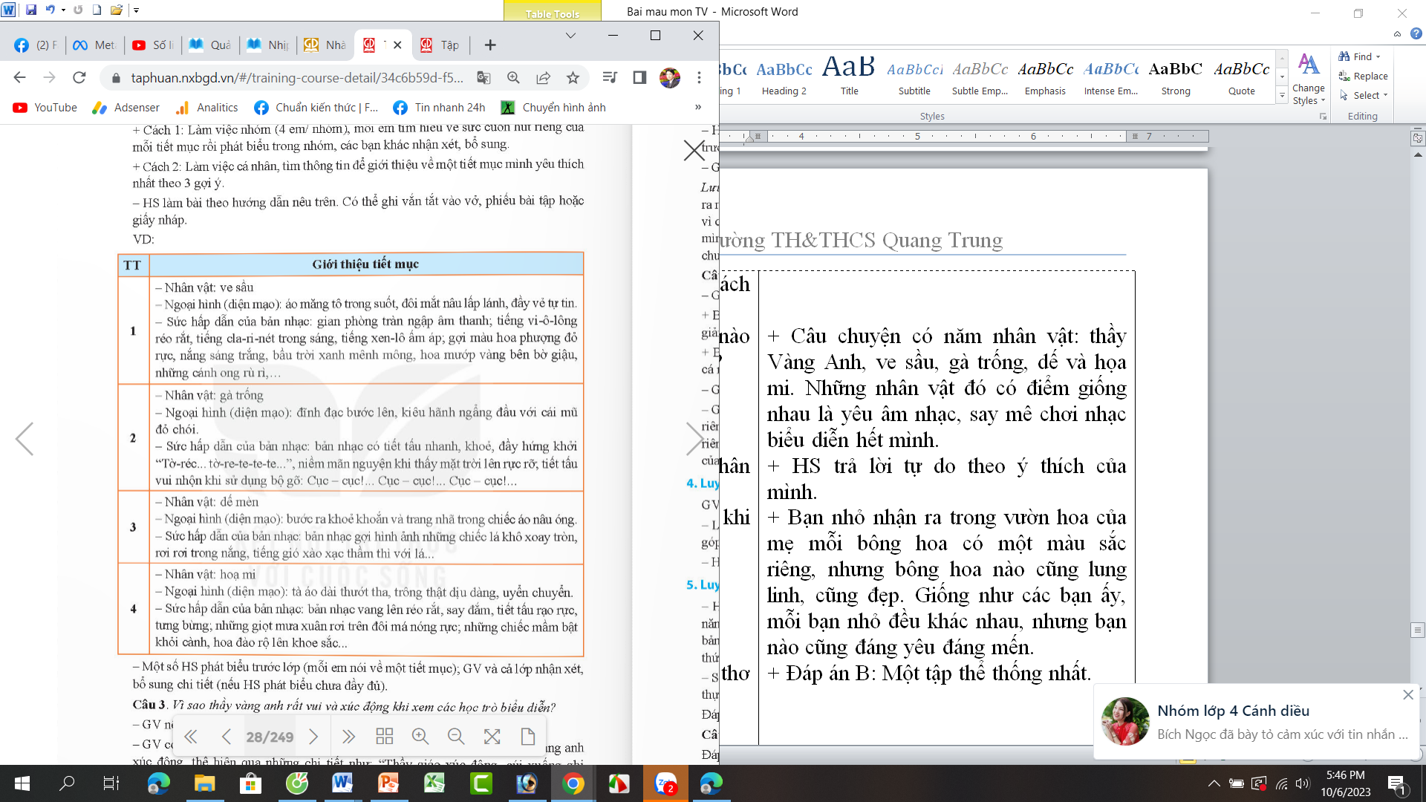  + Vì cá tiết mục biểu diễn của học trò đều hay và đặc biệt mỗi người đã tạo dựng cho mình một phong cách độc đáo, không ai giống ai.  + Đáp án C: Mỗi người hãy tạo cho mình nét đẹp riêng.  - HS lắng nghe.  - HS lắng nghe.  - HS nêu nội dung bài theo sự hiểu biết của mình.  - HS nhắc lại nội dung bài học.
3.2. Luyện đọc lại.  - GV Hướng dẫn lại cách đọc diễn cảm.  - Mời một số học sinh đọc nối tiếp.  - GV nhận xét, tuyên dương. |  | - HS lắng nghe lại cách đọc diễn cảm.  - HS đọc nối tiếp theo đoạn. Đọc một số lượt.  - HS lắng nghe rút kinh nghiệm.
3.3. Luyện tập theo văn bản.  1. GV mời 1 HS đọc yêu cầu bài 1: Tìm danh từ trong các câu dưới đây:  a. Sau ve sầu, gà trống đĩnh đạc bước lên, kiêu hãnh ngửng đầu với cái mũ đỏ chói.  b. Dế bước ra khỏe khoắn và trang nhã trong chiếc áo nâu óng.  c. Trong tà áo dài thướt tha, họa mi trông thật dịu dàng, uyển chuyển.  - Mời học sinh làm việc nhóm 4.  - Mời đại diện các nhóm trình bày.  - Mời các nhóm khác nhận xét.  - GV nhận xét chung, tuyên dương.  2. GV mời 1 HS đọc yêu cầu bài 2: Đặt 1-2 câu về nhân vật yêu thích trong bài đọc thi nhạc. Chỉ ra danh từ trong câu em đặt.  - GV mời cả lớp làm việc cá nhân, viết bài vào vở.  - Mời một số HS trình bày kết quả (hoặc thu vở chấm một số em)  - GV nhận xét, tuyên dương |  | - 1 HS đọc yêu cầu bài 1.  a. ve sầu, gà trống, đầu, (cái) mũ.  b. dế, (chiếc) áo.  c. Tà áo dài, họa mi  - Các nhóm tiền hành thảo luận.  - Đại diện các nhóm trình bày.  - Các nhóm khác nhận xét.  - Lắng nghe, rút kinh nghiệm.  - 1 HS đọc yêu cầu bài 2.  - Cả lớp làm việc cá nhân, viết bài vào vở.  - Lắng nghe, rút kinh nghiệm.
4. Vận dụng trải nghiệm.
- Mục tiêu:
+ Củng cố những kiến thức đã học trong tiết học để học sinh khắc sâu nội dung.
+ Biết vận dụng bài học vào thực tiễn cuộc sống: Trân trọng, bày tỏ tình cảm của mình về vẻ riêng của bạn bè và những người xung quanh trong cuộc sống.
+ Tạo không khí vui vẻ, hào hứng, lưu luyến sau khi học sinh bài học.
- Cách tiến hành:
- GV tổ chức vận dụng bằng các hình thức như trò chơi, hái hoa,...sau bài học để học sinh thi đọc diễn cảm bài văn.  - Nhận xét, tuyên dương.  - GV nhận xét tiết dạy.  - Dặn dò bài về nhà. | - HS tham gia để vận dụng kiến thức đã học vào thực tiễn.  - Một số HS tham gia thi đọc thuộc lòng.
IV. ĐIỀU CHỈNH SAU BÀI DẠY:
…....................................................................................................................................
…....................................................................................................................................
------------------------------------------------
CHỦ ĐỀ 1: ÔN TẬP VÀ BỔ SUNG
Bài 02: ÔN PHÉP TÍNH TRONG PHẠM VI 100 000 (T2) LUYỆN TẬP – Trang 10

I. YÊU CẦU CẦN ĐẠT:
1. Năng lực đặc thù:
- Tính nhẩm, đặt tính rồi tính được các phép nhân, chia số có 4,5 chữ số cho số có 1 chữ số
- Biết đặt tính rồi tính các phép tính nhân chi cho số có 1 chữ số.
- Thông qua hoạt động luyện tập thực hành, vận dụng giải bài toán thực tế.
- Phát triển năng lực lập luận, tư duy toán học và năng lực giao tiếp toán học
2. Năng lực chung.
- Năng lực tự chủ, tự học: lắng nghe, trả lời câu hỏi, làm bài tập.
- Năng lực giải quyết vấn đề và sáng tạo: tham gia trò chơi, vận dụng.
- Năng lực giao tiếp và hợp tác: hoạt động nhóm.
3. Phẩm chất.
- Phẩm chất nhân ái: Có ý thức giúp đỡ lẫn nhau trong hoạt động nhóm để hoàn thành nhiệm vụ.
- Phẩm chất chăm chỉ: Chăm chỉ suy nghĩ, trả lời câu hỏi; làm tốt các bài tập.
- Phẩm chất trách nhiệm: Giữ trật tự, biết lắng nghe, học tập nghiêm túc.
II. ĐỒ DÙNG DẠY HỌC
- Kế hoạch bài dạy, bài giảng Power point.
- SGK và các thiết bị, học liệu phục vụ cho tiết dạy.

III. HOẠT ĐỘNG DẠY HỌC
Hoạt động của giáo viên | Hoạt động của học sinh
1. Khởi động:
- Mục tiêu: + Tạo không khí vui vẻ, khấn khởi trước giờ học.
+ Kiểm tra kiến thức đã học của học sinh ở bài trước.
- Cách tiến hành:
- GV tổ chức trò chơi để khởi động bài học.  + Câu 1:  + Câu 2:  - GV Nhận xét, tuyên dương.  - GV dẫn dắt vào bài mới | - HS tham gia trò chơi  + Trả lời:  + Trả lời  - HS lắng nghe.
2. Luyện tập:
- Mục tiêu:
+ Ôn tập, củng cố về cách tính nhân, chia (cả trường hợp có hai dấu phép tính)
+ Vận dụng vào giải bài toán thực tế. (hai bước tính)
- Cách tiến hành:
Bài 1. (Làm việc cá nhân ) Những phép tính nào dưới đây có cùng kết quả:  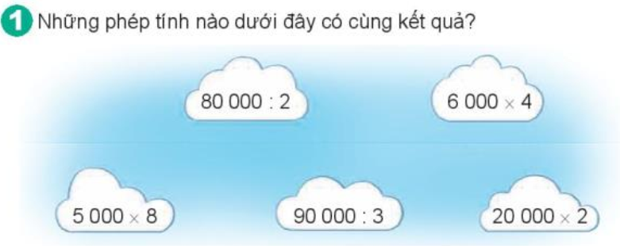-  GV hướng dẫn cho HS tính và nối các phép tính có kết quả giống nhau- hoặc chơi trò chơi tìm bạn, dùng bảng mang phép tính có kết quả giống nhau đứng thành 1 nhóm  - GV nhận xét, tuyên dương.  Bài 2: (Làm việc cá nhân ) Đặt tính và tính  5 071x9 17 218 x4 56472 : 8 91 503: 7  - GV yêu cầu học sinh nêu cách thực hiện ,làm bảngcon và ghi vở  - Hs trình bày cách tìm kết quả, nhận xét lẫn nhau.  - GV Nhận xét, tuyên dương.  Củng cố mối liên hệ số chia và số dư, mở rộng số dư lớn nhất, nhỏ nhất  Bài 3: (Làm việc cá nhân)  Có 4 xe ô tô ,mỗi xe chở 4 500 kg gạo đến giúp đỡ đồng bào vùng bị lũ lụt. Dự kiến tất cả số gạo đó được chia đều cho 5 xã. Hỏi mỗi xã sẽ nhận được bao nhiêu ki lô gam gạo?  - GV cho HS làm bài tập vào vở.1 Hs làm phiếu nhóm  - Gọi HS đổi vở nêu kết quả, HS nhận xét lẫn nhau.  - GV nhận xét, tuyên dương.  Bài 4: (Làm việc cá nhân) Tính giá trị của biểu thức  a. 6 000 x 5 : 3 b. 13 206 x (36:9)  -GV hướng dẫn học sinh nêu thứ tựthực hiện phép tính và làm vở phiếu, chữa nhận xét.  - GV nhận xét tuyên dương. | - HS tính kết quả của phép tính thích hợp nối với nhau  -HS nêu kết quả  80 000:2= 5 000 x 8=20 000x 2  - HS thực hiện  - các nhóm nêu kết quả.  - HS làm vào bảng con + vở.  - HS giơ bảng, nhận xét.  $\frac{\begin{aligned}5 071 \\ x 9\end{aligned}}{45 639}$  $$\frac{\begin{aligned}17 218 \\ x 4\end{aligned}}{68 872 }$$  56 472 8  0 47 7059  72  91 503 7  21 13071  050  13  6 (dư)  - HS viết kết quả của phép tính vào vở.  -Nêu kết quả  - HS đọc bài toán có lời văn, phân tich bài toán, nêu cách trình bày bài giải. và làm vở, đổi vở soát  Bài giải  Tổng số gạo đến giúp đồng bào vùng lũ có là  4 500 x4 = 18 000 (kg)  Mỗi xã nhận được số gạo là:  18 000: 5= 3 600 (kg)  Đáp số 3 600 kg  Học sinh làm vở, phiểu nhóm, đổi vở soát nhận xét  - 6 000 x 5 : 3  = 30 000: 3  = 10 000  - 13 206 x (36:9)  = 13 206 x 4  = 52 824
3. Vận dụng.
- Mục tiêu:
+ Củng cố những kiến thức đã học trong tiết học để học sinh khắc sâu nội dung.
+ Vận dụng kiến thức đã học vào thực tiễn.
+ Tạo không khí vui vẻ, hào hứng, lưu luyến sau khi học sinh bài học.
- Cách tiến hành:
- GV tổ chức vận dụng bằng các hình thức như trò chơi, hái hoa,...sau bài học để học sinh nhận biết các phép tính cộng, trừ nhân chia, tính giá trị biểu thức ...  + Nêu thứ tự thực hiện phép tính trong biểu thức có dấu ngoặc đơn, không có dấu ngoại đơn vơi s4 phép tính cộng trừ nhân chia  - Nhận xét, tuyên dương | - HS tham gia để vận dụng kiến thức đã học vào thực tiễn.  + HS trả lời:Thực hiên trong ngoạc đơn trước, nhân chia trước, cộng trừ sao  Chỉ có nhân và chia hay cộng và trừ thì thực hiện từ trái sang phải..
IV. ĐIỀU CHỈNH SAU BÀI DẠY:
..............................................................................................................................
..............................................................................................................................
..............................................................................................................................

Thứ sáu ngày 8 tháng 9 năm 2023
TOÁN
CHỦ ĐỀ 1: ÔN TẬP VÀ BỔ SUNG
Bài 02: ÔN PHÉP TÍNH TRONG PHẠM VI 100 000 (T3)
LUYỆN TẬP – Trang 11
I. YÊU CẦU CẦN ĐẠT:
1. Năng lực đặc thù:
- Củng cố ,vận dụng tính cộng trừ nhân chia các số trọng phạm vi 100 000
-Vận dụng giải được các bài tập, bài toán có liên quan
- Thông qua các hoạt động giải các bài tập, bài toán thực tế liên quan đến tìm phép cộng, phép trừ, nhân chia.
- Phát triển năng lực lập luận, tư duy toán học và năng lực giao tiếp giải quyết vấn đề.
2. Năng lực chung.
- Năng lực tự chủ, tự học: lắng nghe, trả lời câu hỏi, làm bài tập.
- Năng lực giải quyết vấn đề và sáng tạo: tham gia trò chơi, vận dụng.
- Năng lực giao tiếp và hợp tác: hoạt động nhóm.
3. Phẩm chất.
- Phẩm chất nhân ái: Có ý thức giúp đỡ lẫn nhau trong hoạt động nhóm để hoàn thành nhiệm vụ.
- Phẩm chất chăm chỉ: Chăm chỉ suy nghĩ, trả lời câu hỏi; làm tốt các bài tập.
- Phẩm chất trách nhiệm: Giữ trật tự, biết lắng nghe, học tập nghiêm túc.
II. ĐỒ DÙNG DẠY HỌC
- Kế hoạch bài dạy, bài giảng Power point.
- SGK và các thiết bị, học liệu phụ vụ cho tiết dạy.

III. HOẠT ĐỘNG DẠY HỌC
Hoạt động của giáo viên | Hoạt động của học sinh
1. Khởi động:
- Mục tiêu: + Tạo không khí vui vẻ, khấn khởi trước giờ học.
+ Kiểm tra kiến thức đã học của học sinh ở bài trước.
- Cách tiến hành:
- GV tổ chức trò chơi để khởi động bài học.  + Câu 1:  + Câu 2:  - GV Nhận xét, tuyên dương.  - GV dẫn dắt vào bài mới | - HS tham gia trò chơi  + Trả lời:  + Trả lời  - HS lắng nghe.
2. Luyện tập:
- Mục tiêu:
+ củng cố ,vận dụng tính cộng trừ nhân chia số trong phạm vi 100 000
+ Vận dụng vào giải bài tập,bài toán thực tế có liên quan.
- Cách tiến hành:
-  Bài 1. (Làm việc nhóm 2) Chọn câu trả lời đúng  GV hướng dẫn cho HS làm vở phiếu nhóm  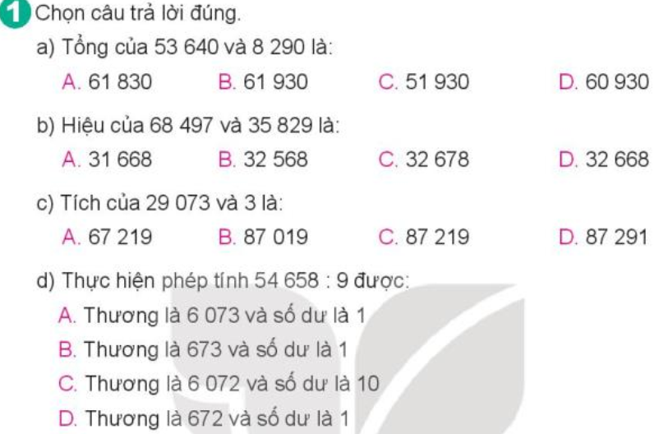  - GV nhận xét, tuyên dương.  Bài 2: (Làm việc cá nhân)  Ở một nhà máy sản xuất đồ chơi trẻ em, tháng Một sản xuất được 12 960 sản phẩm.Số sản phẩm sản xuất được trong tháng Hai giảm đi 2 lần so với tháng Một. Hỏi tháng Hai nhà máy đó sản xuất được bao nhiêu sản phẩm?  Gv- hướng dẫn học sinh phân tích bài toán: (Bài toán cho biết gì? hỏi gì) nêu cách giải.  - GV cho HS làm việc cá nhân.  - GV cho HS trình bày kết quả, nhận xét lẫn nhau.  - GV Nhận xét, tuyên dương.  Bài 3: (Làm việc nhóm đôi). Tính giá trị của biểu thức:  a.(54 000 - 6 000) : 8  b. 43 680 -7 120 x 5  -GV hướng dẫn học sinh nêu thứ tự thực hiện tính , làm vở và phiểu nhóm, đổi vở nhận xét  -GV lưu ý cho học sinh tính biểu thức có dấu ngoặc và cộng trừ nhân chia  - GV cho HS làm bài tập vào vở.  - Gọi HS nêu kết quả, HS nhận xét lẫn nhau  Bài 4: (Làm việc cá nhân). Bài toán: GV hướng dẫn học sinh phân tích bài toán: (Bài toán cho biết gì? hỏi gì) nêu cách giải.1 Học sinh làm bảng lớp, lớp làm vở  Để phục vụ năm học mới, một cửa hàng nhập về 4 050 quyển sách tham khảo. Số sách giáo khoa nhập về gấp 5 lần số sách tham khảo .Hỏi cửa hàng đó nhập về tất cả bao nhiêu quyển sách giáo khoa và sách tham khảo?  - GV chấm 1 số vở, nhận xét tuyên dương. | - HS theo dõi GV hướng dẫn cách chọn và khoanh đáp số  - HS làm việcvào vở và phiếu nhóm.  - Các nhóm nêu kết quả.  - HS viết kết quả của phép tính vào vở.  a.Khoanh vào B  b.Khoanh vào D  c.Khoanh vào C  d.Khoanh vào A  - HS đọc bài toán có lời văn, phân tich bài toán, nêu cách trình bày bài giải, đổi vở soát, nhận xét  Bài giải:  Tháng Hai nhà máy sản xuất được số sản phẩm là:  12 960 : 2 = 6 480 (sản phẩm)  Đáp số: 6 480 sản phẩm  a.(54 000 - 6 000 ) : 8  = 48 000 :8 = 6 000  b.43 680 -7 120 x 5  = 43 680 – 35 600  = 8080  - HS đọc bài toán có lời văn, phân tich bài toán, nêu cách trình bày bài giải, đổi vở soát, nhận xét  Bài giải:  Cửa hàng nhập về số sách giáo khoa là:  4 050 x5 = 20 250 (quyển)  Cửa hàng nhập về tổng số sách giáo khoa và sách tham khảo là:  4 050 + 20 250 =24 300 (quyển)  Đáp số: 24 300 quyển
3. Vận dụng trải nghiệm.
- Mục tiêu:
+ Củng cố những kiến thức đã học trong tiết học để học sinh khắc sâu nội dung.
+ Vận dụng kiến thức đã học vào thực tiễn.
+ Tạo không khí vui vẻ, hào hứng, lưu luyến sau khi học sinh bài học.
- Cách tiến hành:
- GV tổ chức vận dụng bằng các hình thức như trò chơi, hái hoa,...sau bài học để học sinh nhận biết thứ tự thục hiện tính giá trị của biểu thứcvà gấp hay giảm đi một số lần  + Bài toán:....  - Nhận xét, tuyên dương | - HS tham gia để vận dụng kiến thức đã học vào thực tiễn.  + HS trả lời:.....
IV. ĐIỀU CHỈNH SAU BÀI DẠY:
................................................................................................................................
................................................................................................................................
................................................................................................................................
Bài 02: THI NHẠC (4 tiết)
Tiết 3: VIẾT
Bài: TÌM HIỂU CÁCH VIẾT ĐOẠN VĂN NÊU Ý KIẾN.

I. YÊU CẦU CẦN ĐẠT.
1. Năng lực đặc thù:
- Tìm hiểu được cách viết đoạn văn nêu ý kiến (nêu lý do vì sao mình thích câu chuyện đã đọc hoặc đã nghe).
- Phát triển năng lực ngôn ngữ.
- Biết vận dụng kiến thức từ bài học để vận dụng vào thực tiễn: Biết sử dụng câu văn đúng, hay và phù hợp với hoàn cảnh để nêu ý kiến của mình với tập thể.
2. Năng lực chung.
- Năng lực tự chủ, tự học: Tích cực học tập, tiếp thu kiến thức để thực hiện tốt nội dung bài học.
- Năng lực giải quyết vấn đề và sáng tạo: Nâng cao kĩ năng tìm hiểu đặc điểm và câu chủ đề trong đoạn văn, vận dụng bài đọc vào thực tiễn.
- Năng lực giao tiếp và hợp tác: Phát triển năng lực giao tiếp trong trò chơi và hoạt động nhóm.
3. Phẩm chất.
- Phẩm chất nhân ái: Thông qua bài học, biết lắng nghe ý kiến của bạn nêu để xem xét và thống nhất.
- Phẩm chất chăm chỉ: Có ý thức tự giác trong học tập, trò chơi và vận dụng.
- Phẩm chất trách nhiệm: Biết giữ trật tự, lắng nghe và học tập nghiêm túc.
II. ĐỒ DÙNG DẠY HỌC.
- Kế hoạch bài dạy, bài giảng Power point.
- SGK và các thiết bị, học liệu phụ vụ cho tiết dạy.
III. HOẠT ĐỘNG DẠY HỌC.
Hoạt động của giáo viên | Hoạt động của học sinh
1. Khởi động:
- Mục tiêu:
+ Tạo không khí vui vẻ, khấn khởi trước giờ học.
+ Kiểm tra kiến thức đã học của học sinh ở bài trước.
- Cách tiến hành:
- GV giới thiệu bài hát “Gia đình nhỏ, hạnh phúc to” để khởi động bài học.  + Mời HS cung múa hát theo điệu nhạc.  + GV cùng trao đổi với HD về nội dung và ý nghĩa câu chuyện.  - GV Nhận xét, tuyên dương.  - GV dẫn dắt vào bài mới. | - HS cùng múa hát bài “Gia đình nhỏ, hạnh phúc to”  + HS cùng trao đổi, trả lời câu hỏi về nội dung bài hát.  + 1-2 HS trả lời theo suy nghĩ của hình.
2. Hoạt động.
- Mục tiêu:
+ Tìm hiểu được cách viết đoạn văn nêu ý kiến (nêu lý do vì sao mình thích câu chuyện đã đọc hoặc đã nghe).
+ Phát triển năng lực ngôn ngữ.
- Cách tiến hành:
Hoạt động 1: làm việc chung cả lớp  - GV mời 1 học sinh đọc yêu cầu.  - GV mời cả lớp làm việc chung.  Bài 1. Đọc các đoạn văn dưới đây và trả lời câu hỏi.  a. Người viết muốn nói gì qua đoạn văn trên Tìm câu trả lời đúng  A. Nêu những lý do yêu thích câu chuyện Thi nhạc.  B. Thuật lại diễn biến của buổi thi nhạc.  C. Tả hình dáng, điệu bộ của các nhân vật trong câu chuyện.  b. Câu mở đầu đoạn văn cho biết điều gì?  c. Những câu văn tiếp theo cho biết người yêu thích những điều gì ở câu chuyện?  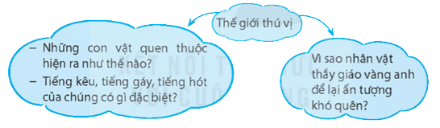  d. Câu kết thúc đoạn nói ý gì?  - GV mời một số HS trình bày.  - Mời cả lớp nhận xét nhận xét. GV nhận xét chung và chốt nội dung.  - GV nhận xét chung.  Bài 2. Đọc đoạn văn và trả lời câu hỏi.  a. Câu mở đầu có điểm nào giống với câu mở đầu của đoạn văn ở bài tập 1?  b. Những lí do người viết yêu thích câu chuyện là gì?  c. Đoạn văn trình bày theo các ý nào dưới đây.  - Cách 1:  + Mở đầu: Nêu cảm nhận chung về câu chuyện mà mình yêu thích.  + Triển khai: Nêu các lý do yêu thích câu chuyện.  - Cách 2:  + Mở đầu Nêu cảm nhận chung về câu chuyện mà mình yêu thích.  + Triển khai: Nêu các lý do yêu thích câu chuyện.  + Kết thúc: Tiếp tục khẳng định ý kiến đã nêu ở mở đầu đoạn.  - GV mời 1 học sinh đọc yêu cầu.  - GV mời cả lớp làm việc nhóm bàn.  - Mời đại diện các nhóm trình bày kết quả.  - GV mời các nhóm nhận xét.  - GV nhận xét chung, tuyên dương.  Bài 3. Trao đổi về những điểm cần lưu ý khi viết đoạn văn nêu ý kiến về câu chuyện đã đọc hoặc đã nghe.  - Cách sắp xếp ý trong đoạn (mở đầu, triển khai,…)  - Cách nêu lý do yêu thích câu chuyện.  - Cách thức trình bày đoạn văn.  - GV mời 1 HS đọc yêu cầu bài.  - GV mời cả lớp thảo luận nhóm 4.  - GV mời các nhóm nhận xét.  - GV nhận xét chung, kết luận.  - Mời HS nêu ghi nhớ:  Khi viết đoạn văn nêu ý kiến về một câu chuyện cần nói rõ mình thích hoặc không thích câu chuyện đó và nêu lý do. |  | - 1 HS đọc yêu cầu bài 1. Cả lớp lắng nghe bạn đọc.  - Cả lớp làm việc chung, cùng suy nghĩ để trả lời từng ý:  Câu a: Đáp án: A. Nêu những lý do yêu thích câu chuyện Thi nhạc.  Câu b: Người viết khẳng định câu chuyện hay, có sức cuốn hút vì đã gợi ra một thế giới thú vị, ở đó có những học trò tài năng và người thầy tâm huyết.  Câu c: Người viết muốn nói câu chuyện luôn ở trong tâm trí mình.  - Một số HS trình bày trước lớp.  - Cả lớp lắng nghe, góp ý.  - HS lắng nghe.  - 1 HS đọc yêu cầu bài 1. Cả lớp lắng nghe bạn đọc.  - Lớp làm việc theo nhóm bàn.  - Đại diện các nhóm trình bày:  a. Điểm giống nhau của hai câu mở đầu của hai đoạn là đều nêu cảm nghĩ của người viết về câu chuyện (yêu thích câu chuyện được nói tới)  b. Những lí do người viết yêu thích câu chuyện là:  + Ban đầu thích xứ sở thần tiên mà câu chuyện gợi ra.  + Sau đó xúc động về tình cảm bà cháu được thể hiện qua các sự việc trong câu chuyện.  + Cuối cùng thích cách kết thúc có hậu của câu chuyện.  - Các nhóm nhận xét.  - Lắng nghe, rút kinh nghiệm.  - 1 HS đọc yêu cầu bài 3. Cả lớp lắng nghe.  - Lớp thảo luận nhóm 4 và đưa ra oương án giải quyết:  + Đoạn văn thường mở đầu bằng lời khẳng định sự yêu thích của người viết đối với câu chuyện nêu rõ tên câu chuyện (nêu rõ tên câu chuyện và nếu có thể thì nêu cả tên tác giả)  + Các câu tiếp theo đưa ra một hoặc nhiều lý do yêu thích của câu chuyện (yêu thích chi tiết, nhân vật, cách kết thúc,…) có thể kết hợp với những minh chứng cụ thể.  + Đoạn văn có thể có câu kết khẳng định một lần nữa sự yêu thích của người viết đối với câu chuyện.  + Đoạn văn nên có những từ ngữ câu văn bộc lộ rõ Cảm Xúc sự yêu thích của mình đối với câu chuyện.  - Các nhóm nhận xét.  - Lắng nghe, rút kinh nghiệm.  -2-3 HS đọc lại ghi nhớ. Cả lớp lắng nghe.
3. Vận dụng trải nghiệm.
- Mục tiêu:
+ Củng cố những kiến thức đã học trong tiết học để học sinh khắc sâu nội dung.
+ Biết vận dụng kiến thức từ bài học để vận dụng vào thực tiễn: Biết sử dụng câu văn đúng, hay và phù hợp với hoàn cảnh để nêu ý kiến của mình với tập thể.
+ Tạo không khí vui vẻ, hào hứng, lưu luyến sau khi học sinh bài học.
- Cách tiến hành:
- GV tổ chức vận dụng bằng trò chơi “Ai là người sáng tạo”.  + GV chuẩn bị một câu chuyện ngắn. Yêu cầu các nhóm đọc và viết ý kiến của nhóm mình về câu chuyện đó (nêu ý kiến thích hoặc không thích, vì sao)  + Chia lớp nhiều nhóm (tùy số lượng HS)  + Mời các nhóm trình bày.  - GV nhận xét tiết dạy.  - Dặn dò bài về nhà. | - HS tham gia để vận dụng kiến thức đã học vào thực tiễn.  - Các nhóm tham vận dụng.  - Cả lớp làm trọng tài: Nhận xét nhóm nào viết đúng, hay sẽ được chọn giải nhất, nhì , ba,…  - HS lắng nghe, rút kinh nghiệm.
IV. ĐIỀU CHỈNH SAU BÀI DẠY:
.......................................................................................................................................
MỞ ĐẦU
Bài 1: LÀM QUEN VỚI PHƯƠNG TIỆN HỌC TẬP
MÔN LỊCH SỬ VÀ ĐỊA LÍ (T2)

I. YÊU CẦU CẦN ĐẠT:
1. Năng lực đặc thù:
- Kể được tên một số phương tiện hỗ trợ học tập môn Lịch sử và Địa lí: bản đồ, lược đồ, biểu đồ, tranh ảnh, hiện vật, nguồn tư liệu...
- Sử dụng được một số phương tiện vào học tập môn Lịch sử và Địa lí
- Rèn luyện kĩ năng quan sát và sử dụng bản đồ, các tư liệu có liên quan, qua đó góp phần phát triển năng lực khoa học.
2. Năng lực chung.
- Năng lực tự chủ, tự học: Biết tự chủ thực hiện sử dụng một số phương tiện học tập môn Lịch sử và Địa lí.
- Năng lực giải quyết vấn đề và sáng tạo: Thực hiện tốt và có sáng tạo trong thực hiện các hoạt động của môn Lịch sử và địa lí.
- Năng lực giao tiếp và hợp tác: Biết trao đổi, góp ý cùng bạn trong hoạt động nhóm và thực hành.
3. Phẩm chất.
- Phẩm chất nhân ái: Biết chia sẻ, giúp đỡ bạn trong sử dụng, thực hành các hoạt động về Lịch sử, Địa lí.
- Phẩm chất chăm chỉ: Có tinh thần chăm chỉ, ham học hỏi trong tìm hiểu về Lịch sử và Địa lí.
- Phẩm chất trách nhiệm: Có ý thức trách nhiệm với lớp, tôn trọng tập thể.
II. ĐỒ DÙNG DẠY HỌC
- Kế hoạch bài dạy, bài giảng Power point.
- SGK và các thiết bị, học liệu phục vụ cho tiết dạy.

III. HOẠT ĐỘNG DẠY HỌC
Hoạt động của giáo viên | Hoạt động của học sinh
1. Khởi động:
- Mục tiêu:
+ Tạo không khí vui vẻ, khấn khởi trước giờ học.
+ Thông qua khởi động, giáo viên dẫn dắt bài mới hấp dẫn để thu hút học sinh tập trung.
- Cách tiến hành:
- GV tổ chức trò chơi “Ai nhanh – Ai đúng” để khởi động bài học.  - Cách chơi: GV đưa quả địa cầu lên trước lớp. Đưa ra yêu cầu:  + Tìm và chỉ trên bản đồ: nước Việt Nam, cam-pu-chia, Là, Thái Lan, Trung Quốc, Ấn Độ, Ma-lay-sia,...  + Mời HS xung phong lên chỉ trên bản đồ vị trí của các nước trên, mỗi HS chỉ 1 nước. Ai chỉ đúng sẽ được tuyên dương.  - GV nhận xét, tuyên dương và dẫn dắt vào bài mới. |  | - HS quan sát quả địa cầu.  - HS lắng nghe cách chơi.    + Một số HS xung phong chơi: lên chỉ trên bản đồ vị trí của các nước trên quả địa cầu.  - HS lắng nghe.
2. Khám phá:
- Mục tiêu:
+ Kể được tên một số phương tiện hỗ trợ học tập môn Lịch sử và Địa lí: bản đồ, lược đồ, biểu đồ, tranh ảnh, hiện vật, nguồn tư liệu...
+ Rèn luyện kĩ năng quan sát và sử dụng bản đồ, các tư liệu có liên quan, qua đó góp phần phát triển năng lực khoa học.
- Cách tiến hành:
Hoạt động 1: Tìm hiểu về hiện vật, tranh ảnh? (Sinh hoạt nhóm 2)  - GV giới thiệu hiện vật, tranh ảnh và giải thích ý nghĩa, tác dụng của nó:  Hiện vật lịch sử là những di tích, đồ vật,… tron quá kứ của con ngườicòn được lưu trữ đến ngày nay.  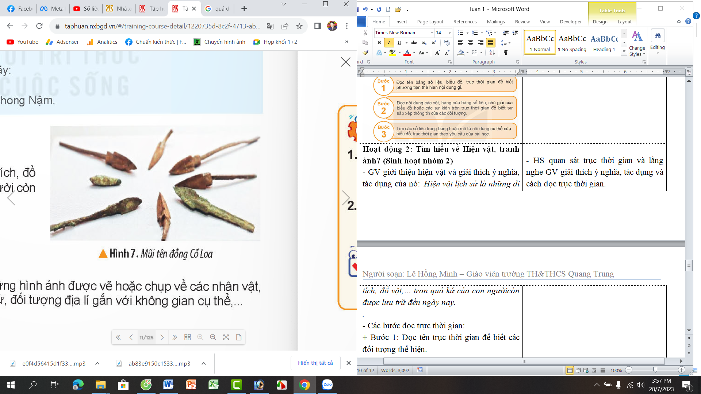.  Tranh, ảnh lịch sử, địa lí là những hình ảnh được vẽ hoặc chụp về các nhân vật, địa điểm, hiện vật, sự kiện lịch sử, đối tượng địa lí gắn với không gian cụ thể.  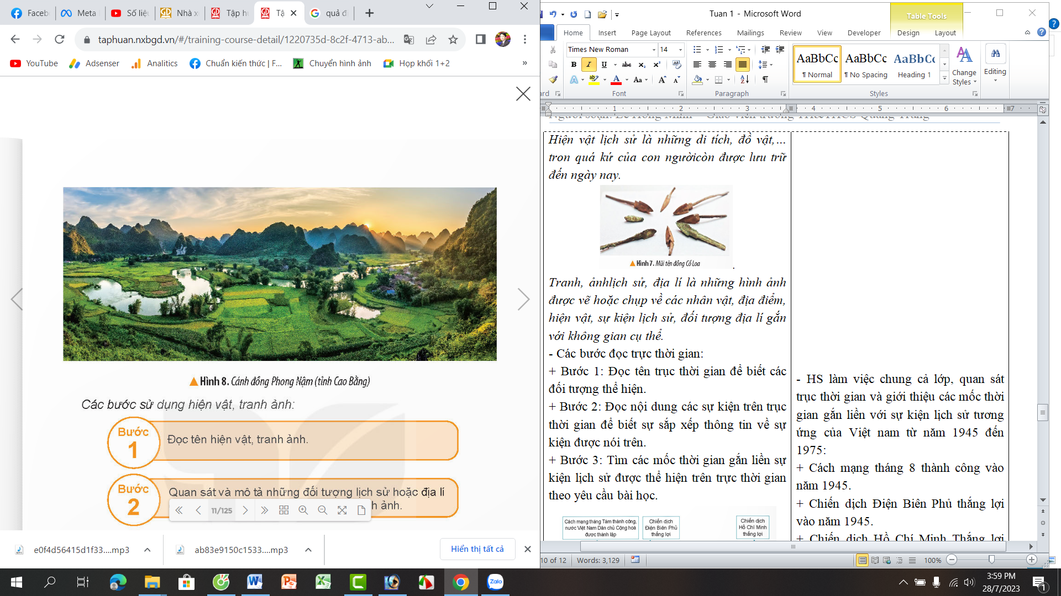  - GV mời HS thảo luận nhóm 2, cùng nhau quan sát hình 7, 8 và hoàn thành 2 nhiệm vụ sau:  + Mô tả mũi tên đồng cổ loa.  + Mô tả bức tranh cánh đồng phong nậm.  - GV mời một số nhóm trình bày kết quả thảo luận, các nhóm khác lắng nghe, góp ý.  - GV nhận xét, tuyên dương. Chốt nội dung:  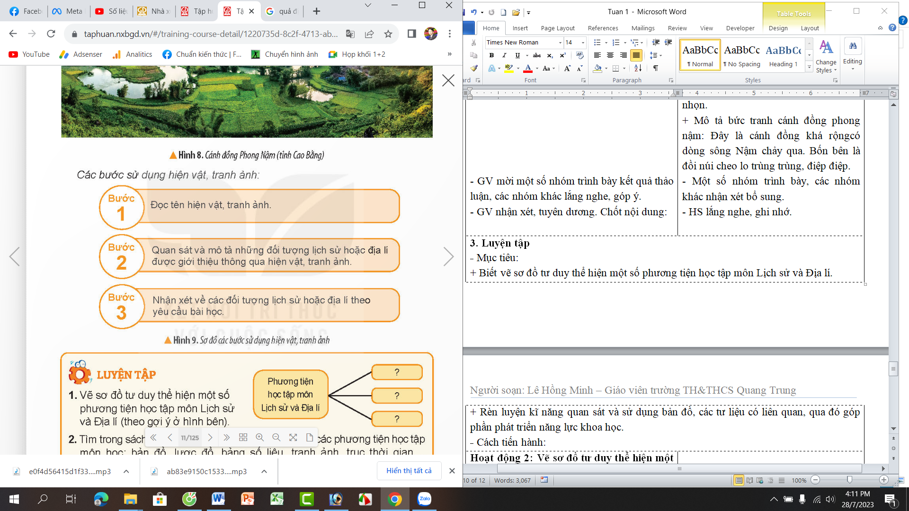 |  | - HS quan sát hiện vật, tranh, ảnh và lắng nghe GV giải thích ý nghĩa, tác dụng và cách đọc các thể loại trên.  - HS sinh hoạt nhóm 2: cùng nhau quan sát hình 7, 8 và hoàn thành 2 nhiệm vụ sau:  + Mô tả mũi tên đồng cổ loa: Mũi tên làm bằng đồng, có 3 cạnh, một đầu nhọn.  + Mô tả bức tranh cánh đồng phong nậm: Đây là cánh đồng khá rộngcó dòng sông Nậm chảy qua. Bốn bên là đồi núi cheo lo trùng trùng, điệp điệp.  - Một số nhóm trình bày, các nhóm khác nhận xét bổ sung.  - HS lắng nghe, ghi nhớ.
3. Luyện tập
- Mục tiêu:
+ Biết vẽ sơ đồ tư duy thể hiện một số phương tiện học tập môn Lịch sử và Địa lí.
+ Rèn luyện kĩ năng quan sát và sử dụng bản đồ, các tư liệu có liên quan, qua đó góp phần phát triển năng lực khoa học.
- Cách tiến hành:
Hoạt động 2: Luyện tập  Bài tập 1: Vẽ sơ đồ tư duy thể hiện một số phương tiện học tập môn Lịch sử và Địa lí (Sinh hoạt nhóm 2)  - GV mời 1 HS đọc yêu cầu bài.  - Mời cả lớp sinh hoạt nhóm 2, cùng nhau thảo luận và vẽ sơ đồ tư duy thể hiện một số phương tiện học tập môn Lịch sử và Địa lí.  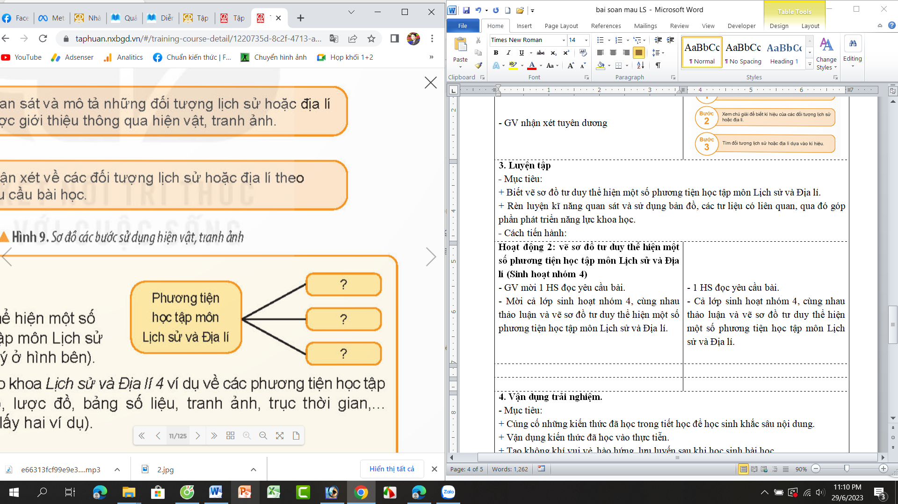  - GV mời các nhóm trưng bài kết quả lên bản lớp.  - GV mời cả lớp cùng quan sát và đánh giá kết quả.  - GV nận xét tuyên dương |  | - 1 HS đọc yêu cầu bài.  - Cả lớp sinh hoạt nhóm 2, cùng nhau thảo luận và vẽ sơ đồ tư duy thể hiện một số phương tiện học tập môn Lịch sử và Địa lí.  Tranh..  Biểu đồ.. đồ  Bản đồ…  - Đại diện các nhóm trưng bài kết quả lên bản lớp.  - HS lắng nghe, rút kinh nghiệm
Bài tập 2: Vẽ sơ đồ tư duy thể hiện một số phương tiện học tập môn Lịch sử và Địa lí (Sinh hoạt nhóm 4)  - GV mời 1 HS đọc yêu cầu bài.  - Mời cả lớp sinh hoạt nhóm 4, cùng nhau thảo luận và tìm trong sách giáo khoa Lịch sử và Địa lí ví dụ Ví dụ về các phương tiện học tập môn học: bản đồ, lược đồ, bảng số liệu, tranh ảnh, trục thời gian,… (mỗi phương tiện lấy 2 ví dụ.  - GV mời các nhóm trưng bài kết quả lên bản lớp.  - GV mời cả lớp cùng quan sát và đánh giá kết quả.  - GV nận xét tuyên dương |  | - 1 HS đọc yêu cầu bài.  - Mời cả lớp sinh hoạt nhóm 4, cùng nhau thảo luận và tìm trong sách giáo khoa Lịch sử và Địa lí ví dụ Vid dụ về các phương tiện học tập môn học: bản đồ, lược đồ, bảng số liệu, tranh ảnh, trục thời gian,… (mỗi phương tiện lấy 2 ví dụ.  + Bài 2: Thiên nhiêm và con người địa phương em: bản đồ hành chính Việt Nam.  + Bài 4: Thiên nhiên và vùng núi trung du Bắc Bộ (lược đồ địa hình và khoáng sản; Hình ảnh sông Đà, Sông gấm,…)  + Bài 12: Thăng Long – Hà Nội (có trực thời gian tên gọi Thăng lLong – Hà Nội qua các thời kì lịch sử,..)  +…..  - Đại diện các nhóm trưng bài kết quả lên bản lớp.  - HS lắng nghe, rút kinh nghiệm
4. Vận dụng trải nghiệm.
- Mục tiêu:
+ Củng cố những kiến thức đã học trong tiết học để học sinh khắc sâu nội dung.
+ Vận dụng kiến thức đã học vào thực tiễn.
+ Tạo không khí vui vẻ, hào hứng, lưu luyến sau khi học sinh bài học.
- Cách tiến hành:
- GV đưa quả địa cầu, mời HS tham gia trò chơi “Ai nhanh – Ai đúng”  + Luật chơi: chơi theo tổ, mỗi tổ cử một số bạn tham gia theo lần lượt. Trong thời gian 1 phút mỗi tổ tìm ttrên quả địa cầu vị trí của 2 nước di GV nêu. Tổ nào tìm đúng và nhanh nhất là thắng cuộc.  + GV mời từng tổ tham gia, GV làm trọng tài bấm giờ và xác định kết quả.  + Nhận xét kết quả các tổ, tuyên dương.  - Nhận xét sau tiết dạy, dặn dò về nhà. | - Học sinh lắng nghe luật trò chơi.  + Các tổ lần lượt tham gia chơi.  - HS lắng nghe, rút kinh nghiệm.
IV. ĐIỀU CHỈNH SAU BÀI DẠY:
..............................................................................................................................
..............................................................................................................................
..............................................................................................................................
---------------------------------------------------
Bài 02: THI NHẠC (4 tiết)
Tiết 4: NÓI VÀ NGHE
Bài: TÔI VÀ BẠN

I. YÊU CẦU CẦN ĐẠT.
1. Năng lực đặc thù:
- Biết nói trước nhóm, trước lớp về những đặc điểm nổi bật của mình và của bạn.
- Phát triển năng lực ngôn ngữ.
- Biết vận dụng kiến thức từ bài học để vận dụng vào thực tiễn: Tự tin, mạnh dạn, biết trao đổi nhận xét trong giao tiếp.
2. Năng lực chung.
- Năng lực tự chủ, tự học: Tích cực học tập, tiếp thu kiến thức để thực hiện tốt nội dung bài học.
- Năng lực giải quyết vấn đề và sáng tạo: Tự tin, mạnh dạn, biết trao đổi nhận xét trong giao tiếp.
- Năng lực giao tiếp và hợp tác: Nâng cao kĩ năng nói và nghe trong giao tiếp.
3. Phẩm chất.
- Phẩm chất nhân ái: Thông qua bài học, biết lắng nghe và nhận xét về bạn.
- Phẩm chất chăm chỉ: Có ý thức tự giác trong học tập, trò chơi và vận dụng.
- Phẩm chất trách nhiệm: Biết giữ trật tự, lắng nghe và học tập nghiêm túc.
II. ĐỒ DÙNG DẠY HỌC.
- Kế hoạch bài dạy, bài giảng Power point.
- SGK và các thiết bị, học liệu phụ vụ cho tiết dạy.
III. HOẠT ĐỘNG DẠY HỌC.
Hoạt động của giáo viên | Hoạt động của học sinh
1. Khởi động:
- Mục tiêu:
+ Tạo không khí vui vẻ, khấn khởi trước giờ học.
+ Kiểm tra kiến thức đã học của học sinh ở bài trước.
- Cách tiến hành:
- GV giới thiệu vở kịch “Lòng dân” để khởi động bài học.  - GV và HS cùng trao đổi  + Đố các em vở kịch có mấy nhân vật?  + Các bạn tìm bạn thân để làm gì?  - GV Nhận xét, tuyên dương.  - GV nêu câu hỏi để dẫn dắt vào bài mới:  + Vậy bạn thân có những đặc điểm gì gọi là thân? Vì sao ta lại chơi thân?,…” thì bài học hôm nay cô mời chúng ta cùng tìm hiểu qua bài “Tôi và bạn” các em nhé1 | - HS quan sát vở kịch “Lòng dân”  + Vở kịch.  + Để vui chơi, múa hát.  - HS lắng nghe.
2. Hoạt động.
- Mục tiêu:
+ Biết nói trước nhóm, trước lớp về những đặc điểm nổi bật của mình và của bạn.
+ Phát triển năng lực ngôn ngữ.
- Cách tiến hành:
1. Nói về bản thân.  - GV hướng dẫn cách nói về bản thân:  + Mời một học sinh lên trước lớp để làm ví dụ.  + HD HS đó tự giới thiệu về mình trước lớp: về những điểm nổi bật của bản thân (học giỏi, tự tin, hát hay, chơi thể thao,…)  + GV mời một số HS khác phát biểu về tự nhận xét của bạn.  - GV mời học sinh làm việc cá nhân, mỗi HS tự viết ra giấy 3 điểm nổi vật của bản thân, sau đó tèng em đọc trước lớp.  - Cả lớp nhận xét, phát biểu.  - GV nhận xét, tuyên dương. |  | - HS lắng nghe cách thực hiện.  + 1 HS lên đứng trước lớp và tự giới thiệu về mình. Giới thiệu về một số điểm nổi bật của bản thân (học giỏi, tự tin, hát hay, chơi thể thao,…)  - HS làm việc cá nhân, ghi vào giấy 3 điểm nổi bật của mình và đọc trước lớp theo yêu cầu của giáo viên.  - HS nhận xét bạn mình.  - Lắng nghe rút kinh nghiệm.
2. Trao đổi  - GV mời cả lớp thảo luận nhóm 4 thực hiện các yêu cầu sau:  + Nêu những điểm tốt của một người bạn mà em muốn học tập.  + Nói điều em mong muốn ở bạn.  - GV mời các nhóm trình bày.  - GV mời các nhóm khác nhận xét.  - Giáo viên nhận xét cung, tuyên dương |  | - HS thảo luận nhóm 4. Trao đổi và thực hiện yêu cầu.  - Nhóm trưởng tổng hợp kết quả thảo luận.  - Đại diện các nhóm trình bày.  - Các nhóm nhận xét.  - HS lắng nghe, rút kinh nghiệm.
3. Vận dụng trải nghiệm.
- Mục tiêu:
+ Củng cố những kiến thức đã học trong tiết học để học sinh khắc sâu nội dung.
+ Biết vận dụng kiến thức từ bài học để vận dụng vào thực tiễn: Tự tin, mạnh dạn, biết trao đổi nhận xét trong giao tiếp.
+ Tạo không khí vui vẻ, hào hứng, lưu luyến sau khi học sinh bài học.
- Cách tiến hành:
- GV tổ chức vận dụng bằng cuộc thi “Ai là người hóm hỉnh”.  + GV tổ chức cho lớp thành các nhóm, mỗi nhóm thảo luận và chọn một bạn đại diện lên trước lớp giới thiệu về một người thân hoặc người bạn mà em yêu quý. (giới thiệu những nét nổi bật của của người đó)  + Mời các nhóm trình bày.  + GV nhận xét chung, trao thưởng.  - GV nhận xét tiết dạy.  - Dặn dò bài về nhà. | - HS tham gia để vận dụng kiến thức đã học vào thực tiễn.  - Các nhóm tham vận dụng.  - Cả lớp làm trọng tài: Nhận xét bạn nào giới thiệu hay, hóm hỉnh sẽ được chọn giải nhất, nhì , ba,…  - HS lắng nghe, rút kinh nghiệm.
IV. ĐIỀU CHỈNH SAU BÀI DẠY:
.......................................................................................................................................
.......................................................................................................................................
.......................................................................................................................................
.......................................................................................................................................
: CHỦ ĐỀ 1: CHẤT
Bài 1: TÍNH CHẤT CỦA NƯỚC VÀ NƯỚC VỚI CUỘC SỐNG (T2)

I. YÊU CẦU CẦN ĐẠT:
1. Năng lực đặc thù:
- Vận dụng được tính chất của nước trong một số trường hợp đơn giản. Nêu được và liên hệ thực tế ở gia đình và địa phương về ứng dụng một số tính chất của nước.
- Nếu được và liên hệ thực tế ở gia đình và địa phương về vai trò của nước trong đời sống sản xuất và sinh hoạt.
- Rèn luyện kĩ năng làm thí nghiệm, hoạt động trải nghiệm, qua đó góp phần phát triển năng lực khoa học.
2. Năng lực chung.
- Năng lực tự chủ, tự học: Biết tự chủ thực hiện thí nghiệm, trải nghiệm để kiểm chứng tính thực tiễn của nội dung bài học.
- Năng lực giải quyết vấn đề và sáng tạo: Thực hiện tốt và có sáng tạo trong thực hiện các hoạt động của bài học để năm chắc kiến thức.
- Năng lực giao tiếp và hợp tác: Biết trao đổi, góp ý cùng bạn trong hoạt động nhóm và thí nghiệm.
3. Phẩm chất.
- Phẩm chất nhân ái: Xây dựng tốt mối quan hệ thân thiện với bạn trong học tập và trải nghiệm.
- Phẩm chất chăm chỉ: Có tinh thần chăm chỉ rèn luyện để năm vững nội dung yêu cầu cần đạt của bài học.
- Phẩm chất trách nhiệm: Có ý thức trách nhiệm với lớp, tôn trọng tập thể.
II. ĐỒ DÙNG DẠY HỌC
- Kế hoạch bài dạy, bài giảng Power point.
- SGK và các thiết bị, học liệu phục vụ cho tiết dạy.

III. HOẠT ĐỘNG DẠY HỌC
Hoạt động của giáo viên | Hoạt động của học sinh
1. Khởi động:
- Mục tiêu:
+ Tạo không khí vui vẻ, khấn khởi trước giờ học.
+ Thông qua khởi động, giáo viên dẫn dắt bài mới hấp dẫn để thu hút học sinh tập trung.
- Cách tiến hành:
- GV tổ chức trò chơi để khởi động bài học.  + Câu 1: Quan sát hình gói muối ăn, mời HS nêu tính chất của nước.  + Câu 2: Quan sát hình chai nước lọc, mời HS nêu tính chất của nước.  + Câu 3: Quan sát hình người lau mồ hôi, mời HS nêu tính chất của nước.  + Câu 4: Quan sát hình người đang tưới cây. Mời HS nêu lí do vì sao lại tưới cây?  - GV nhận xét, tuyên dương và dẫn dắt vào bài mới. |  | - HS tham gia trò chơi. Quan sát hình và trả lời câu hỏi  + Nước hòa tan một số chất.  + Nước khong có hình dạng nhất định.  + Nước thấm vào một số đồ vật.  + Vì để cho cây sống và tươi tốt.  - HS lắng nghe.
2. Hoạt động:
- Mục tiêu:
+ Vận dụng được tính chất của nước trong một số trường hợp đơn giản. Nêu được và liên hệ thực tế ở gia đình và địa phương về ứng dụng một số tính chất của nước.
+ Nếu được và liên hệ thực tế ở gia đình và địa phương về vai trò của nước trong đời sống sản xuất và sinh hoạt.
+ Rèn luyện kĩ năng làm thí nghiệm, hoạt động trải nghiệm, qua đó góp phần phát triển năng lực khoa học.
- Cách tiến hành:
Hoạt động 2: Vận dụng tính chất của nước. (Sinh hoạt nhóm 2)  - GV giới thiệu một số hình ảnh để học sinh quan sát và chỉ ra những hình nào thể hiện nước có tính chất thấm qua vật, nước chảy từ cao xuống thấp, nước hòa tan một số chất, nước chảy ra từ mọi phía.  - Mời HS thảo luận nhóm 2 để thực hiện nhiệm vụ.  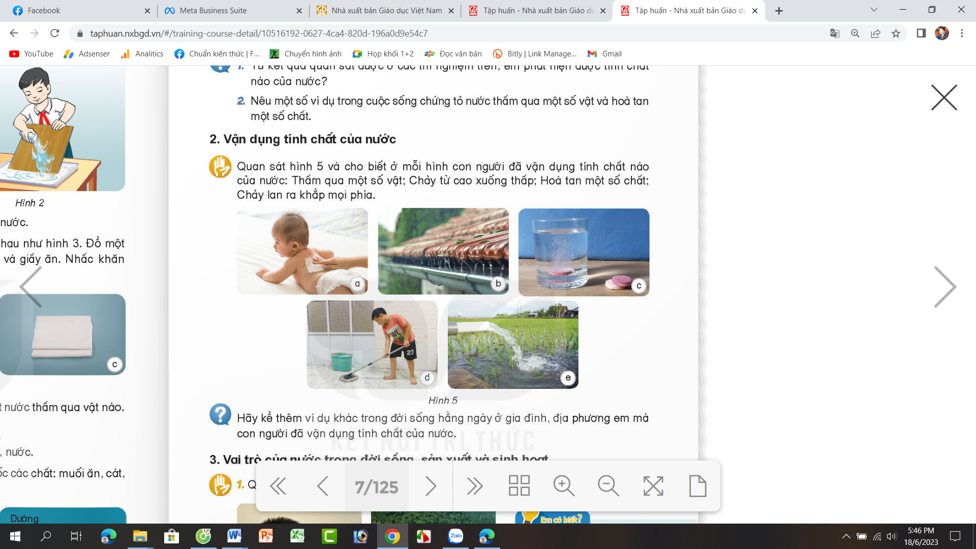  - GV mời đại diện các nhóm trình bày kết quả thảo luận, các nhóm khác nhận xét, bổ sung.  - GV nhận xét, tuyên dương.  - GV mời một số HS nêu thêm về một số ví dụ khác ở gia đình và địa phương em mà con người đã vận dụng các tính chất của nước.  - GV nhận xét tuyên dương và chốt lại nội dung:  Nhờ có những tính chất của nước mà con người ta làm được rất nhiều lợi ích trong đời sống như đi ngoài mưa thì mang áo mưa (vì nước ngấm vào người), ... |  | - HS sinh hoạt nhóm 2, thảo luận và trả lời các câu hỏi theo yêu cầu.  - Đại diện các nhóm báo cáo kết quả:  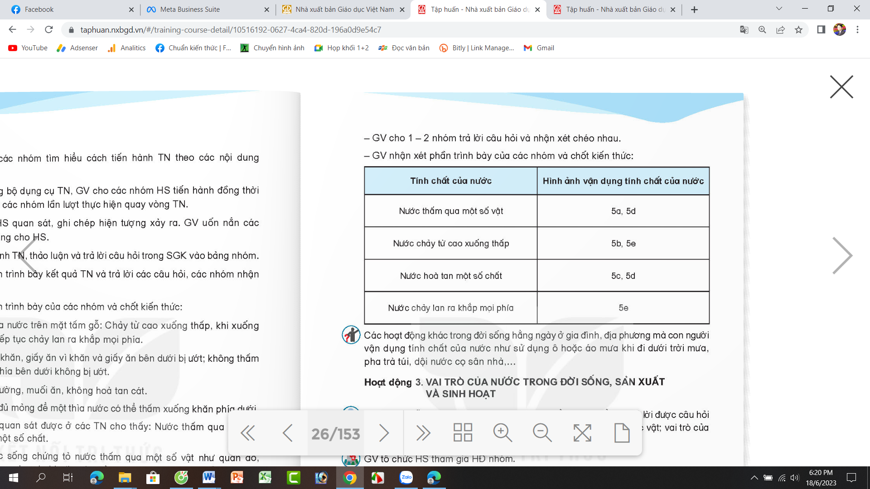  - HS trả lời cá nhân theo hiểu biết của mình.  - HS lắng nghe, rút kinh nghiệm
Hoạt động 3: Vai trò của nước trong đời dống, sản xuất và sinh hoạt.  a) Vai trò của nước đối với sự sống sinh vật. (Sinh hoạt nhóm 4)  - GV mời 1 HS đọc yêu cầu bài.  - Mời các nhóm thảo luận và trả lời câu hỏi trông các hình dưới đây:  + Em hãy quan sát hình và cho biết vai trò của nước đối với con người, động vật và thực vật:  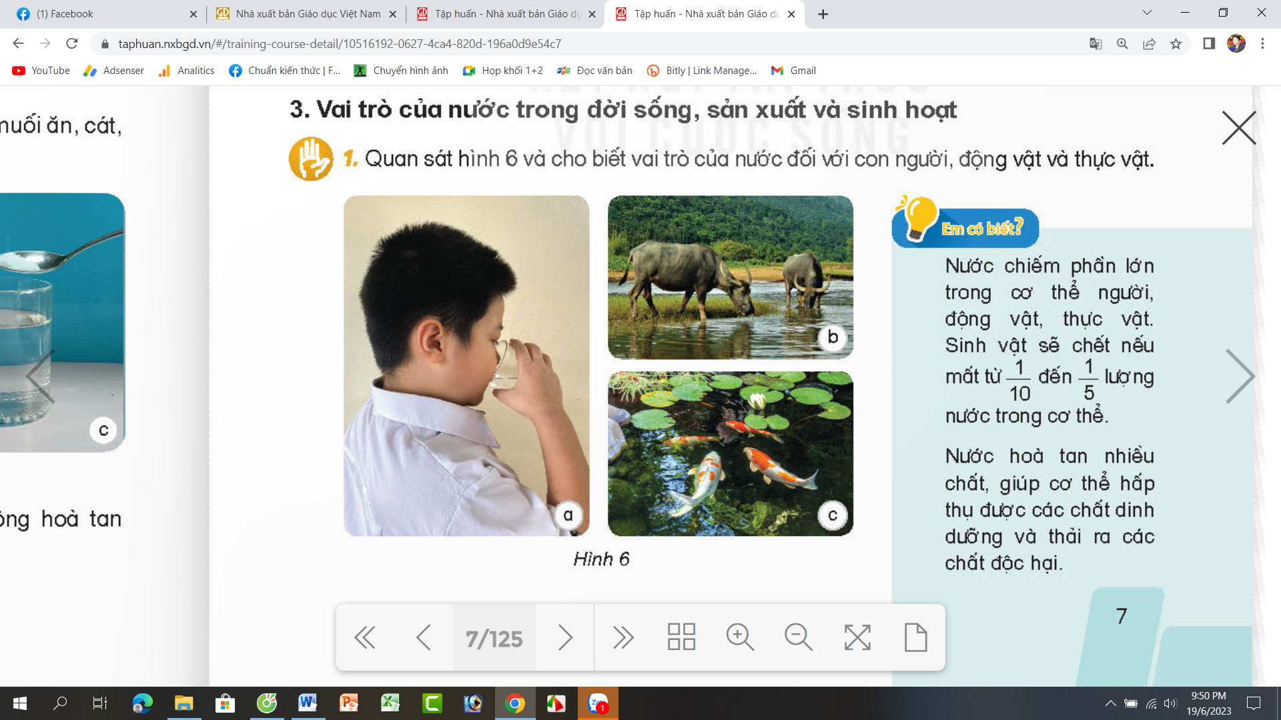  - GV mời các nhóm trình bày kết quả thảo luận.  - Mời các nhóm khác nhận xét.  - GV nhận xét, tuyên dương và cung cấp thêm một số vai trò của nước:  + Nước chiếm phần lớn trong cơ thể người, động vật, thực vật. Nếu sinh vật bị mất nước 1/10 đến 1/5 lượng nước trong cơ thể thì sẽ bị chết.  + Nước hòa tan nhiều chất, giúp cơ thể hấp thụ được các chất dinh dưỡng và thải ra các chất độc hại. |  | - 1 HS đọc yêu cầu bài.  - Lớp chia thành nhóm 4, quan sát tranh, thảo luận và đưa ra các phương án trả lời.  - Vai trò của nước:  + Đối với con người và động vật là thức uống. (Hình 6a, b).  + Là môi trường sống của một số động vật (hình 6c)  - Đại diện các nhóm trình bày kết quả thảo luận.  - Các nhóm khác nhận xét, góp ý.  - Cả lớp lắng nghe
b) Vai trò của nước đối với đời sống sinh hoạt con người (Sinh hoạt nhóm 4)  - GV mời 1 HS đọc yêu cầu bài.  - Mời các nhóm thảo luận và trả lời câu hỏi trông các hình dưới đây:  + Em hãy quan sát hình và cho biết vai trò của nước đối với con người, động vật và thực vật:  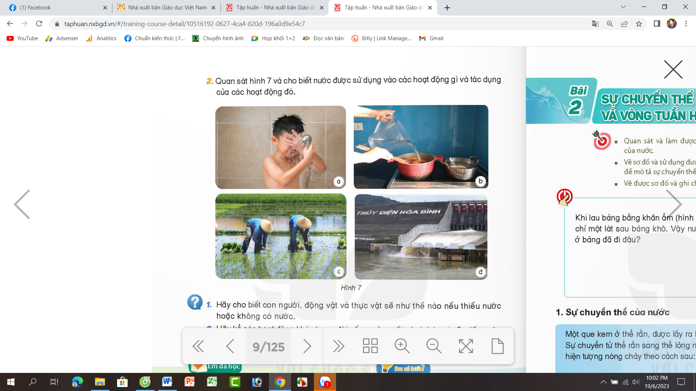  - GV mời các nhóm trình bày kết quả thảo luận.  - Mời các nhóm khác nhận xét.  - GV nhận xét, tuyên dương và cung cấp thêm một số vai trò của nước: |  | - 1 HS đọc yêu cầu bài.  - Lớp chia thành nhóm 4, quan sát tranh, thảo luận và đưa ra các phương án trả lời.  - Vai trò của nước:  + Nước dùng để tắm gội sạch sẽ. (Hình 7a)  + Nước dùng để nấu chín tức ăn phục vụ nhu cầu đời sống của con người (Hình 7b)  + Nước dùng để trồng lúa nằm cung cấp lương thực tực phẩm cho con người và dùng để chăn nuôi (ình 7c)  + Nước dùng để sản xuất điện phục vụ cho việc thắm sáng và phục vụ công nghiệp. (Hình 7d)  - Đại diện các nhóm trình bày kết quả thảo luận.  - Các nhóm khác nhận xét, góp ý.  - Cả lớp lắng nghe
4. Vận dụng trải nghiệm.
- Mục tiêu:
+ Củng cố những kiến thức đã học trong tiết học để học sinh khắc sâu nội dung.
+ Vận dụng kiến thức đã học vào thực tiễn.
+ Tạo không khí vui vẻ, hào hứng, lưu luyến sau khi học sinh bài học.
- Cách tiến hành:
- GV tổ chức trò chơi “Ai biết nhiều hơn”  + Chia lớp thành các nhóm. Và cùng thi một lượt tỏng thời gian 2 phút.  + Các nhóm thi nhau đưa ra những ví vụ về vai trò của nước đối với đời sống hằng ngày. Mỗi lần đưa ra câu đúng sẽ được nhận 1 hoa dán vào vị trí nhóm. Sau 2 phút, nhóm nào nhiều hoa nhất nhóm đó thắng cuộc.  - Nhận xét sau tiết dạy, dặn dò về nhà. | - Học sinh chia nhóm và tham gia trò cơi.  - HS lắng nghe, rút kinh nghiệm
IV. ĐIỀU CHỈNH SAU BÀI DẠY:
..............................................................................................................................
..............................................................................................................................
..............................................................................................................................
HOẠT ĐỘNG TRẢI NGHIỆM
CHỦ ĐỀ: NHẬN DIỆN BẢN THÂN
SHL: TỰ HÀO THỂ HIỆN KHẢ NĂNG CỦA BẢN THÂN

I. YÊU CẦU CẦN ĐẠT:
1. Năng lực đặc thù:
- Học sinh chia sẻ thể hiện khả năng của bản thân.
- Học sinh cảm nhận diện được niềm tự hào khi mình và bạn có nhiều khả năng tham gia được nhiều việc.
- Đánh giá kết quả hoạt động trong tuần, đề ra kế hoạch hoạt động tuần tới.
2. Năng lực chung.
- Năng lực tự chủ, tự học: Bản thân tự tin chia sẻ khả năng có nhiều những việc làm đáng tự hào của mình cùng gia đình trước tập thể.
- Năng lực giải quyết vấn đề và sáng tạo: Biết tự hào về những việc làm của mình.
- Năng lực giao tiếp và hợp tác: Biết chia sẻ với bạn niềm vui khi cùng gia đình những việc làm đáng tự hào của mình
3. Phẩm chất.
- Phẩm chất nhân ái: Tôn trọng, yêu quý và cảm thông với bạn trước sự thể hiện khả năng bản thân.
- Phẩm chất chăm chỉ: Có tinh thần chăm chỉ rèn luyện để xây dựng hình ảnh bản thân trước tập thể.
- Phẩm chất trách nhiệm: Có ý thức với lớp, tôn trọng nền nếp, nội quy lớp học.
II. ĐỒ DÙNG DẠY HỌC
- Kế hoạch bài dạy, bài giảng Power point.
- SGK và các thiết bị, học liệu phục vụ cho tiết dạy.

III. HOẠT ĐỘNG DẠY HỌC
Hoạt động của giáo viên | Hoạt động của học sinh
1. Khởi động:
- Mục tiêu:
+ Tạo không khí vui vẻ, khấn khởi trước giờ học.
+ Xây dựng kĩ năng quan sát , thực hành để nhận ra khả năng của bản thân - Cách tiến hành:
- GV cho học sinh Thể hiện một khả năng của em trước lớp.  Gợi ý: hát, kể chuyện, biểu diễn võ thuật,...để khởi động bài học.  + GV nêu câu hỏi: để học sinh cảm nhận khả năng của mình ?  + Mời học sinh trình bày.  - GV Nhận xét, tuyên dương.  - GV dẫn dắt vào bài mới. | - HS lắng nghe.  - HS trtrả lời: bài hát nói về em bé chăm chỉ giúp bà quét nhà  - HS lắng nghe.
2. Sinh hoạt cuối tuần:
- Mục tiêu: Đánh giá kết quả hoạt động trong tuần, đề ra kế hoạch hoạt động tuần tới.
- Cách tiến hành:
* Hoạt động 1: Đánh giá kết quả cuối tuần. (Làm việc theo tổ)  - GV mời lớp trưởng điều hành phần sinh hoạt cuối tuần: Đánh giá kết quả hoạt động cuối tuần.  - Lớp trưởng lên điều hành nội dung sinh hoạt: Mời các tổ thảo luận, tự đánh giá kết quả kết quả hoạt động trong tuần:  + Sinh hoạt nền nếp.  + Thi đua của đội cờ đỏ tổ chức.  + Kết quả hoạt động các phong trào.  + Một số nội dung phát sinh trong tuần...  - Lớp trưởng mời Tổ trưởng các tổ báo cáo.  - Lớp trưởng tổng hợp kết quả và mời giáo viên chủ nhiệm nhận xét chung.  - GV nhận xét chung, tuyên dương. (Có thể khen, thưởng,...tuỳ vào kết quả trong tuần)  * Hoạt động 2: Kế hoạch tuần tới. (Làm việc nhóm 4 hoặc theo tổ)  - GV yêu cầu lớp Trưởng (hoặc lớp phó học tập) triển khai kế hoạch hoạt động tuần tới. Yêu cầu các nhóm (tổ) thảo luận, nhận xét, bổ sung các nội dung trong kế hoạch.  + Thực hiện nền nếp trong tuần.  + Thi đua học tập tốt theo chấm điểm của đội cờ đỏ.  + Thực hiện các hoạt động các phong trào.  - Lớp trưởng báo cáo kết quả thảo luận kế hoạch và mời GV nhận xét, góp ý.  - GV nhận xét chung, thống nhất, và biểu quyết hành động. | - Lớp trưởng lên điều hành phần sinh hoạt cuối tuần: Đánh giá kết quả hoạt động cuối tuần.  - Mời các nhóm thảo luận, tự đánh giá kết quả kết quả hoạt động trong tuần.  - Các tổ trưởng lần lượt báo cáo kết quả hoạt động cuối tuần.  - Lắng nghe rút kinh nghiệm.  - 1 HS nêu lại nội dung.  - Lớp Trưởng (hoặc lớp phó học tập) triển khai kế hoạt động tuần tới.  - HS thảo luận nhóm 4 hoặc tổ: Xem xét các nội dung trong tuần tới, bổ sung nếu cần.  - Một số nhóm nhận xét, bổ sung.  - Cả lớp biểu quyết hành động bằng giơ tay.
3. Sinh hoạt chủ đề.
- Mục tiêu:
+ Học sinh giới thiệu được những việc làm đáng tự hào của mình.
+ Học sinh cam kết trao đổi với người thân về những việc cần làm để phát huy nuhnưgx đặc điểm đáng tự hào của bản thân.
- Cách tiến hành:
Hoạt động 3: Tự hào thể hiện khả năng bản thân (Làm việc chung cả lớp)  - GV mời HS đọc yêu cầu và gợi ý về cách thể hiện khả năng của bản thân.  - GV giải thích thêm về cách thể hiện phù hợp vứi thời gian, không gian trong lớp, những thể hiện năng khiếu nhưng an toàn, lành mạnh,…  - GV mời một số em thể hiện trước lớp.  - GV mời cả lớp nhận xét.  - GV giải thích thêm ý nghĩa của những khả năng của các bạn thể hiện để HS nghe và học tập bạn.  - GV nhận xét chung, tuyên dương khả năng quan sát tinh tế của các nhóm. | - 1 HS đọc yêu cầu.  - HS lắng nghe cách thực hiện khả năng của bản thân.  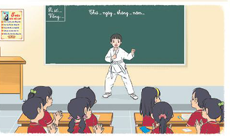  - Một số HS lên thể hiện trước lớp.  - Cả lớp nhận xét bạn thể hiện.  - Lắng nghe, rút kinh nghiệm.
5. Vận dụng trải nghiệm.
- Mục tiêu:
+ Củng cố những kiến thức đã học trong tiết học để học sinh khắc sâu nội dung.
+ Vận dụng kiến thức đã học vào thực tiễn.
+ Tạo không khí vui vẻ, hào hứng, lưu luyến sau khi học sinh bài học.
- Cách tiến hành:
- GV nêu yêu cầu và hướng dẫn học sinh về nhà cùng với người thân:  + Suy nghĩ và thảo luận với người thân vê những việc cân làm đê phát huy đặc điểm đáng tự hào của em  + Tiếp tục những việc làm đáng tự hào của bản thân  - Nhận xét sau tiết dạy, dặn dò về nhà. | - Học sinh tiếp nhận thông tin và yêu cầu để về nhà ứng dụng với các thành viên trong gia đình.  - HS lắng nghe, rút kinh nghiệm
IV. ĐIỀU CHỈNH SAU BÀI DẠY:
..............................................................................................................................
..............................................................................................................................
..............................................................................................................................

Thứ ngày tháng 9 năm 2023
TUẦN 1: CHỦ ĐỀ: NHẬN DIỆN BẢN THÂN
Sinh hoạt theo chủ đề: TỰ HÀO VỀ BẢN THÂN

I. YÊU CẦU CẦN ĐẠT:
1. Năng lực đặc thù:
- Giới thiệu được đặc điểm, những điểm đáng yêu của bản thân.
- Biết làm bông hoa 5 cánh bằng bìa và thể hiện được đặc điểm của bản thân trên bông hoa mình làm.
- Rèn luyện và phát triển kĩ năng nghe – nói góp phần phát triển năng lực ngôn ngữ.
- Tự rèn luyện kĩ năng hoạt động làm hoa, qua đó góp phần phát triển năng lực thẩm mỹ.
2. Năng lực chung.
- Năng lực tự chủ, tự học: Biết điều chỉnh cảm xúc và suy nghĩ của bản thân, tự tin về bản thân trước tập thể.
- Năng lực giải quyết vấn đề và sáng tạo: Biết xây dựng cho mình hình ảnh đẹp trước bạn bè (sạch sẽ, gọn gàng, mặc lịch sự).
- Năng lực giao tiếp và hợp tác: Biết trao đổi, góp ý cùng bạn trong giao tiếp.
3. Phẩm chất.
- Phẩm chất nhân ái: Tôn trọng bạn, yêu quý và cảm thông về hình ảnh của bạn.
- Phẩm chất chăm chỉ: Có tinh thần chăm chỉ rèn luyện để xây dựng hình ảnh bản thân trước tập thể.
- Phẩm chất trách nhiệm: Có ý thức tôn trọng, bảo vệ hình ảnh của bạn trong lớp.
II. ĐỒ DÙNG DẠY HỌC
- Kế hoạch bài dạy, bài giảng Power point.
- SGK và các thiết bị, học liệu phục vụ cho tiết dạy.

III. HOẠT ĐỘNG DẠY HỌC
Hoạt động của giáo viên | Hoạt động của học sinh
1. Khởi động:
- Mục tiêu:
+ Tạo không khí vui vẻ, khấn khởi trước giờ học.
+ Thông qua khởi động, học sinh nhận ra được những điểm đáng yêu của bản thân và tự tin thể hiện.
- Cách tiến hành:
- GV tổ chức múa hát bài “Chào người bạn mới đến” – Nhạc và lời Lương Bằng Vinh để khởi động bài học.  - GV Cùng trao đổi với HS về nội dung bài hát và các hoạt động múa, hát mà các bạn thể hiện trước lớp.  - GV nhận xét, tuyên dương và dẫn dắt vào bài mới. |  | - Một số HS lên trước lớp thực hiện. Cả lớp cùng múa hát theo nhịp điều bài hát.  - HS chia sẻ nhận xét về các bạn thể hiện múa hát trước lớp.  - HS lắng nghe.
2. Khám phá:
- Mục tiêu:
+ Nhận ra được những điểm đáng yêu của bản thân.
+ Rèn luyện và phát triển kĩ năng nghe – nói góp phần phát triển năng lực ngôn ngữ.
- Cách tiến hành:
- GV Giáo viên chọn một bạn trong lớp làm quản trò. Quản trò sẽ nói lời chào kèm một đặc điểm đáng yêu của bạn.  Khi quản trò hô: “Tôi chào các bạn học tập chăm chỉ” thì những bạn học chăm chỉ đứng dậy đưa tay “xin chào”.  Cứ như thế quản trò thay đổi các đặc điểm khác, 1 HS có thể xin chào nhiều lần nếu thấy mình có những đặc điểm bạn quản trò hô.  + Đặc điểm chăm chỉ.  + Đặc điểm sạch sẽ gọn gàng.  + Đặc điểm lễ phép.  …  - Các bạn trong lớp có đặc điềm được nhắc đến sẽ đứng dậy, vẫy tay và nói: “Xin chào!”.  - GV theo dõi, động viên, ủng hộ cả lớp chơi.  - GV Nhận xét trò chơi, tuyên dương. |  | - HS lắng nghe.  - HS có đặc điểm mà quản trò hô thì đưa tay lên và nói: “xin chào”.  - Cả lớp chơi đến khi GV mời dừng lại và đánh giá những đặc điểm của HS.  - HS lắng nghe.
3. Luyện tập.
- Mục tiêu:
+ Biết làm bông hoa 5 cánh bằng bìa và thể hiện được đặc điểm của bản thân trên bông hoa mình làm.
+ Rèn luyện và phát triển kĩ năng nghe – nói góp phần phát triển năng lực ngôn ngữ.
+ Tự rèn luyện kĩ năng làm hoa, qua đó góp phần phát triển năng lực thẩm mỹ.
- Cách tiến hành:
* Hoạt động 1: Làm bông hoa “Tự hào”. (làm việc cá nhân)  - GV mời học sinh nêu yêu cầu hoạt động.  - Làm một bông hoa năm cánh bằng bìa và viết những đặc điểm của bản thân lên những cánh hoa.  - GV mời HS làm việc cá nhân, mỗi người làm một bông hoa cho mình.  + Lưu ý làm việc cẩn thận, an toàn, không đùa giỡn ttrong lúc làm việc tránh gây thương tích cho bạn. | - Học sinh đọc yêu cầu bài.  - HS chuẩn bị bìa, kéo, bút và tiến hành làm bông hoa theo yêu cầu, ghi tên những đặc điểm của bản thân vào bông hoa.
Hoạt động 2. Chia sẻ với bạn về bông hoa của em. . (Làm việc nhóm 4)  - GV mời cả lớp chia nhóm 4, cùng nhau chia sẻ trong nhóm về bông hoa mình vừa làm được, giải thích về những đặc điểm mình ghi trong bông hoa.  - GV mời các nhóm trình bày về kết quả thảo luận của tổ về những nét chung của các bạn:  + Có bao nhiêu bạn có nhiều đặc điểm nhất (chăm chỉ, lễ phép, gọn gàng,...)  + Những đặc điểm nào đáng yêu nhất...  + Cần làm gì để có những đặc điểm đó,...  - GV nhận xét chung, tuyên dương. | - Học sinh chia nhóm 4, tiến hành thảo luận và chia sẻ với bạn về bông hoa của mình.  - Giải thích với bạn lí do em tự hào về những đặc điểm ấy.  - Các trình bày kết quả thảo luận.  - Lắng nghe, rút kinh nghiệm bổ sung.
4. Vận dụng trải nghiệm.
- Mục tiêu:
+ Củng cố những kiến thức đã học trong tiết học để học sinh khắc sâu nội dung.
+ Vận dụng kiến thức đã học vào thực tiễn.
+ Tạo không khí vui vẻ, hào hứng, lưu luyến sau khi học sinh bài học.
- Cách tiến hành:
- GV nêu yêu cầu và hướng dẫn học sinh về nhà cùng với người thân: Thực hiện trò chuyện với người thân về những đặc điểm đáng yêu của bản thân.  - Nhận xét sau tiết dạy, dặn dò về nhà. | - Học sinh tiếp nhận thông tin và yêu cầu để về nhà ứng dụng.  - HS lắng nghe, rút kinh nghiệm
IV. ĐIỀU CHỈNH SAU BÀI DẠY:
..............................................................................................................................
..............................................................................................................................
..............................................................................................................................

TOÁN
CHỦ ĐỀ 1: ÔN TẬP VÀ BỔ SUNG
Tiết 1 Bài 01: ÔN TẬP CÁC SỐ ĐẾN 100 000 (T1) – Trang 6
LUYỆN TẬP -T1 Trang 6
I. YÊU CẦU CẦN ĐẠT:
1. Năng lực đặc thù:
- Đọc, viết, xếp được thứ tự các số đến 100 000 (ôn tập).
- Nhận biết được cấu tạo và phân tích số của số có ba chữ số, viết số thành tổng các trăm, chục và đơn vị (ôn tập).
- Nhận biết được ba số tự nhiên liên tiếp (bổ sung)
- Phát triển năng lực lập luận, tư duy toán học và năng lực giao tiếp toán học
2. Năng lực chung.
- Năng lực tự chủ, tự học: lắng nghe, trả lời câu hỏi, làm bài tập.
- Năng lực giải quyết vấn đề và sáng tạo: tham gia trò chơi, vận dụng.
- Năng lực giao tiếp và hợp tác: hoạt động nhóm.
3. Phẩm chất.
- Phẩm chất nhân ái: Có ý thức giúp đỡ lẫn nhau trong hoạt động nhóm để hoàn thành nhiệm vụ.
- Phẩm chất chăm chỉ: Chăm chỉ suy nghĩ, trả lời câu hỏi; làm tốt các bài tập.
- Phẩm chất trách nhiệm: Giữ trật tự, biết lắng nghe, học tập nghiêm túc.

II. ĐỒ DÙNG DẠY HỌC
- Kế hoạch bài dạy, bài giảng Power point.
- SGK và các thiết bị, học liệu phụ vụ cho tiết dạy.

III. HOẠT ĐỘNG DẠY HỌC
Hoạt động của giáo viên | Hoạt động của học sinh
1. Khởi động: (
- Mục tiêu: + Tạo không khí vui vẻ, khấn khởi trước giờ học.
+ Kiểm tra kiến thức đã học của học sinh ở bài trước.
- Cách tiến hành:
- GV tổ chức trò chơi để khởi động bài học.  + Câu 1:Đọc số sau; 324567,345678  + Câu 2: Cho biết chữ số 3 thuộc hàng nào, nêu giá trị của chữ số 3 trong số đó  - GV Nhận xét, tuyên dương.  - GV dẫn dắt vào bài mới | - HS tham gia trò chơi  + Trả lời:  Ba trăm hai mươi tư nghìn năm trăm sáu mươi bảy  Ba trăm bốn mươi lăm ngìn sáu trăm bảy mươi tám.  + Trả lời Chữ số 3 thuộc hàng trăm nghìn ,có giá trị là 300 000  - HS lắng nghe.
2. Luyện tập:
- Mục tiêu:
+ Ôn tập, củng cố về kiến thức đọc, viết, xếp thứ tự, so sánh các số đến 100 000.
+ Ôn tập, củng cố về kiến thức về cấu tạo phân tích số có năm chữ số, viết số có năm chữ số các: trăm nghìn, chục nghìn, nghìn, trăm, chục, đơn vị (và ngược lại).
+ Bổ sung kiến thức mới về ba số liên tiếp (dựa vào số liên trước, số liền sau trên tia số đã học).
- Cách tiến hành:
Bài 1.Số? (Làm việc cá nhân) Nêu số và cách đọc số.  - GV hướng dẫn cho HS nhận biết câu 1.  - Câu 2, 3, 4 học sinh làm bảng con.  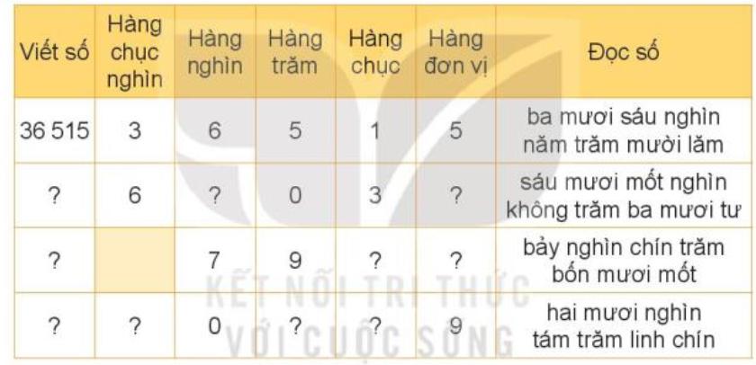  - GV nhận xét, tuyên dương.  Bài 2: (Làm việc nhóm 2) Viết và đọc số?  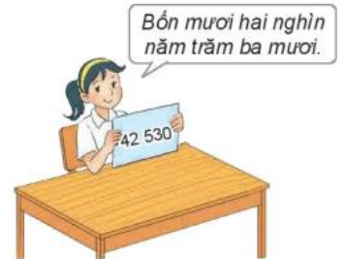- GV cho học sinh nêu nội dung tranh bạn Mai làm gì?  Gv chia nhóm 2, các nhóm làm việc vào vở. 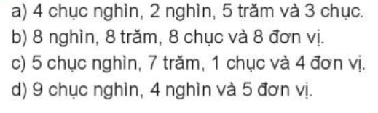  - Đổi vở soát theo nhóm bàn trình bày kết quả, nhận xét lẫn nhau.  - GV Nhận xét, tuyên dương.  Bài 3a: (Làm việc cá nhân) Số?  - GV cho HS làm bài tập vào vở.  - Gọi HS nêu kết quả, HS nhận xét lẫn nhau.  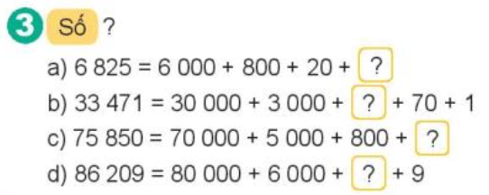  - GV nhận xét, tuyên dương.  Bài 4. (Làm việc cá nhân) Số?  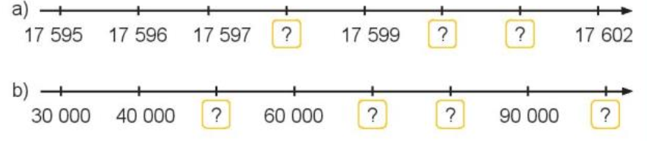  - Gọi HS nêu kết quả, HS nhận xét lẫn nhau.  - GV nhận xét tuyên dương.  Bài 5. (Làm việc nhóm 4) theo pp khăn trải bàn .Số?  - GV cho HS nêu giá trị các số liền trước, liền sau  - GV chia nhóm 2, các nhóm làm việc vào phiếu học tập nhóm.  - Các nhóm trình bày kết quả, nhận xét lẫn nhau.  Số liền trước Số đã cho Số liền sau  8 289 8290 8291  ? 42 135 ?  ? 80 000 ?  ? 99 999 ?  - GV Nhận xét, tuyên dương.  - Yêu cầu HS nêu cách tìm số liền trước và liền sau của số cho trước  Số 8289 là số liền trước của 8290 (bằng 8290-1) số 8291 là số liền sau của 8290( bằng 8290+1)  * 8289.8290,8291 là 3 số liên tiếp.  + Số liền trước của 42 135 là?  + Số liền sau của 42 135 là?  ... tương tự với các số còn lại  - GV nhận xét tuyên dương. | - 1 HS nêu cách viết ,đọc số (36 515) đọc số (Ba mươi sáu nghìn năm trăm mười lăm).  - HS lần lượt làm bảng con viết số:  + Viết số: 61 034;  + Viết số: 7 941  + Viết số: 20 809  - HS làm vở đổi vở soát theo nhóm bàn .  a. Viết số:42530: đọc là: Bốn mươi hai nghìn năm trăm ba mươi.  b. Viết số: 8 888 đọc là Tám nghìn tám trăm tám mươi tám.  c. viết số 50 714 đọc là Năm mươi nghìn bảy trăm mười bốn.  D,Viết số: 94 005 đọc là Chín mươi tư nghìn không trăm linh năm.  - HS làm vào vở đổi vở soát nhận xét  a. 6 825= 6000+800+20+5.  b.33471=30000+3000+400+70+1  c, 75 850 = 70 000+5000 + 800 + 50  d, 86 209= 80 000+6 000+200+9  - 1 HS nối tiếp nêu số cần điền vào ô chấm ?  a, điền tiếp là ...17 598,..17 600,  17 601..  b.điền tiếp là...50 000,..70 000.80 000...100 000.  - HS đọc lại tia số.  - Giá trị các số liền trước, liền sau hơn, kém nhau 1 đợn vị.  - HS làm việc theo nhóm.  Số liền trước Số đã cho Số liền sau  8 289 8290 8291  43 134 42 135 42 136  79 999 80 000 80 001  99998 99 999 100 000  - HS quan sát.  - HS nêu làm vở:  + Số liền trước của 8290 là 8289  + Số liền sau của 8290 là8291  - HS nhận xét lẫn nhau.
3. Vận dụng trải nghiệm .
- Mục tiêu:
+ Củng cố những kiến thức đã học trong tiết học để học sinh khắc sâu nội dung.
+ Vận dụng kiến thức đã học vào thực tiễn.
+ Tạo không khí vui vẻ, hào hứng, lưu luyến sau khi học sinh bài học.
- Cách tiến hành:
- GV tổ chức vận dụng bằng các hình thức như trò chơi, hái hoa,...sau bài học để học sinh nhận biết số liền trước, số liều sau, đọc số, viết số...  + Bài toán: Tìm số ở ô có dấu “?” để được ba số liên tiếp.  - GV cho HS nêu.  21 210 21 211 ?  12 210 ? 12 208  - Nhận xét, tuyên dương | - HS tham gia để vận dụng kiến thức đã học vào thực tiễn.  + - HS nêu kết quả:  21 210 21 211 21 212  12 210 12 209 12 208
IV. ĐIỀU CHỈNH SAU BÀI DẠY:
.................................................................................................................................
.................................................................................................................................
.................................................................................................................................

------------------------------------------------

TUẦN 1: CHỦ ĐỀ 1: MỖI NGƯỜI MỘT VẺ
Bài 01: ĐIỀU KÌ DIỆU (3 tiết)
Tiết 1: Đọc
I. YÊU CẦU CẦN ĐẠT.
1. Năng lực đặc thù:
- Đọc đúng và đọc diễn cảm bài thơ điều kì diệu, biết nhấn giọng vào những từ ngữ thể hiện tâm trạng cảm xúc của nhân vật trong bài thơ.
- Nhận biết được các sự việc qua lời kể của nhân vật. Hiểu suy nghĩ cảm xúc của nhân vật dựa vào lời nói của nhân vật.
- Hiểu điều tác giả muốn nói có bài thơ: Mỗi người một vẻ, không ai giống ai nhưng khi hòa chung trong một tập thể thì lại rất hòa quyện thống nhất.
- Biết khám phá và trân trọng vẻ riêng của những người xung quanh, có khả năng nhận biết và bày tỏ tình cảm, cảm xúc.
- Phát triển năng lực ngôn ngữ.
- Biết vận dụng bài học vào thực tiễn cuộc sống: Trân trọng, bày tỏ tình cảm của mình về vẻ riêng của bạn bè và những người xung quanh trong cuộc sống.

2. Năng lực chung.
- Năng lực tự chủ, tự học: Tích cực tập đọc, cố gắng luyện đọc đúng, luyện đọc diễn cảm tốt.
- Năng lực giải quyết vấn đề và sáng tạo: Nâng cao kĩ năng tìm hiểu ý nghĩa nội dung bài đọc và vận dụng vào thực tiễn.
- Năng lực giao tiếp và hợp tác: Phát triển năng lực giao tiếp trong trả lời các câu hỏi và hoạt động nhóm.
3. Phẩm chất.
- Phẩm chất nhân ái: Thông qua bài thơ, biết yêu quý bạn bè, biết hòa quyện, thống nhất trong tập thể.
- Phẩm chất chăm chỉ: Có ý thức tự giác tập đọc, trả lời các câu hỏi.
- Phẩm chất trách nhiệm: Biết giữ trật tự, lắng nghe và học tập nghiêm túc.
II. ĐỒ DÙNG DẠY HỌC.
- Kế hoạch bài dạy, bài giảng Power point.
- SGK và các thiết bị, học liệu phụ vụ cho tiết dạy.
III. HOẠT ĐỘNG DẠY HỌC.
Hoạt động của giáo viên | Hoạt động của học sinh
1. Khởi động:
- Mục tiêu:
+ Tạo không khí vui vẻ, khấn khởi trước giờ học.
+ Kiểm tra kiến thức đã học của học sinh ở bài trước.
- Cách tiến hành:
- GV giới thiệu bài hát “Vui đến trường” Sáng tác: Nguyễn Văn Chung để khởi động bài học.  - GV cùng trao đổi với HS về ND bài bát:  + Lời bài hát nói lên cô giáo dạy những điều gì?  + Vậy vào đầu năm học mới, chúng ta hứa với cô như thế nào  - GV Nhận xét, tuyên dương.  - GV nhắc HS và dẫn dắt vào bài mới. | - HS lắng nghe bài hát.  - HS cùng trao đổi về ND bài hát với GV.  + Cô giáo dạy các em trở tành những người học trò ngoan.  + Chúng em hứa sẽ chăm ngoan học tập, vâng lời tày cô.  - HS lắng nghe.
2. Khám phá.
- Mục tiêu: Đọc đúng và đọc diễn cảm bài thơ điều kì diệu, biết nhấn giọng vào những từ ngữ thể hiện tâm trạng cảm xúc của nhân vật trong bài thơ.
- Cách tiến hành:
2.1. Hoạt động 1: Đọc đúng.  - GV đọc mẫu lần 1: Đọc diễn cảm cả bài, nhấn giọng ở những từ ngữ giàu sức gợi tả, gợi cảm.  - GV HD đọc: Đọc diễn cảm cả bài, nhấn giọng ở những từ ngữ giàu sức gợi tả, gợi cảm. Ngắt nghỉ câu đúng theo nhịp thơ.  - Gọi 1 HS đọc toàn bài.  - GV chia đoạn: 5 khổ thơ theo thứ tự  - GV gọi 5 HS đọc nối tiếp theo khổ thơ.  - GV hướng dẫn luyện đọc từ khó: lạ, liệu, lung linh, vang lừng, nào,…  - GV hướng dẫn luyện đọc câu:  Bạn có thấy/ lạ không/  Mỗi đứa mình/ một khác/  Cùng ngân nga/ câu hát/  Chẳng giọng nào/ giống nhau.// |  | - Hs lắng nghe cách đọc.  - HS lắng nghe giáo viên hướng dẫn cách đọc.  - 1 HS đọc toàn bài.  - HS quan sát  - 5 HS đọc nối tiếp theo khổ thơ.  - HS đọc từ khó.  - 2-3 HS đọc câu.
2.2. Hoạt động 2: Đọc diễn cảm.  - GV đọc mẫu lần 2: Đọc diễn cảm ngắt, nghỉ theo nhịp thơ, từng khổ thơ theo cảm xúc của tác giả: Khổ thơ 1,2,3 đọc với giọng băn khoăn; khổ thơ 4,5 đọc với giọng vui vẻ.  - Mời 5 HS đọc nối tiếp các khổ thơ.  - GV cho HS luyện đọc theo nhóm bàn (mỗi học sinh đọc 1 khổ thơ và nối tiếp nhau cho đến hết).  - GV theo dõi sửa sai.  - Thi đọc diễn cảm trước lớp:  + GV tổ chức cho mỗi tổ cử đại diện tham gia thi đọc diễn cảm trước lớp.  + GV nhận xét tuyên dương |  | - HS lắng nghe cách đọc diễn cảm.  - 5 HS đọc nối tiếp các khổ thơ.  - HS luyện đọc diễn cảm theo nhóm bàn.  - HS lắng nghe rút kinh nghiệm.  + Mỗi tổ cử đại diện tham gia thi đọc diễn cảm trước lớp.  + HS lắng nghe, học tập lẫn nhau.
3. Luyện tập.
- Mục tiêu:
+ Nhận biết được các sự việc qua lời kể của nhân vật. Hiểu suy nghĩ cảm xúc của nhân vật dựa vào lời nói của nhân vật.
+ Hiểu điều tác giả muốn nói có bài thơ: Mỗi người một vẻ, không ai giống ai nhưng khi hòa chung trong một tập thể thì lại rất hòa quyện thống nhất.
- Cách tiến hành:
3.1. Tìm hiểu bài.  - GV gọi HS đọc và trả lời lần lượt các câu hỏi trong sgk. Đồng thời vận dụng linh hoạt các hoạt động nhóm bàn, hoạt động chung cả lớp, hòa động cá nhân,…  - GV hỗ trợ HS gặp khó khăn, lưu ý rèn cách trả lời đầy đủ câu.  + Câu 1: Những chi tiết nào trong bài thơ cho thấy các bạn nhận ra “mỗi đứa mình một khác”?  + Câu 2: Bạn nhỏ lo lắng điều gì về sự khác biệt đó?  + Câu 3: Bạn nhỏ đã phát hiện ra điều gì khi ngắm nhìn vườn hoa của mẹ.  + Câu 4: Hình ảnh dàn đồng ca ở cuối bài thơ thể hiện điều gì? Tìm câu trả lời đúng.  A. Một tập thể thích hát.  B. Một tập thể thống nhất.  C. Một tập thể đầy sức mạnh.  D. Một tập thể rất đông người.  - GV giải thích thêm ý nghĩa vì sao lại thống nhất? tập thể thống nhất mang lại lợi ích gì?  + Câu 5: Theo em bài thơ muốn nói đến điều kỳ diệu gì?  - Điều kỳ diệu đó thể hiện như thế nào trong lớp của em?  - GV nhận xét, tuyên dương  - GV mời HS nêu nội dung bài.  - GV nhận xét và chốt: Mỗi người một vẻ, không ai giống ai nhưng khi hòa chung trong một tập thể thì lại rất hòa quyện thống nhất. |  | - HS trả lời lần lượt các câu hỏi:  + Đó là những chi tiết: “Chẳng giọng nào giống nhau, có bạn thích đứng đầu, có bạn hay giận dỗi, có bạn thích thay đổi, có bạn nhiều ước mơ”.  + Bạn nhỏ lo lắng: “Nếu khác nhau nhiều như thế liệu các bạn ấy có cách xa nhau” (không thể gắn kết không thể làm các việc cùng nhau).  + Bạn nhỏ nhận ra trong vườn hoa của mẹ mỗi bông hoa có một màu sắc riêng, nhưng bông hoa nào cũng lung linh, cũng đẹp. Giống như các bạn ấy, mỗi bạn nhỏ đều khác nhau, nhưng bạn nào cũng đáng yêu đáng mến.  + Đáp án B: Một tập thể thống nhất.  - HS lắng nghe.  + Trong cuộc sống mỗi người có một vẻ riêng nhưng những vẻ riêng đó Không khiến chúng ta xa nhau mà bổ sung. Hòa quyện với nhau, với nhau tạo thành một tập thể Đa dạng mà thống nhất.  - Trong lớp học điều kỳ diệu thể hiện qua việc mỗi bạn học sinh có một vẻ khác nhau. Nhưng khi hòa vào tập thể các bạn bổ sung hỗ trợ cho nhau. Vì thế cả lớp là một tập thể hài hòa đa dạng nhưng thống nhất.  - HS lắng nghe.  - HS nêu nội dung bài theo sự hiểu biết của mình.  - HS nhắc lại nội dung bài học.
3.2. Học thuộc lòng.  - GV Hướng dẫn HS học thuộc lòng bài thơ  + Mời HS đọc thuộc lòng cá nhân.  + Mời HS đọc thuộc lòng theo nhóm bàn.  + Mời HS đọc nối tiếp, đọc đồng thanh các khổ thơ.  + Mời HS đọc thuộc lòng trước lớp.  - GV nhận xét, tuyên dương. |  | - HS tham gia đọc thuộc lòng bài thơ.  + HS đọc thuộc lòng cá nhân.  + HS đọc thuộc lòng theo nhóm bàn.  + HS đọc nối tiếp, đọc đồng thanh các khổ thơ.  + Một số HS đọc thuộc lòng trước lớp.
4. Vận dụng trải nghiệm.
- Mục tiêu:
+ Củng cố những kiến thức đã học trong tiết học để học sinh khắc sâu nội dung.
+ Biết vận dụng bài học vào thực tiễn cuộc sống: Trân trọng, bày tỏ tình cảm của mình về vẻ riêng của bạn bè và những người xung quanh trong cuộc sống.
+ Tạo không khí vui vẻ, hào hứng, lưu luyến sau khi học sinh bài học.
- Cách tiến hành:
- GV tổ chức vận dụng bằng các hình thức như trò chơi, hái hoa,...sau bài học để học sinh thi đọc thuộc lòng bài thơ.  - Nhận xét, tuyên dương.  - GV nhận xét tiết dạy.  - Dặn dò bài về nhà. | - HS tham gia để vận dụng kiến thức đã học vào thực tiễn.  - Một số HS tham gia thi đọc thuộc lòng.
IV. ĐIỀU CHỈNH SAU BÀI DẠY:
.......................................................................................................................................
.......................................................................................................................................

Bài 01: ĐIỀU KÌ DIỆU (3 tiết)
Tiết 2: LUYỆN TỪ VÀ CÂU
Bài: DANH TỪ

I. YÊU CẦU CẦN ĐẠT.
1. Năng lực đặc thù:
- Biết danh từ là từ chỉ sự vật (người, vật, hiện tượng tự nhiên, thời gian,…).
- Tìm được danh từ thông qua việc quan sát các sự vật xung quanh.
- Phát triển năng lực ngôn ngữ.
- Biết vận dụng bài học vào thực tiễn cuộc sống.
2. Năng lực chung.
- Năng lực tự chủ, tự học: Tích cực học tập, tiếp thu kiến thức để thực hiện tốt nội dung bài học.
- Năng lực giải quyết vấn đề và sáng tạo: Nâng cao kĩ năng tìm hiểu danh từ, vận dụng bài đọc vào thực tiễn.
- Năng lực giao tiếp và hợp tác: Phát triển năng lực giao tiếp trong trò chơi và hoạt động nhóm.
3. Phẩm chất.
- Phẩm chất nhân ái: Thông qua bài học, biết yêu quý bạn bè và đoàn kết trong học tập.
- Phẩm chất chăm chỉ: Có ý thức tự giác trong học tập, trò chơi và vận dụng.
- Phẩm chất trách nhiệm: Biết giữ trật tự, lắng nghe và học tập nghiêm túc.
II. ĐỒ DÙNG DẠY HỌC.
- Kế hoạch bài dạy, bài giảng Power point.
- SGK và các thiết bị, học liệu phụ vụ cho tiết dạy.
III. HOẠT ĐỘNG DẠY HỌC.
Hoạt động của giáo viên | Hoạt động của học sinh
1. Khởi động:
- Mục tiêu:
+ Tạo không khí vui vẻ, khấn khởi trước giờ học.
+ Kiểm tra kiến thức đã học của học sinh ở bài trước.
- Cách tiến hành:
- GV giới thiệu bài hát: “Chào năm học mới” tác giả Bích Liễu, do nhóm học sinh Như Ngọc - Hải Đăng - Ngọc Thu - Minh Duyên trình bày.  - GV cùng trao đổi với HS về nội dung câu chuyện để dẫn dắt vào bài:  + Các bạn nhỏ trong bài hát đi đâu?  + Đến lớp em sẽ được gặp những ai?  + Em có thích đi học không?  - GV dẫn dắt vào bài mới. | - HS cùng trao đổi với GV về nội dung câu chuyện trong bài hát:  + Các bạn nhỏ trong bài hát đi khai giảng năm học mới.  + Đến lớp em sẽ được gặp ban bè và thầy cô.  + HS trả lời theo suy nghĩ  - HS lắng nghe.
2. Khám phá.
- Mục tiêu:
+ Biết danh từ là từ chỉ sự vật (người, vật, hiện tượng tự nhiên, thời gian,…).
+ Tìm được danh từ thông qua việc quan sát các sự vật xung quanh.
+ Phát triển năng lực ngôn ngữ.
- Cách tiến hành:
* Tìm hiểu về danh từ.  Bài 1: Xếp các từ in đậm vào nhóm thích hợp  - GV mời 1 HS đọc yêu cầu và nội dung:  Thế là kỳ nghỉ hè kết thúc. Nắng thu đã tỏa vàng khắp nơi thay cho những tia nắng hè gay gắt. gió thổi mát rượi đuổi những chiếc lá rụng chảy lao xao. Lá như cũng biết nô đùa, cứ quấn theo chân các bạn học sinh đang đi vội vã. Bạn thì đi với bố, bạn thì đi với mẹ, có bạn lại đi một mình. Ai cũng vội đến trường để gặp lại thầy giáo, cô giáo, bạn bè, gặp lại bàn, ghế thân quen. Hôm nay bắt đầu năm học mới.  (Hạnh Minh)  - GV mời HS làm việc theo nhóm bàn:  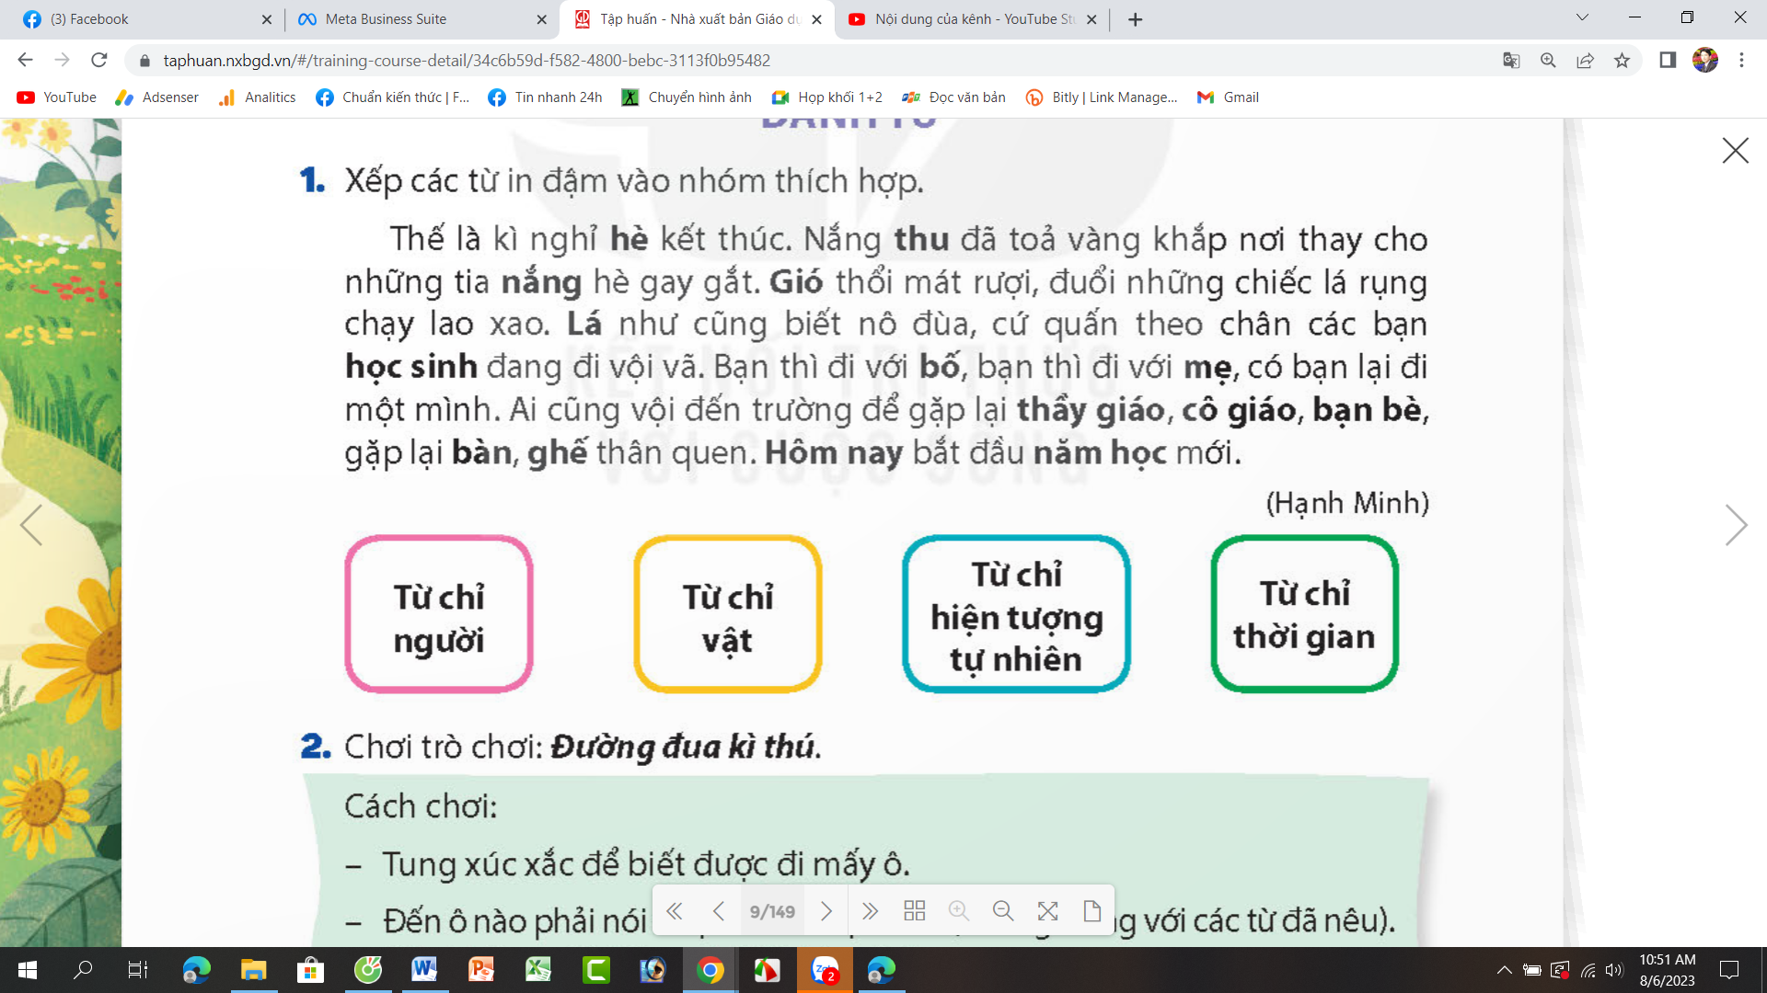  - GV mời các nhóm trình bày.  - Mời các nhóm khác nhận xét, bổ sung.  - GV nhận xét kết luận và tuyên dương.  Bài 2. Trò chơi “Đường đua kì thú”.  - GV nêu cách chơi và luật chơi.  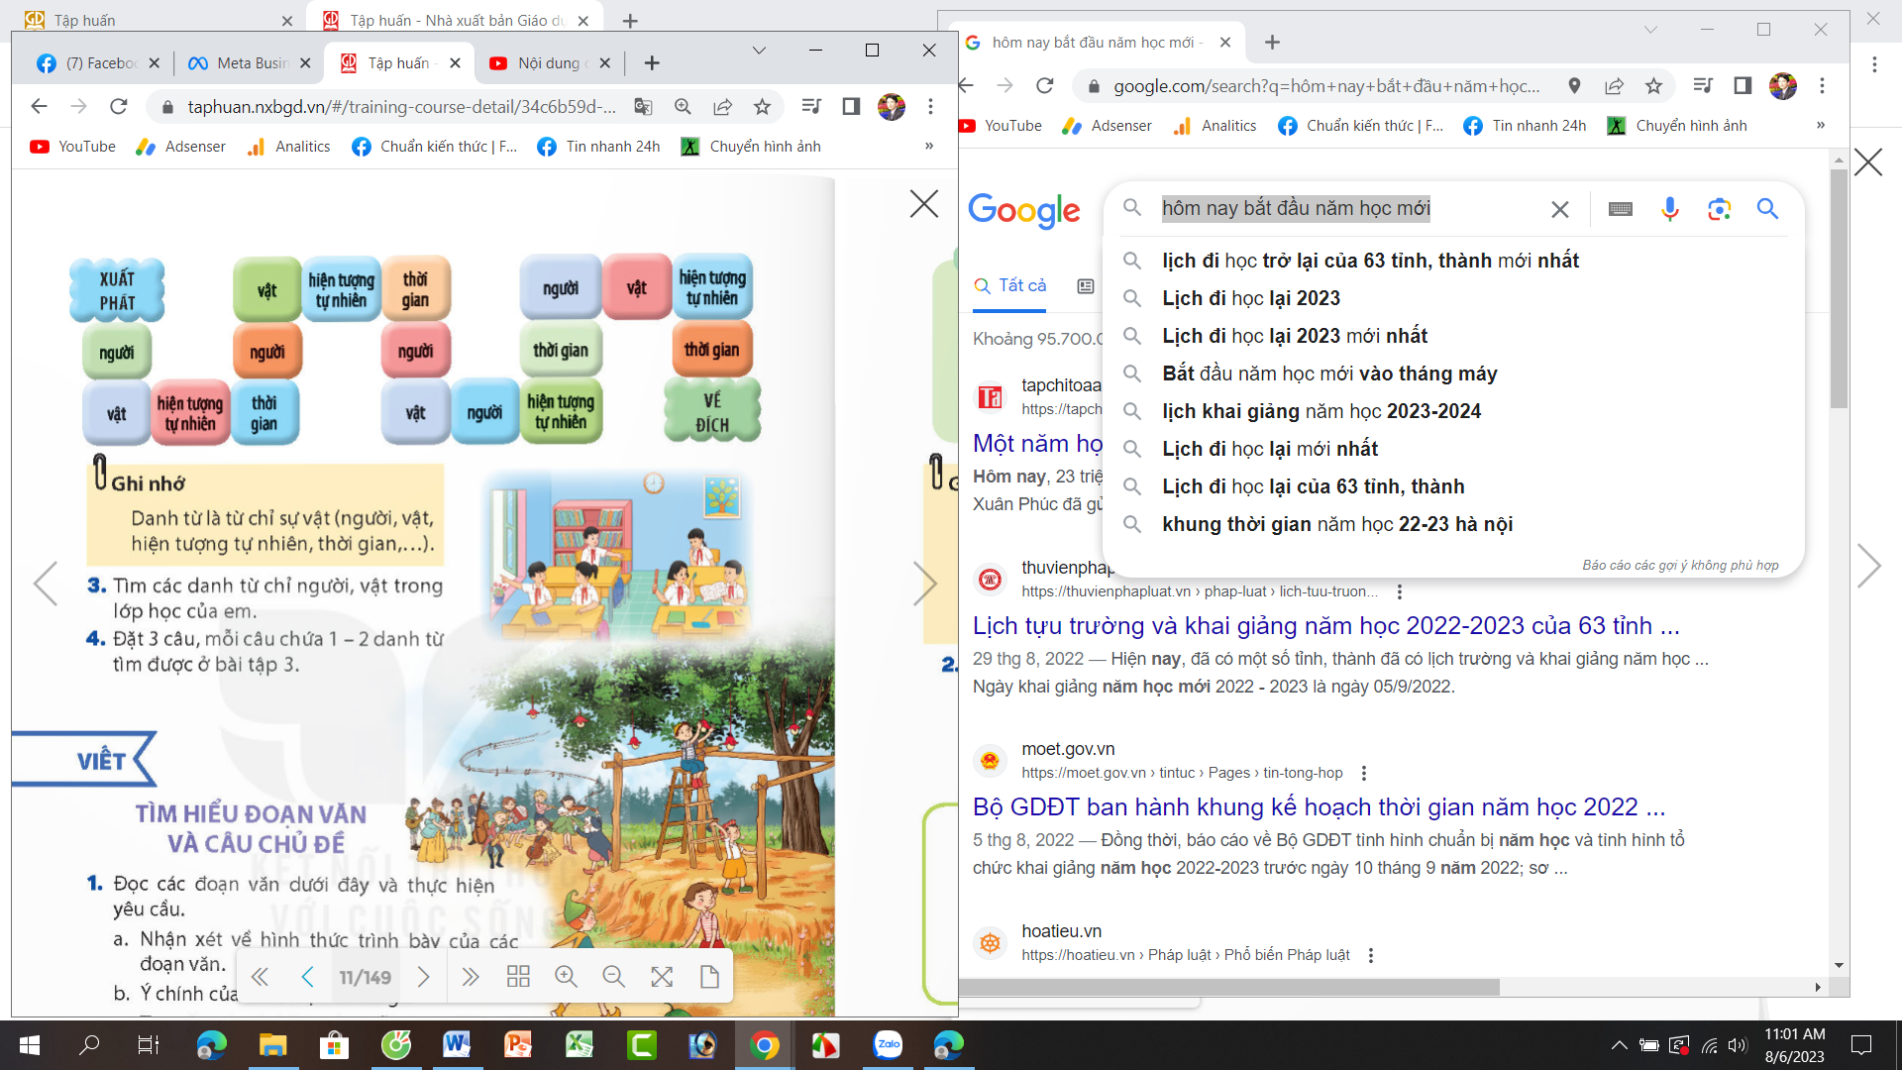  - GV tổ chức cho HS chơi thi đua giữa các nhóm (có thể 2-4 nhóm cùng chơi). Mỗi lượt chơi, mỗi nhóm tung xúc xắc 1 lần và trả lời câu hỏi yêu cầu ttrong đường đi: VD tung xúc xắc trúng ô “vật” thì các thành viên trong nhóm phải nêu được tên một số vật (bàn, ghế, sách, vở,…) cứ như thế chơi cho đến khi về đích.  - GV nhận xét, tuyên dương các nhóm.  - GV rút ra ghi nhớ:  Danh từ là từ chỉ sự vật (người, vật, hiện tượng tự nhiên, thời gian,…) |  | - 1 HS đọc yêu cầu bài 1. Cả lớp lắng nghe bạn đọc.  - HS làm việc theo nhóm.  Từ chỉ người Từ chỉ vật Từ chỉ hiện tượng tự nhiên Từ chỉ thời gian  học sinh, bố, mẹ, thầy giáo, cô giáo, bạn bè. lá, bàn, ghế nắng, gió hè, thu, hôm nay, năm học  - Đại diện các nhóm trình bày.  - Các nhóm khác nhận xét, bổ sung.  - Lắng nghe rút kinh nghiệm.  - HS lắng nghe cách chơi và luật chơi.  - Các nhóm tham gia chơi theo yêu cầu của giáo viên.  - Các nhóm lắng nghe, rút kinh nghiệm.  - 3-4 HS đọc lại ghi nhớ
3. Luyện tập.
- Mục tiêu:
+ Tìm được danh từ thông qua việc quan sát các sự vật xung quanh.
+ Phát triển năng lực ngôn ngữ.
- Cách tiến hành:
Bài 3. Tìm danh từ chỉ người, vật trong lớp của em.  - GV mời HS đọc yêu cầu của bài.  - GV mời HS làm việc theo nhóm 4  - GV mời các nhóm trình bày.  - GV mời các nhóm nhận xét.  - GV nhận xét, tuyên dương |  | - 1 HS đọc yêu cầu bài tập 3.  - các nhóm tiến hành thảo luận và đưa ra những danh từ chỉ người, vật trong lớp  + Danh từ chỉ người cô giáo, bạn nam, bạn nữ,...  + Danh từ chỉ vật: bàn, ghế, bảng, sách, vở,....  - Các nhóm trình bày kết quả thảo luận.  - Các nhóm khác nhận xét.
Bài tập 4: Đặt 3 câu, mỗi câu chứa 1-2 danh từ tìm được ở bài tập 3.  - GV mời HS đọc yêu cầu của bài.  - GV mời HS làm việc cá nhân, viết vào vở 3 câu chưa 1-2 danh từ ở bài tập 3.  - GV thu vở chấm một số bài, nhận xét, sửa sai và tuyên dương học sinh.  - GV nhận xét, tuyên dương chung. |  | - 1 HS đọc yêu cầu bài tập 4.  + HS làm bài vào vở.  VD: Tổ của em có 3 bạn nam và 4 bạn nữ.  - Đồ dùng học tập của em được sắm đầy đủ như bút, vở, bảng con và nhiều đồ dùng khác.  + HS lắng nghe, rút kinh nghiệm.
4. Vận dụng trải nghiệm.
- Mục tiêu:
+ Củng cố những kiến thức đã học trong tiết học để học sinh khắc sâu nội dung.
+ Vận dụng kiến thức đã học vào thực tiễn.
+ Tạo không khí vui vẻ, hào hứng, lưu luyến sau khi học sinh bài học.
- Cách tiến hành:
- GV tổ chức vận dụng bằng trò chơi “Ai nhanh – Ai đúng”.  + GV chuẩn bị một số từ ngữ trong đó có danh từ và các từ khác như động từ, tính từ để lẫn lộn trong hộp.  + Chia lớp thành 2 nhóm, của một số đại diện tham gia (nhất là những em còn yếu)  + Yêu cầu các nhóm cùng nhau tìm những từ ngữ nào là danh từ (chỉ người, vật,….) có trong hộp đưa lên dán trên bảng. Đội nào tìm được nhiều hơn sẽ thắng cuộc.  - Nhận xét, tuyên dương. (có thể trao quà,..)  - GV nhận xét tiết dạy.  - Dặn dò bài về nhà. | - HS tham gia để vận dụng kiến thức đã học vào thực tiễn.  - Các nhóm tham gia trò chơi vận dụng.  - HS lắng nghe, rút kinh nghiệm.
IV. ĐIỀU CHỈNH SAU BÀI DẠY:
.......................................................................................................................................
.......................................................................................................................................
.......................................................................................................................................
.......................................................................................................................................
MỞ ĐẦU
Bài 1: LÀM QUEN VỚI PHƯƠNG TIỆN HỌC TẬP
MÔN LỊCH SỬ VÀ ĐỊA LÍ (T1)

I. YÊU CẦU CẦN ĐẠT:
1. Năng lực đặc thù:
- Kể được tên một số phương tiện hỗ trợ học tập môn Lịch sử và Địa lí: bản đồ, lược đồ, biểu đồ, tranh ảnh, hiện vật, nguồn tư liệu...
- Sử dụng được một số phương tiện vào học tập môn Lịch sử và Địa lí
- Rèn luyện kĩ năng quan sát và sử dụng bản đồ, các tư liệu có liên quan, qua đó góp phần phát triển năng lực khoa học.
2. Năng lực chung.
- Năng lực tự chủ, tự học: Biết tự chủ thực hiện sử dụng một số phương tiện học tập môn Lịch sử và Địa lí.
- Năng lực giải quyết vấn đề và sáng tạo: Thực hiện tốt và có sáng tạo trong thực hiện các hoạt động của môn Lịch sử và địa lí.
- Năng lực giao tiếp và hợp tác: Biết trao đổi, góp ý cùng bạn trong hoạt động nhóm và thực hành.
3. Phẩm chất.
- Phẩm chất nhân ái: Biết chia sẻ, giúp đỡ bạn trong sử dụng, thực hành các hoạt động về Lịch sử, Địa lí.
- Phẩm chất chăm chỉ: Có tinh thần chăm chỉ, ham học hỏi trong tìm hiểu về Lịch sử và Địa lí.
- Phẩm chất trách nhiệm: Có ý thức trách nhiệm với lớp, tôn trọng tập thể.
II. ĐỒ DÙNG DẠY HỌC
- Kế hoạch bài dạy, bài giảng Power point.
- SGK và các thiết bị, học liệu phục vụ cho tiết dạy.

III. HOẠT ĐỘNG DẠY HỌC
Hoạt động của giáo viên | Hoạt động của học sinh
1. Khởi động:
- Mục tiêu:
+ Tạo không khí vui vẻ, khấn khởi trước giờ học.
+ Thông qua khởi động, giáo viên dẫn dắt bài mới hấp dẫn để thu hút học sinh tập trung.
- Cách tiến hành:
- GV giới thiệu hình ảnh trong sách giáo khoa để khơỉ động bài học.  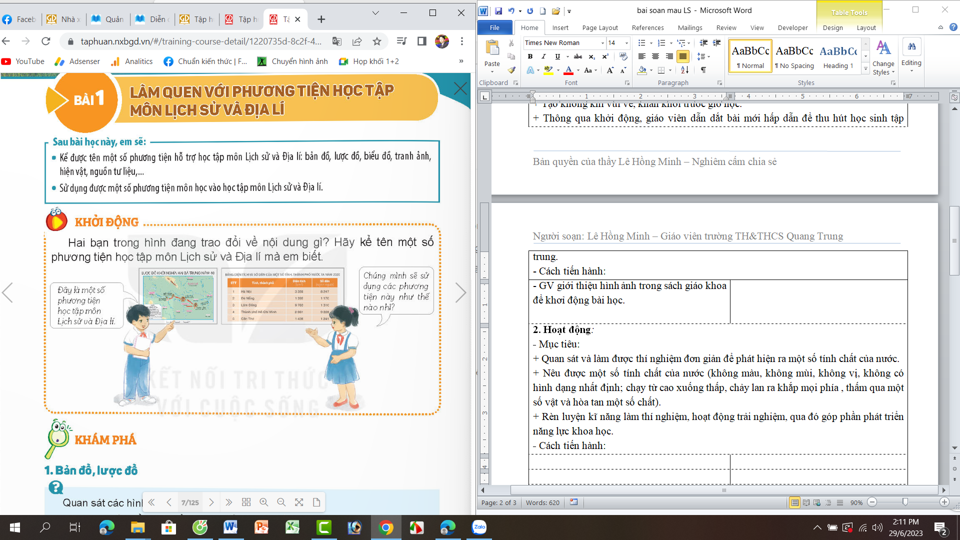  + Hai bạn trong hình đàn trao đổi về nội dung gì?  - Kể tên một số phương tiện học tập môn Lịch sử và Địa lí mà em biết.  - GV nhận xét, tuyên dương và dẫn dắt vào bài mới. |  | - HS quan sát tranh và trả lời một số câu hỏi  - Hai bạn trong hình đàn trao đổi về các phương tiện học tập môn Lịch sử và Địa lí.  - Một số phương tiện học tập môn Lịch sử và Địa lí mà em biết: Tranh, ảnh, quả địa cầu, bản đồ, mô hình,....  - HS lắng nghe.
2. Khám phá:
- Mục tiêu:
+ Kể được tên một số phương tiện hỗ trợ học tập môn Lịch sử và Địa lí: bản đồ, lược đồ, biểu đồ, tranh ảnh, hiện vật, nguồn tư liệu...
+ Rèn luyện kĩ năng quan sát và sử dụng bản đồ, các tư liệu có liên quan, qua đó góp phần phát triển năng lực khoa học.
- Cách tiến hành:
Hoạt động 1: Tìm hiểu về bản đồ, lược đồ? (làm việc chung cả lớp)  * Tìm hiểu về bản đồ:  - GV giới thiệu bản đồ và giải thích ý nghĩa, tác dụng của bản đồ: Bản đồ là ình vẽ thu nhỏ một khu vực hay toàn bộ bề mặt trái đất theo một tỷ lệ nhất định.  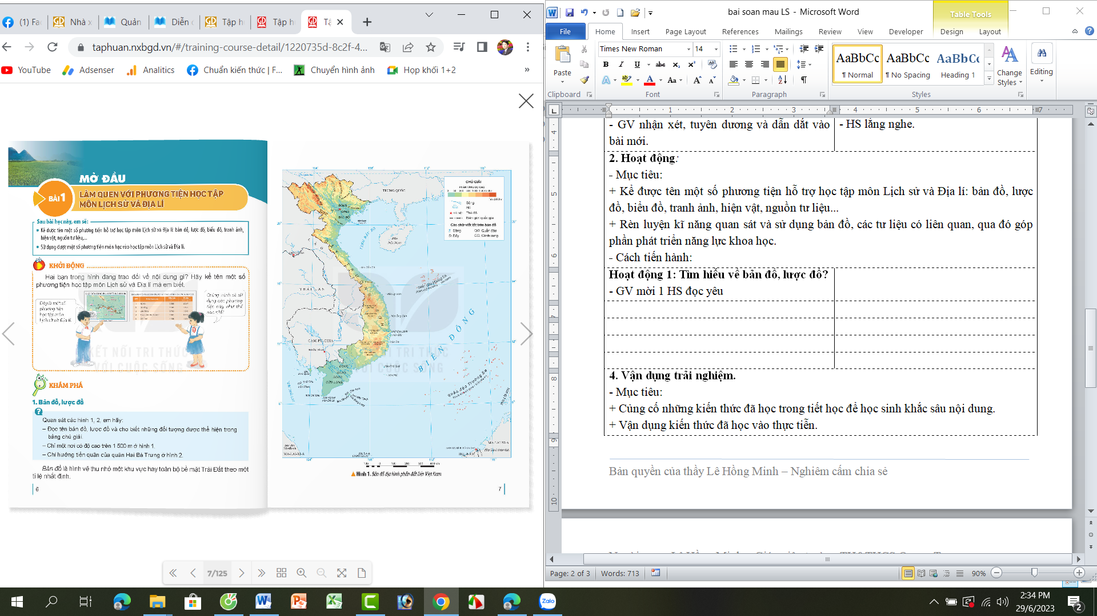  - GV nêu câu hỏi: Em hãy quan sát hình 1 và cho biết:  + Đọc tên bản đồ và cho biết bảng chú giải thể hiện những đối tượng nào?  + Chỉ một nơi có độ cao trên 1500 m trên bản đồ.  - GV mời một số HS lên chỉ bản đồ và trả lời các câu hỏi trên.  - GV nhận xét, tuyên dương.  * Tìm hiểu về lược đồ  - GV giới thiệu lược đồ và giải thích ý nghĩa, tác dụng của lược đồ: Lược đồ là hình vẽ thu nhỏ một khu vực tỉ lệ nhất định, có nội dung có nội dung giản lược hơn bản đồ..  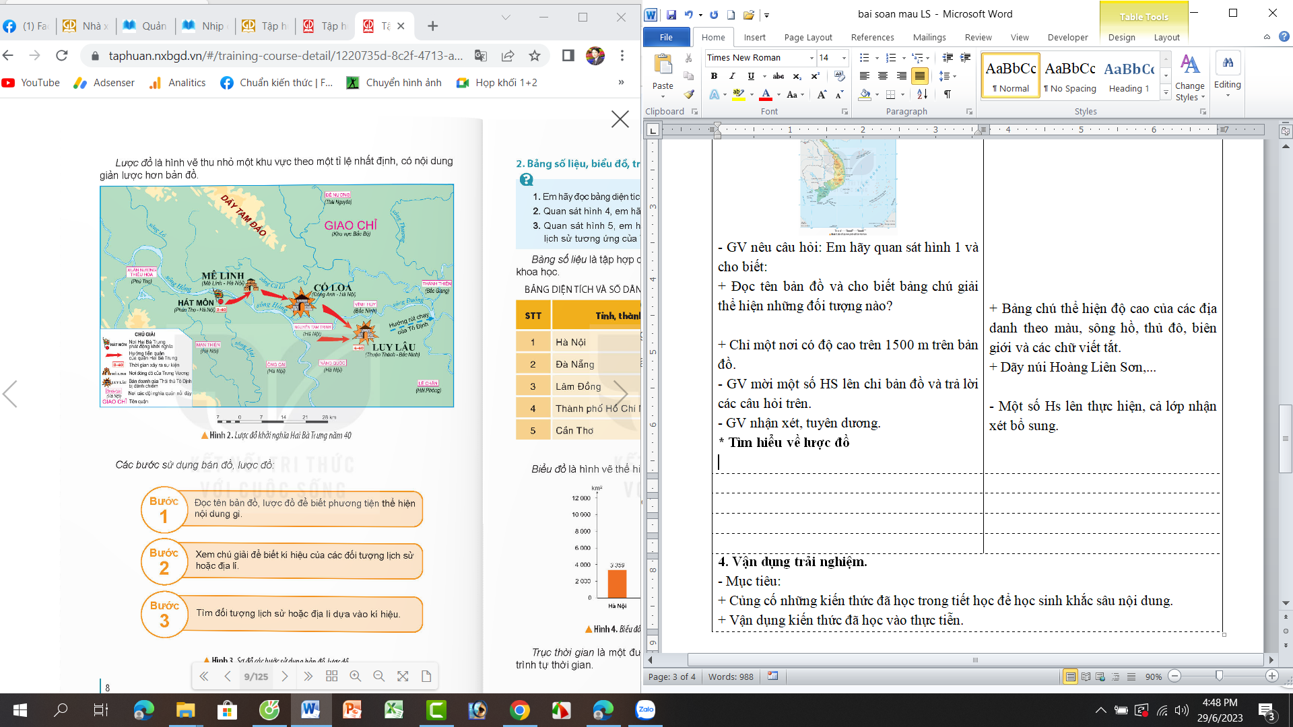  - GV mời HS sinh hoạt theo nhóm 2, thảo luận và trực hiện 2 nhiệm vụ:  + Đọc tên lược đồ và cho biết bảng chú giải thể hiện những đối tượng nào?  + Chỉ hướng tiến quân của quân Hai bà Trưng trên lược đồ.  - GV nhận xét tuyên dương.  - Gv mời 1 HS trình bày các bước sử dụng bản đồ, lược đồ.  - GV nhận xét tuyên dương |  | - HS quan sát bản đồ và lắng nghe GV giải thích ý nghĩa, tác dụng của bản đồ.  - HS làm việc chung cả lớp, quan sát bản đồ và trả lời câu hỏi:  + Bảng chú thể hiện độ cao của các địa danh theo màu, sông hồ, thủ đô, biên giới và các chữ viết tắt.  + Dãy núi Hoàng Liên Sơn,...  - Một số Hs lên thực hiện, cả lớp nhận xét bổ sung.  - HS quan sát lược đồ và nghe GV giải thích ý nghĩa, tác dụng của lược đồ.  + Tên lược đồ: Lược đồ khởi nghĩa Hai Bà Trưng năm 40. Bảng chú giải thể hiện vị trí Hai Bà Trưng phát động khởi nghĩa và cac vị trí tấn công cuộc khởi nghĩa.  + Đại diện các nhóm lên chỉ vị trí hướng tấn công của quân Hai bà Trưng.  - 1 HS trình bày:  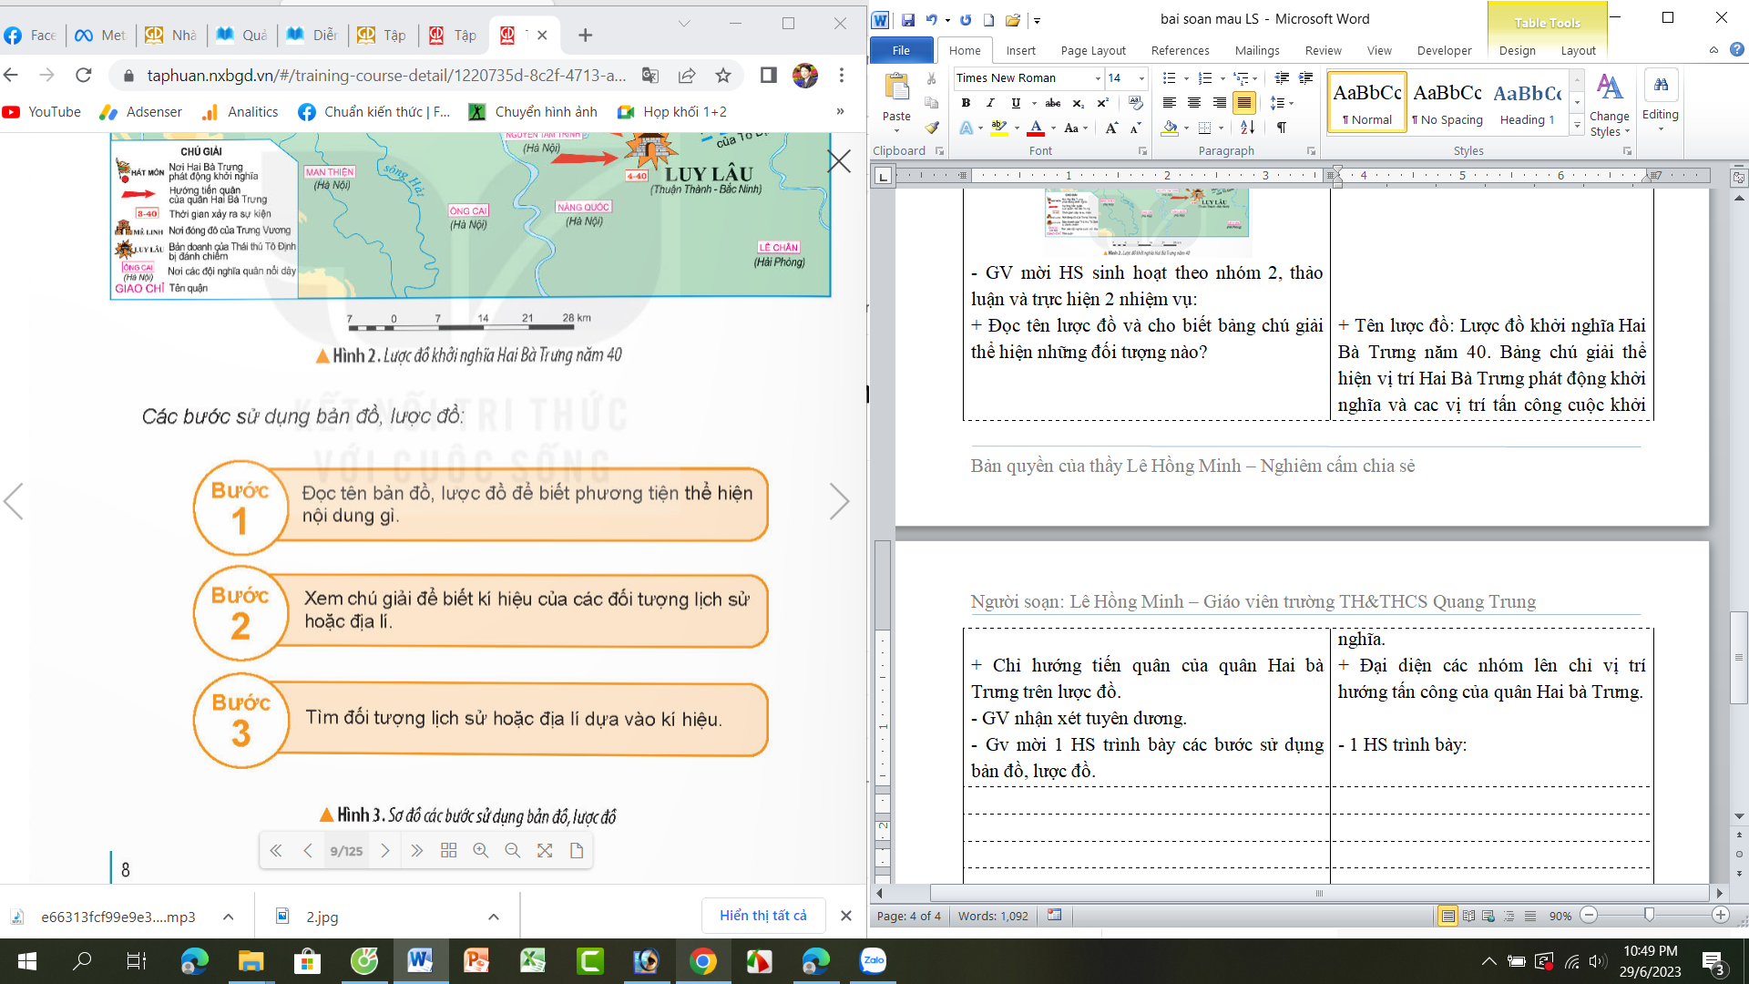
Hoạt động 2: Tìm hiểu về bảng số liệu, biểu đồ, trục thời gian? (làm việc chung cả lớp)  * Tìm hiểu về bảng số liệu, biểu đồ:  - GV giới thiệu bảng số liệu và giải thích ý nghĩa, tác dụng của nó: Bảng số liệu là tập hợp các số liệu về các đối tượng được sắp xếp một cách khoa học.  - Cách đọc bảng số liệu như sau:  + Bước 1: Đọc tên bảng số liệu.  + Bước 2: Đọc nội dung các cột, hàng của bảng số liểu để biết sự sắp xếp thông tin của các đối tượng.  + Bước 3: Tìm các số liệu trong bảng theo yêu cầu bài học.  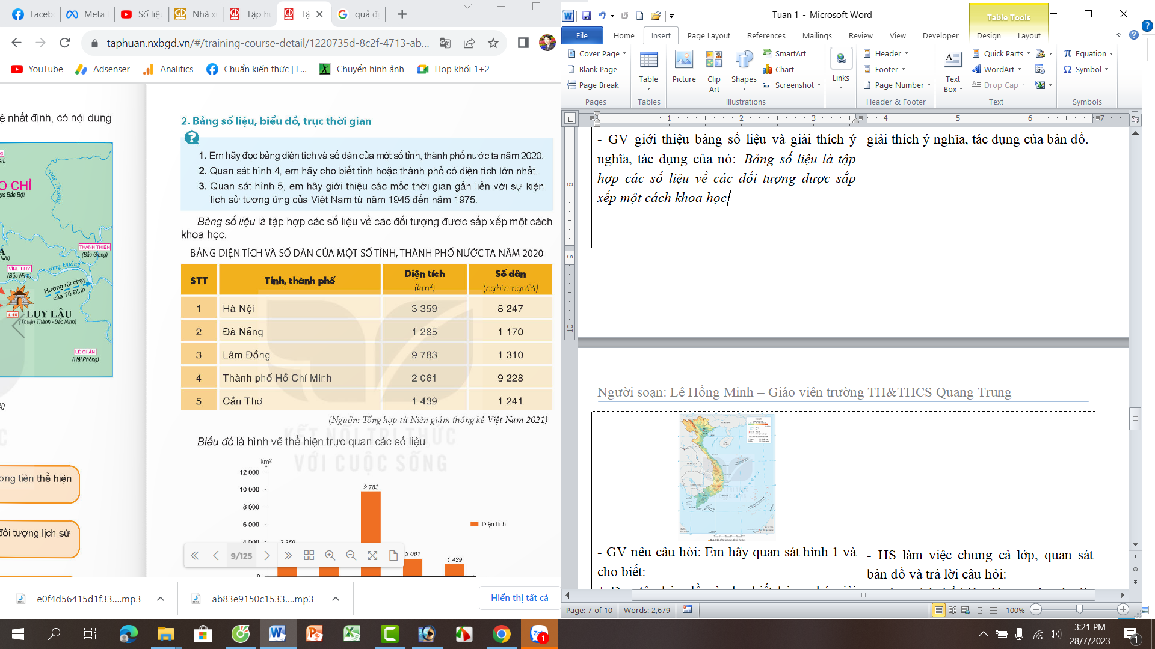  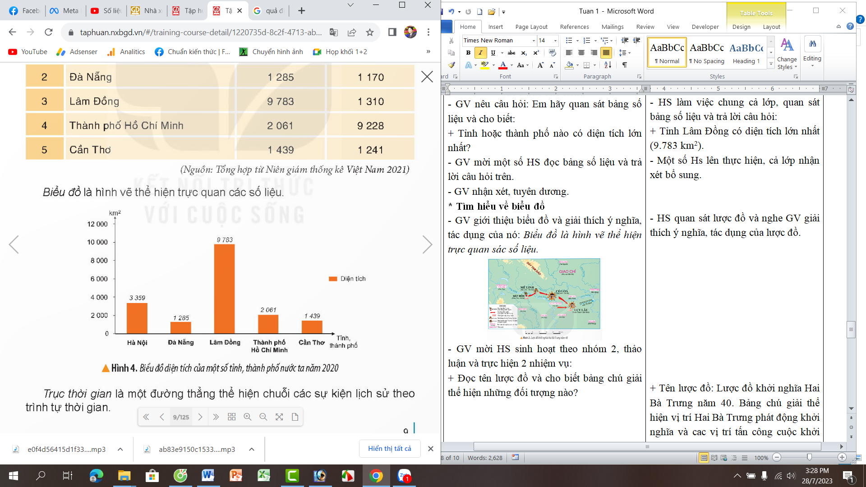  - GV nêu câu hỏi: Em hãy quan sát bảng số liệu và cho biết:  + Tỉnh hoặc thành phố nào có diện tích lớn nhất?  - GV mời một số HS đọc bảng số liệu và trả lời câu hỏi trên.  - GV nhận xét, tuyên dương. |  | - HS quan sát bản đồ và lắng nghe GV giải thích ý nghĩa, tác dụng và cách đọc bảng số liệu.  - HS làm việc chung cả lớp, quan sát bảng số liệu và trả lời câu hỏi:  + Tỉnh Lâm Đồng có diện tích lớn nhất (9.783 km²).  - Một số HS nêu số liệu ttrên bảng số liệu, cả lớp nhận xét bổ sung.
*Tìm hiểu về bảng trục thời gian:  - GV giới thiệu trục thời gian và giải thích ý nghĩa, tác dụng của nó: Trục thời gian là một đường thẳng thể hiện chuỗi các sự kiện lịch sử theo trình tự thời gian.  - Các bước đọc trực thời gian:  + Bước 1: Đọc tên trục thời gian để biết các đối tượng thể hiện.  + Bước 2: Đọc nội dung các sự kiện trên trục thời gian để biết sự sắp xếp thông tin về sự kiện được nói trên.  + Bước 3: Tìm các mốc thời gian gắn liền sự kiện lịch sử được thể hiện trên trực thời gian theo yêu cầu bài học.  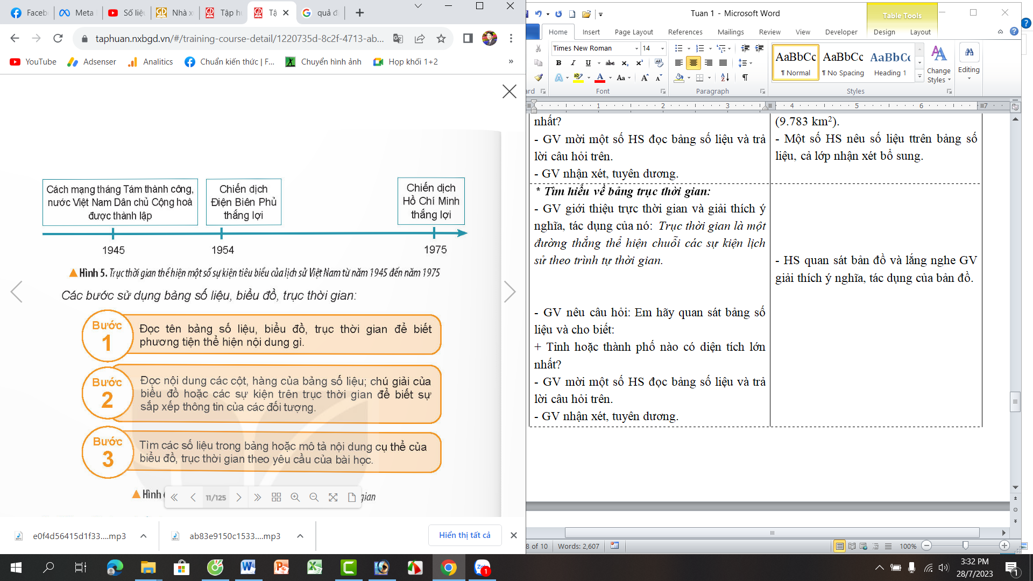  - GV nêu câu hỏi: Em hãy quan sát hình 5 và hãy giới thiệu các mốc thời gian gắn liền với sự kiện lịch sử tương ứng của Việt nam từ năm 1945 đến 1975.  - GV mời một số HS đọc trục thời gian và trả lời câu hỏi trên.  - GV nhận xét, tuyên dương.  - GV mời một số học sinh nêu các bước sử dụng số liệu , biểu đồ, trục thời gian.  - GV nhận xét, tuyên dương. |  | - HS quan sát trục thời gian và lắng nghe GV giải thích ý nghĩa, tác dụng và cách đọc trục thời gian.  - HS làm việc chung cả lớp, quan sát trục thời gian và giới thiệu các mốc thời gian gắn liền với sự kiện lịch sử tương ứng của Việt nam từ năm 1945 đến 1975:  + Cách mạng tháng 8 thành công vào năm 1945.  + Chiến dịch Điện Biên Phủ thắng lợi vào năm 1945.  + Chiến dịch Hồ Chí Minh Thắng lợi vào năm 1975.  - Một số HS trình bày, cả lớp nhận xét bổ sung.  - HS nêu trong sách giáo khoa:  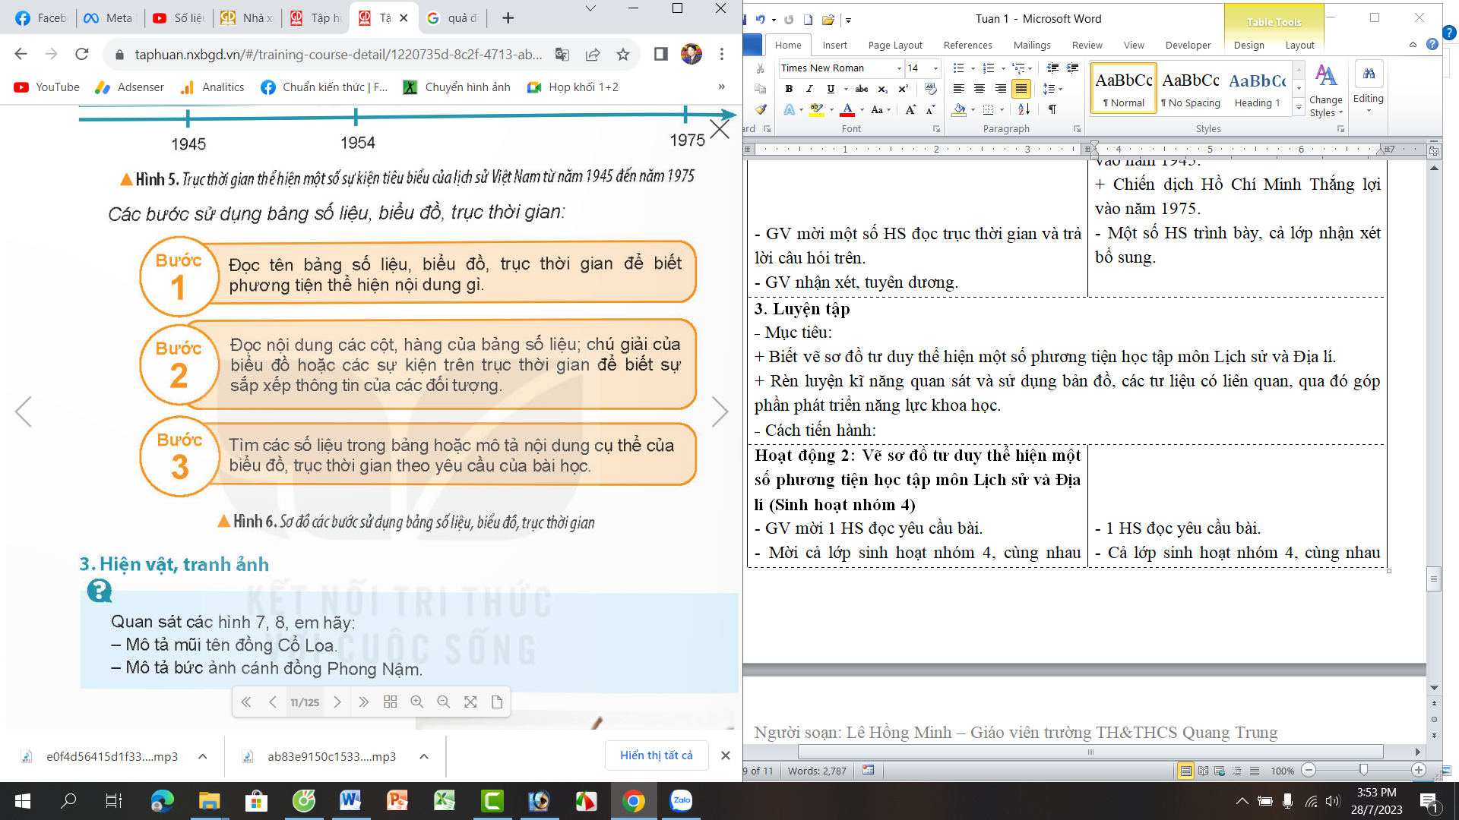  - HS lắng nghe, rút kinh nghiệm.
3. Luyện tập
- Mục tiêu:
+ Nhận biết được địa phương mình đang ở trên bản đồ (tỉnh, huyện,…)
+ Rèn luyện kĩ năng quan sát và sử dụng bản đồ, các tư liệu có liên quan, qua đó góp phần phát triển năng lực khoa học.
- Cách tiến hành:
Hoạt động 3: Thực hành tìm và chỉ ra một số vị trí địa phương em trên bản đồ. (Sinh hoạt nhóm 4)  - GV sử dụng bản đồ hành chính của tỉnh giao mỗi nhóm 1 bản đồ để học sinh tập quan sát bản đồ và tìm địa danh nơi em ở và tìm một số huyện lân cận trong tỉnh.  - GV mời các nhóm trình bày kết quả. Các nóm khác cùng quan sát và đánh giá kết quả.  - GV nận xét tuyên dương |  | - Các nhóm nhận bản đồ và cùng nhau quan sát, tìm địa danh nơi mình đang ở và một số huyện lân cận.  - Đại các nhóm khác nhận xét, góp ý.  - HS lắng nghe, rút kinh nghiệm
4. Vận dụng trải nghiệm.
- Mục tiêu:
+ Củng cố những kiến thức đã học trong tiết học để học sinh khắc sâu nội dung.
+ Vận dụng kiến thức đã học vào thực tiễn.
+ Tạo không khí vui vẻ, hào hứng, lưu luyến sau khi học sinh bài học.
- Cách tiến hành:
- GV đưa quả địa cầu, mời HS tham gia trò chơi “Ai nhanh – Ai đúng”  + Luật chơi: chơi theo tổ, mỗi tổ cử một số bạn tham gia theo lần lượt. Trong thời gian 1 phút mỗi tổ tìm ttrên quả địa cầu vị trí của 2 nước di GV nêu. Tổ nào tìm đúng và nhanh nhất là thắng cuộc.  + GV mời từng tổ tham gia, GV làm trọng tài bấm giờ và xác định kết quả.  + Nhận xét kết quả các tổ, tuyên dương.  - Nhận xét sau tiết dạy, dặn dò về nhà. | - Học sinh lắng nghe luật trò chơi.  + Các tổ lần lượt tham gia chơi.  - HS lắng nghe, rút kinh nghiệm.
IV. ĐIỀU CHỈNH SAU BÀI DẠY:
..............................................................................................................................
..............................................................................................................................
..............................................................................................................................
CHỦ ĐỀ 1: CHẤT
Bài 1: TÍNH CHẤT CỦA NƯỚC VÀ NƯỚC VỚI CUỘC SỐNG (T1)

I. YÊU CẦU CẦN ĐẠT:
1. Năng lực đặc thù:
- Quan sát và làm được thí nghiệm đơn giản để phát hiện ra một số tính chất của nước.
- Nêu được một số tính chất của nước (không màu, không mùi, không vị, không có hình dạng nhất định; chạy từ cao xuống thấp, chảy lan ra khắp mọi phía , thấm qua một số vật và hòa tan một số chất).
- Rèn luyện kĩ năng làm thí nghiệm, hoạt động trải nghiệm, qua đó góp phần phát triển năng lực khoa học.
2. Năng lực chung.
- Năng lực tự chủ, tự học: Biết tự chủ thực hiện thí nghiệm, trải nghiệm để kiểm chứng tính thực tiễn của nội dung bài học.
- Năng lực giải quyết vấn đề và sáng tạo: Thực hiện tốt và có sáng tạo trong thực hiện các hoạt động của bài học để năm chắc kiến thức.
- Năng lực giao tiếp và hợp tác: Biết trao đổi, góp ý cùng bạn trong hoạt động nhóm và thí nghiệm.
3. Phẩm chất.
- Phẩm chất nhân ái: Xây dựng tốt mối quan hệ thân thiện với bạn trong học tập và trải nghiệm.
- Phẩm chất chăm chỉ: Có tinh thần chăm chỉ rèn luyện để năm vững nội dung yêu cầu cần đạt của bài học.
- Phẩm chất trách nhiệm: Có ý thức trách nhiệm với lớp, tôn trọng tập thể.
II. ĐỒ DÙNG DẠY HỌC
- Kế hoạch bài dạy, bài giảng Power point.
- SGK và các thiết bị, học liệu phục vụ cho tiết dạy.

III. HOẠT ĐỘNG DẠY HỌC

Hoạt động của giáo viên | Hoạt động của học sinh
1. Khởi động:
- Mục tiêu:
+ Tạo không khí vui vẻ, khấn khởi trước giờ học.
+ Thông qua khởi động, giáo viên dẫn dắt bài mới hấp dẫn để thu hút học sinh tập trung.
- Cách tiến hành:
- GV tổ chức múa hát bài “Giọt mưa và em bé” – Nhạc và lời Quang Huấn để khởi động bài học.  - GV Cùng trao đổi với HS về nội dung bài hát và các hoạt động múa, hát mà các bạn thể hiện trước lớp.  - GV nhận xét, tuyên dương và dẫn dắt vào bài mới. |  | - Một số HS lên trước lớp thực hiện. Cả lớp cùng múa hát theo nhịp điều bài hát.  - HS chia sẻ nhận xét về các bạn thể hiện múa hát trước lớp.  - HS lắng nghe.
2. Hoạt động:
- Mục tiêu:
+ Quan sát và làm được thí nghiệm đơn giản để phát hiện ra một số tính chất của nước.
+ Nêu được một số tính chất của nước (không màu, không mùi, không vị, không có hình dạng nhất định; chạy từ cao xuống thấp, chảy lan ra khắp mọi phía , thấm qua một số vật và hòa tan một số chất).
+ Rèn luyện kĩ năng làm thí nghiệm, hoạt động trải nghiệm, qua đó góp phần phát triển năng lực khoa học.
- Cách tiến hành:
Hoạt động 1: Tính chất của nước. (sinh hoạt nhóm 4)  * Thí nghiệm 1. GV chuẩn bị: Đồ dùng thủy tinh không màu: 4 cốc, 4 bát, 4 chai; nước sạch có thể uống được, giao cho 4 nhóm và yêu cầu:  - Tiến hành: Rót cùng một lượng nước vào cốc, bát, chai như hình 1.  - GV mời các nhóm thảo luận và làm thí nghiệm theo các bước sau:  + Hãy ngửi, nếm và quan sát màu sắc, hình dạng của nước trong mỗi hình.  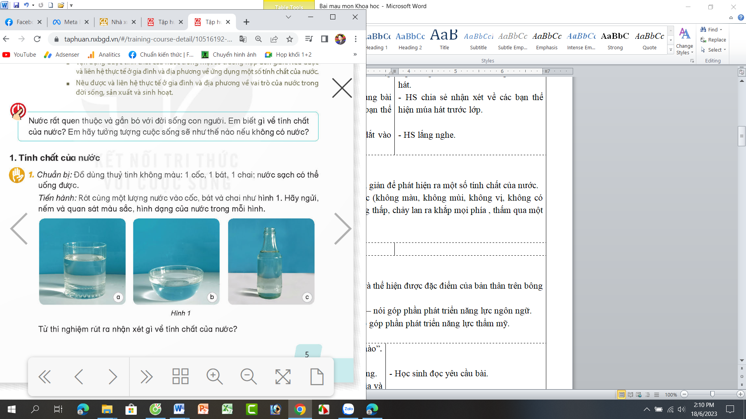  - GV mời đại diện các nhóm báo cáo kết quả thí nghiệm.  - GV nhận xét chung, chốt lại tính chất của nước:  Nước có tính chất không màu, kông mùi, không vị và không có hình dạng nhất định. |  | - Đại diện các nhóm nhận các dụng cụ thí nghiệm.  -Tiến hành thực hiện thí nghiệm theo yêu cầu của giáo viên.  - Ghi kết quả thảo luận ra phiếu học tập:  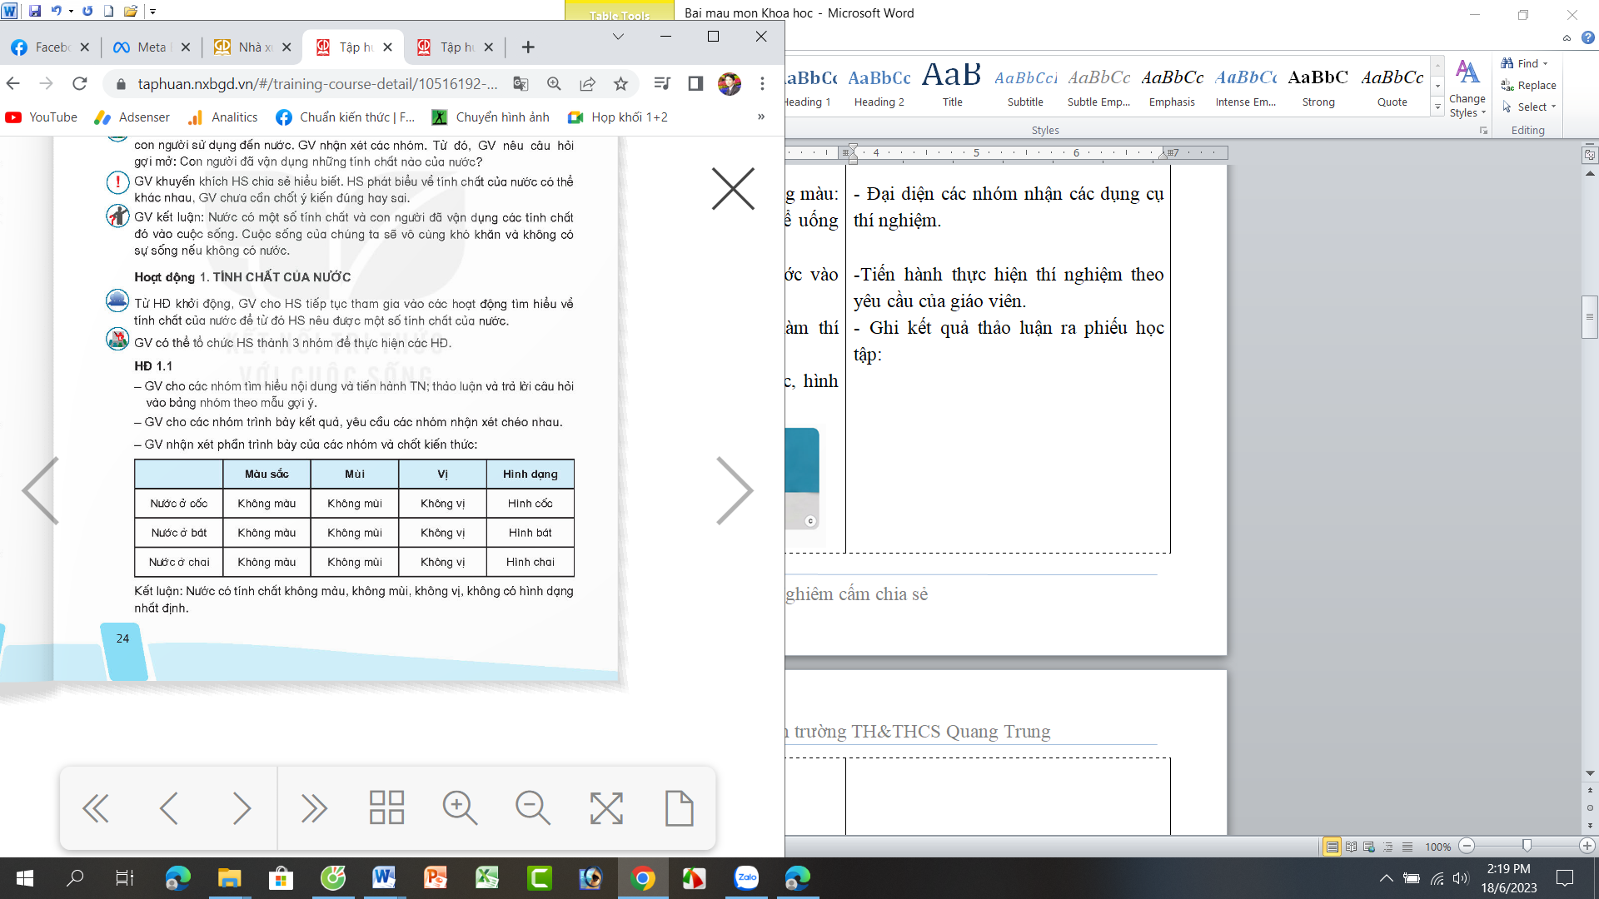  - Các nhóm baod cáo kết quả thí nghiệm, nhóm khác nhận xét.  - 2-3 HS nhắc lại tính chất của nước
Thí nghiệm 2: Làm việc chung cả lớp  - GV chuẩn bị 1 tấm gỗ, 1 khay nhựa, một cốc nước.  - Tiến hành: GV mời 1 HS lên trước lớp thực hiện thí nghiệm theo hướng dẫn của GV.  - GV mời cả lớp quan sát thí nghiệm và trả lời các câu hỏi:  + Hướng chảy của nước trên tấm gỗ.  + Khi xuống tới khay, nước chảy như thế nào?  - GV nhận xét và chốt ý:  Nước chảy từ cao xuống thấp và chảy lan ra mọi phía. |  | - HS quan sát các dụng cụ thí nghiệm.  - 1 HS lên trước lớp làm thí nghiệm theo HD của GV.  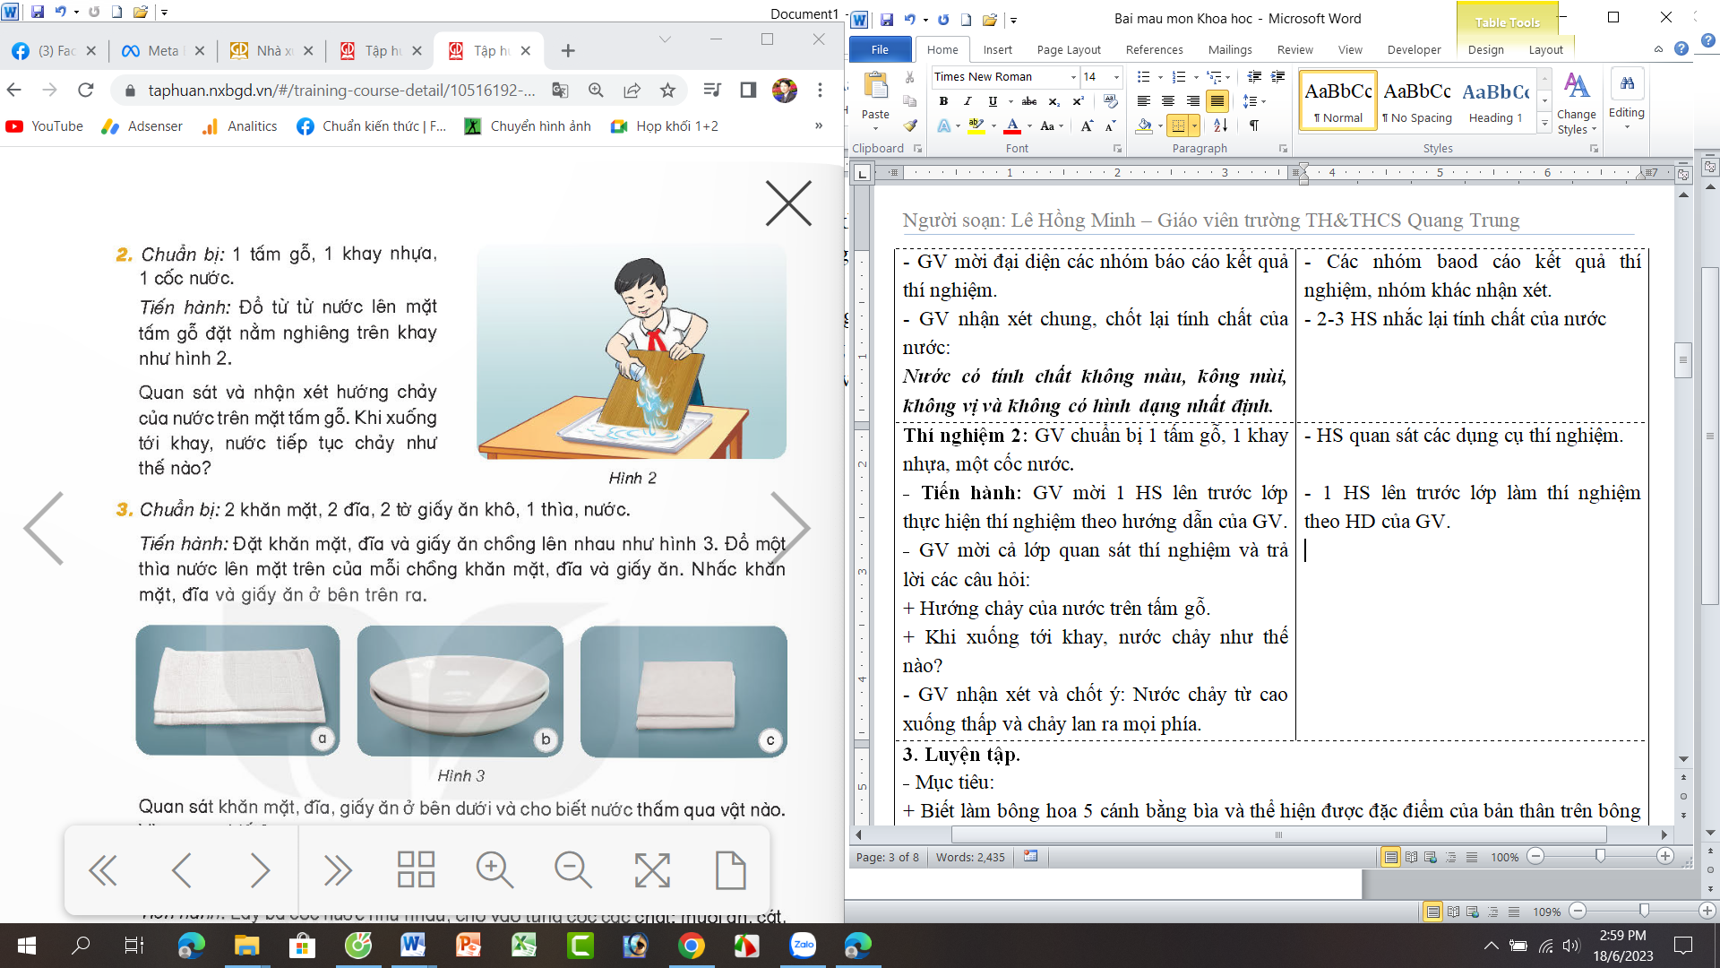  - HS trả lời theo quan sát thí nghiệm.  - HS lắng nghe, ghi nhớ.
Thí nghiệm 3: Làm việc theo tổ  - GV chuẩn bị 2 khăn mặt, 2 đĩa, 2 tờ giấy ăn khô, 3 thìa, nước.  - GV mời lớp chia thành 3 tổ lên lấy dụng cụ để tiến hành thực hiện thí nghiệm.  - GV Hướng dẫn thi nghiệm: Đặt khăn mặt, đĩa và giấy ăn chồng lên nhau như hình. Đổ một thìa nước lên mặt trên của mỗi loại. Sau đó quan sát khăn mặt, đĩa, giấy ăn ở dưới và cho biết nước thấm qua vật nào? Vì sao em biết.  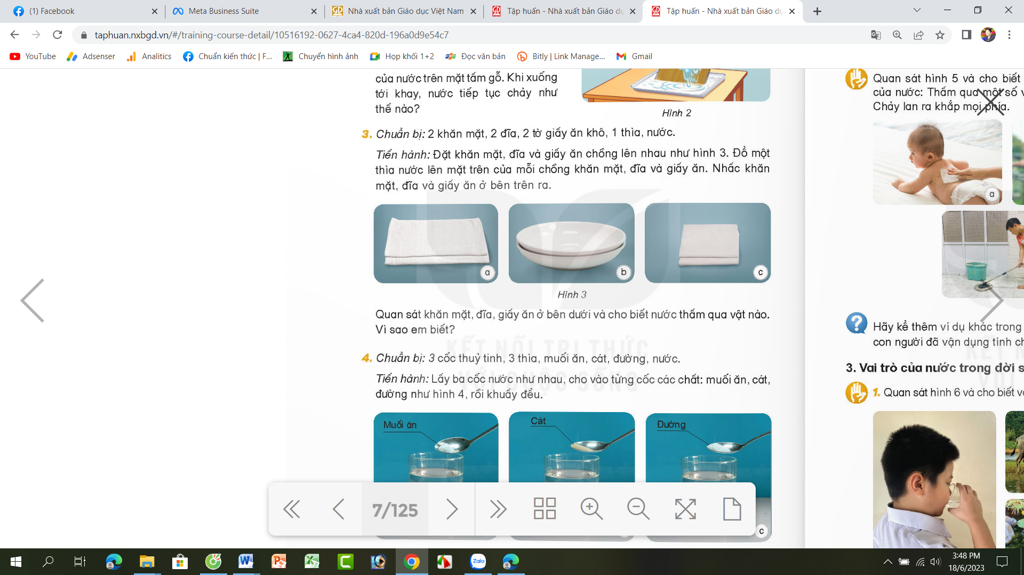  - GV mời đại diện các tổ báo cáo kết quả thí nghiệm.  - GV ghi nhận kết quả và chốt nội dung:  Nước có thể thấm qua một số đồ vật, còn một số đồ vật thì không thấm qua. |  | - Cả lớp quan sát dụng cụ thí nghiệm.  - Lớp chia thành 3 tổ, mỗi tổ nhận một dụng cụ thí nghiệm:  + Tổ 1: 2 khăn mặt, 1 thìa và nước.  + Tổ 2: 2 đĩa, 1 thìa và nước.  + Tổ 3: 2 tờ giấy ăn, 1 thìa và nước  - Tiến hành làm thí nghiệm theo hướng dẫn của GV.  - Các thành viên trong tổ quan sát diễn biến xảy ra từ thí nghiệm, thảo luận và viết ra kết quả theo câu hỏi của GV.  - Đại diện các tổ báo cáo kêta quả thí nghiệm:  + Tổ 1: nước thấm qua khăn mặt ở dưới  + Tổ 2: nước không thấm qua đĩa ở dưới.  + Tổ 3: nước thấm qua tờ giấy ở dưới
Thí nghiệm 4: Làm việc chung cả lớp  - GV chuẩn bị dụng cụ thí nghiệm: 3 cốc thủy tinh, 3 thìa, muối ăn, cát, đường, nước.  - Mời 3 HS lên làm thí nghiệm trước lớp: Lấy 3 cốc nước như nhau, cho vào từng cốc các chất như muối ăn, cát, đường như hình rồi khuấy đều.  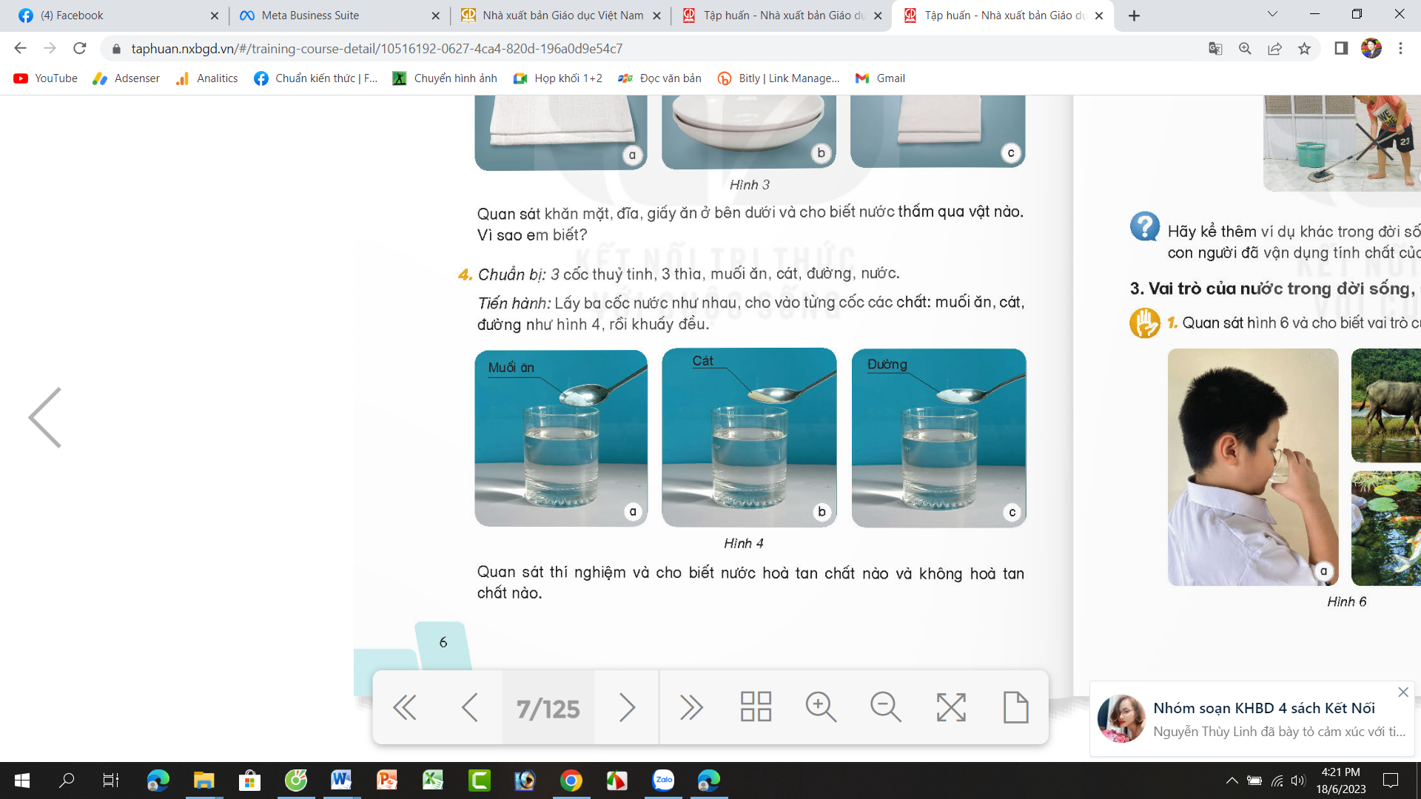  - GV mời cả lớp cùng quan sát diễn biến của thí nghiệm và trả lời câu hỏi:  Nước hòa tan chất nào và không hòa tan chất nào?  - GV nhận xét, chốt nội dung:  Nước hòa tan một số chất. |  | - HS quan sát các dụng cụ thí nghiệm.  - Cả lớp quan sát 3 bạn làm thí nghiệm.  - HS xung phong trả lời câu hỏi:  Nước hòa tan muối và đường. Nước không hòa tan cát.  - HS lắng nghe, ghi nhớ
Tổng kết thí nghiệm:  - Qua các thí nghiệm đã làm, chúng ta có thể nêu được một số tính chất của nước là gì?  + GV nhận xét, tuyên dương. |  | - HS trả lời cá nhân theo hiếu biết cảu mình qua quan sát các thí nghiệm.  + Nước có tính chất không màu, kông mùi, không vị và không có hình dạng nhất định.  + Nước chảy từ cao xuống thấp và chảy lan ra mọi phía.  + Nước hòa tan một số chất.
4. Vận dụng trải nghiệm.
- Mục tiêu:
+ Củng cố những kiến thức đã học trong tiết học để học sinh khắc sâu nội dung.
+ Vận dụng kiến thức đã học vào thực tiễn.
+ Tạo không khí vui vẻ, hào hứng, lưu luyến sau khi học sinh bài học.
- Cách tiến hành:
- GV tổ chức trò chơi “Hoa đẹp bốn phương”  + GV chuẩn bị một số hoa bằng giấy màu.  + Chia lớp thành các nhóm. Và cùng thi một lượt tỏng thời gian 2 phút.  + Các nhóm thi nhau đưa ra những vật nước có thể hòa tan, nước không hòa tan. Mỗi lần đưa ra câu đúng sẽ được nhận 1 hoa dán vào vị trí nhóm. Sau 2 phút, nhóm nào nhiều hoa nhaát nhóm đó thắng cuộc.  - Nhận xét sau tiết dạy, dặn dò về nhà. | - Học sinh lắng nghe yêu cầu trò chơi.  - HS tham gia trò chơi
IV. ĐIỀU CHỈNH SAU BÀI DẠY:
..............................................................................................................................
..............................................................................................................................
..............................................................................................................................
---------------------------------------------------

CHỦ ĐỀ 1: CÔNG NGHỆ VÀ ĐỜI SỐNG
Bài 1: LỢI ÍCH CỦA HOA VÀ CÂY CẢNH (T1)

I. YÊU CẦU CẦN ĐẠT:
1. Năng lực đặc thù:
- Nêu được lợi ích của hoa và cây cảnh đối với đời sống.
- Có hứng thú với việc trồng, chăm sóc và bảo vệ hoa, cây cảnh.
- Rèn luyện kĩ năng để góp phần phát triển năng lực công nghệ, năng lực thẩm mỹ.
- Vận dụng kiến thức đã học vào thực tiễn qua việc chia sẻ được lợi ích của hoa và cây cảnh trồng ở trường hoặc gia đình.
2. Năng lực chung.
- Năng lực tự chủ, tự học: Biết tìm hiểu lợi ích của hoa và cây cảnh ở gia đình, trường học, địa phương đối với đời sống.
- Năng lực giải quyết vấn đề và sáng tạo: Đề xuất được ý tưởng dùng hoa, cây cảnh để trang trí trong phòng học hoặc ở nhà.
- Năng lực giao tiếp và hợp tác: Biết trao đổi, góp ý cùng bạn trong hoạt động nhóm để đề xuất các vấn đề của bài học.

3. Phẩm chất.
- Phẩm chất chăm chỉ: tích cực với việc trồng, chăm sóc và bảo vệ hoa, cây cảnh.
- Phẩm chất trách nhiệm: Có ý thức trách nhiệm với lớp, tôn trọng tập thể. Yêu thích hoa và cây cảnh.
II. ĐỒ DÙNG DẠY HỌC
- Kế hoạch bài dạy, bài giảng Power point.
- SGK và các thiết bị, học liệu phục vụ cho tiết dạy.

III. HOẠT ĐỘNG DẠY HỌC

Hoạt động của giáo viên | Hoạt động của học sinh
1. Khởi động:
- Mục tiêu:
+ Tạo không khí vui vẻ, phấn khởi trước giờ học.
+ Thông qua khởi động, giáo viên dẫn dắt bài mới hấp dẫn để thu hút học sinh tập trung.
- Cách tiến hành:
- GV giới thiệu video một số loài hoa một số cây cảnh đẹp để khởi động bài học.  + GV Cùng trao đổi với HS về vẻ đẹp của hoa, cây cảnh đã xem trong video: Em nhận xét xem.  + GV hỏi thêm: Em có thích hoa và cây cảnh không?  - GV nhận xét, tuyên dương và dẫn dắt vào bài mới. |  |  | - Cả lớp theo dõi video.  - HS chia sẻ những suy nghĩ của mình qua xem video hoa và cây cảnh đẹp.  - HS trả lời theo suy nghĩ của mình.  - HS lắng nghe.
2. Hoạt động khám phá:
- Mục tiêu:
+ Hiểu được được hoa và cây cảnh được con người sử dụng để trang trí hầu hết các không gian sống, mang lại không gian xanh mát, nhiều màu sắc, hương thơm cho con người, giúp con nguồi gần gũi với thiên nhiên.
+ Rèn luyện kĩ năng để góp phần phát triển năng lực công nghệ, năng lực thẩm mỹ.
- Cách tiến hành:
Hoạt động 1: Trang trí cảnh quan. (Làm việc chung cả lớp)  - GV yêu cầu HS đọc yêu cầu bài.  - GV mời HS làm việc chung cả lớp, cùng quan sát tranh và trả lời bằng thẻ.  + Em hãy quan sát tranh dưới đây và cho biết hoa, cây cảnh được dùng để trang trí ở những nơi nào?  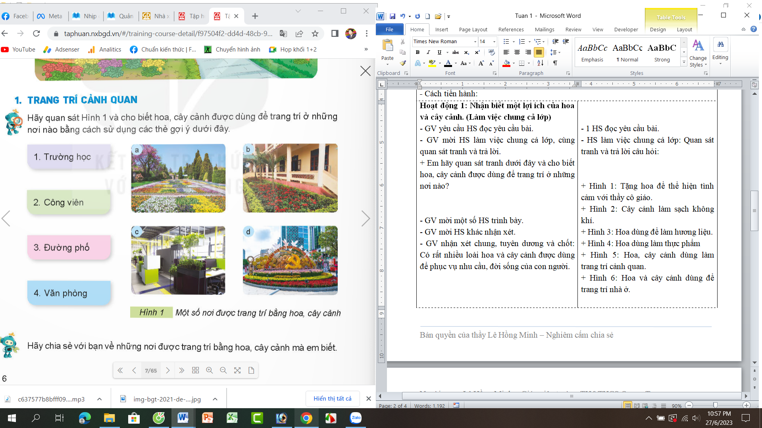  - GV giới thiệu từng tranh, mời học sinh đưa thẻ.  - GV nhận xét chung, tuyên dương và chốt: Hoa và cây cảnh được dùng để trang trí cảnh quan trong cuộc sống con người. |  | - 1 HS đọc yêu cầu bài.  - HS làm việc chung cả lớp: Quan sát tranh và trả lời câu hỏi:  + Hình a: Hoa, cây cảnh được dùng để trang trí ở công viên.  + Hình b: Hoa, cây cảnh được dùng để trang trí ở trường học.  + Hình c: Hoa, cây cảnh được dùng để trang trí ở văn phòng.  + Hình d: Hoa, cây cảnh được dùng để trang trí ở đường.  - HS đưa thẻ tương ứng với tranh.  - HS lắng nghe, ghi nhớ.
3. Hoạt động luyện tập.
- Mục tiêu:
+ Củng cố những kiến thức về hoa, cây cảnh được trang trí ở những nơi khác trong cuộc sống.
+ Rèn luyện kĩ năng để góp phần phát triển năng lực công nghệ, năng lực thẩm mỹ.
- Cách tiến hành:
Hoạt động 2: Chia sẻ cùng bạn. (sinh hoạt nhóm 4)  - GV yêu cầu HS đọc yêu cầu bài.  - GV mời HS sinh hoạt nhóm 4, cùng thau thảo luận và chia sẻ về những nơi được trang trí bằng hoa, cây cảnh mà em biết.  - GV mời đại diện các nhóm trình bày kết quả thảo luận.  - Mời các nhóm khác nhận xét, bổ sung.  - GV nhận xét chung tuyên dương các nhóm. |  | - GV yêu cầu HS đọc yêu cầu bài.  - GV mời HS sinh hoạt nhóm 4, cùng thau thảo luận và chia sẻ về những nơi được trang trí bằng hoa, cây cảnh mà em biết:  + Sân vường.  + Các trung tâm thương mại.  + Hội chợ  + Nhà ở  ….  - Đại diện các nhóm trình bày kết quả thảo luận.  - Các nhóm khác nhận xét, bổ sung.  - HS lắng nghe, rút kinh nghiệm.
4. Vận dụng trải nghiệm.
- Mục tiêu:
+ Củng cố những kiến thức đã học trong tiết học để học sinh khắc sâu nội dung.
+ Vận dụng kiến thức đã học vào thực tiễn. Qua đó phát triển năng lực công nghệ và năng lực thẩm mĩ.
+ Tạo không khí vui vẻ, hào hứng, lưu luyến sau khi học sinh bài học.
- Cách tiến hành:
- GV mời HS chia sẻ về những loài hoa, cây cảnh được trồng ở nhà, giải thích lợi ích của những loại hoa, cây cảnh đó.  - GV nhận xét tuyên dương.  - Nhận xét sau tiết dạy.  - Dặn dò về nhà. |  | - Học sinh tham gia chia sẻ về những loài hoa, cây cảnh được trồng ở nhà, giải thích lợi ích của những loại hoa, cây cảnh đó trước lớp.  - HS lắng nghe, rút kinh nghiệm.
IV. ĐIỀU CHỈNH SAU BÀI DẠY:
..............................................................................................................................
..............................................................................................................................
..............................................................................................................................
---------------------------------------------------

